INCLUDEPICTURE "../../AppData/Roaming/Microsoft/AppData/Local/Microsoft/Windows/INetCache/Content.Outlook/AppData/Local/Microsoft/RADOVA~1.OGN/AppData/Local/Temp/FineReader11/media/image1.jpeg" \* MERGEFORMAT INCLUDEPICTURE "../../AppData/Roaming/Microsoft/AppData/Local/Microsoft/Windows/INetCache/Content.Outlook/AppData/Local/Microsoft/Windows/RADOVA~1.OGN/AppData/Local/Temp/FineReader11/media/image1.jpeg" \* MERGEFORMAT INCLUDEPICTURE "../../AppData/Roaming/Microsoft/AppData/Local/Microsoft/Windows/INetCache/Content.Outlook/AppData/Local/Microsoft/Windows/RADOVA~1.OGN/AppData/Local/Temp/FineReader11/media/image1.jpeg" \* MERGEFORMAT INCLUDEPICTURE "../../AppData/Roaming/Microsoft/AppData/Local/Microsoft/Windows/INetCache/Content.Outlook/AppData/Local/Microsoft/Windows/RADOVA~1.OGN/AppData/Local/Temp/FineReader11/media/image1.jpeg" \* MERGEFORMAT INCLUDEPICTURE "../../AppData/Roaming/Microsoft/AppData/Local/Microsoft/Windows/INetCache/Content.Outlook/AppData/Local/Microsoft/Windows/RADOVA~1.OGN/AppData/Local/Temp/FineReader11/media/image1.jpeg" \* MERGEFORMAT INCLUDEPICTURE "../../AppData/Roaming/Microsoft/AppData/Local/Microsoft/Windows/INetCache/Content.Outlook/AppData/Local/Microsoft/Windows/RADOVA~1.OGN/AppData/Local/Temp/FineReader11/media/image1.jpeg" \* MERGEFORMAT 

Crna Gora

Zavod za školstvo
Broj:

Podgorica, 31.01.2020.godine.

Godišnji izvještaj o kvalitetu rada

obrazovno-vaspitnih ustanova

2019.

SADRŽAJ

Uvod 5
1. Osnovna statistika 6
2. Evaluirane ključne oblasti 6
3. Spisak nadzorisanih ustanova 2019. 7
4. Pregled postignuća po nivoima obrazovanja 9
5. Kvalitet rada predškolskih ustanova 11
5.1.Kvalitet upravljanja i rukovođenja ustanovom 11
5.2. Etos ustanove 14
5.3. Kvalitet kadrovskih, materijalnih, tehničkih i bezbjedonosnih uslova rada ustanove 16
5.4. Podrška koji ustanova pruža djeci 20
5.5. Saradnja sa roditeljima, drugim ustanovama i lokalnom sredinom 21
5.6. Vaspitno-obrazovni rad po područjima aktivnosti 24
5.7. Postignuća djece 27
5.8. Zapažanja i komentari 28
6. KVALITET RADA OSNOVNIH ŠKOLA 30
6.1. Upravljanje i rukovođenje ustanovom 30
6.2. KVALITET KADROVSKIH, MATERIJALNIH, TEHNIČKIH I BEZBJEDONOSNIH USLOVA RADA USTANOVE 31
6.3. ETOS USTANOVE 33
6.4. PODRŠKA KOJU USTANOVA PRUŽA DJECI-UČENICIMA 34
6.5. SARADNJA SA RODITELJIMA, DRUGIM USTANOVAMA I LOKALNOM ZAJEDNICOM 36
6.6. NASTAVA I UČENJE 37
Crnogorski-srpski, bosanski, hrvatski jezik i književnost 37
Crnogorski jezik kao nematernji 39
Matematika 40
Engleski jezik 42
Francuski jezik 44
Ruski jezik 45
Italijanski jezik 46
Njemački jezik 47
Albanski jezik i književnost 48
Likovna kultura 50
Muzička kultura 51
Istorija 53
Geografija 55
Biologija 57
Hemija 58
Fizičko vaspitanje 59
6.7. Postignuća znanja i vještine učenika prema obrazovnim standardima 60
6.8. Komentari i zaključci 62
7. Kvalitet rada osnovnih muzičkih škola 63
7.1. Upravljanje i rukovođenje ustanovom 63
7.2. Kvalitet kadrovskih, materijalnih, tehničkih i bezbjedonosnih uslova rada ustanove 64
7.3. Etos ustanove 65
7.4. Podrška koju ustanova pruža djeci-učenicima 66
7.5. Saradnja sa roditeljima, drugim ustanovama i lokalnom zajednicom 67
7.6. Nastava i učenje 68
7.7. Postignuća znanja i vještina prema obrazovnim standardima 69
7.8. Komentari i zaključci 69
8. KVALITET RADA SREDNJIH ŠKOLA 70
8.1. UPRAVLJANJE I RUKOVOĐENJE USTANOVOM 70
8.2. KVALITET KADROVSKIH, MATERIJALNIH, TEHNIČKIH I BEZBJEDONOSNIH USLOVA RADA USTANOVE 71
8.3. ETOS USTANOVE 72
8.4. PODRŠKA KOJU USTANOVA PRUŽA DJECI-UČENICIMA 74
8.5. SARADNJA SA RODITELJIMA, DRUGIM USTANOVAMA I LOKALNOM ZAJEDNICOM 75
8.6. NASTAVA I UČENJE 76
Crnogorski-srpski, bosanski, hrvatski jezik i književnost 76
Crnogorski jezik kao nematernji 78
Albanski jezik i književnost 79
Matematika 80
Engleski jezik 80
Francuski jezik 81
Ruski jezik 82
Italijanski jezik 83
Likovna kultura 84
Muzička kultura 85
Sociologija 86
Istorija 87
Geografija 88
Biologija 89
Fizika 90
Hemija 92
Fizičko vaspitanje 93
8.7. POSTIGNUĆA ZNANJA I VJEŠTINA PREMA OBRAZOVNIM STANDARDIMA 94
8.8. KOMENTARI I ZAKLJUČCI 95
9. Uporedna analiza 2018. i 2019. godine 97
Predškolske ustanove 97
Osnovne škole 98
10. Zaključna razmatranja 100

Uvod

Pravilnikom o sadržaju, obliku i načinu utvrđivanja kvaliteta obrazovno-vaspitnog rada u ustanovama (Član 15) definisano je da Zavod za školstvo sačinjava godišnji izvještaj o utvrđivanju kvaliteta obrazovno-vaspitnog rada u ustanovama i dostavlja ga Ministarstvu i Nacionalnom savjetu za obrazovanje.

Zavod za školstvo kao organ uprave utvrđuje kvalitet realizacije standarda obrazovno-vaspitnog rada u ustanovama, radi na unapređenju obrazovno-vaspitnog rada, analizi i razvoju obrazovnog sistema u Crnoj Gori.

Svrha izrade Godišnjeg izvještaja je da:
- informiše prosvjetne institucije: Ministarstvo prosvjete, Nacionalni savjet za obrazovanje, Prosvjetnu inspekciju, Ispitni centar, Centar za stručno obrazovanje, kao i NVO sektor i širu javnost o kvalitetu rada ustanova (redovni i vanredni nadzor) na godišnjem nivou;
- ukaže na prednosti i nedostatke objektivnom i cjelovitom procjenom kvaliteta rada obrazovno-vaspitnih ustanova u kojima je izvršena eksterna evaluacija;
- obrazovnim i stručnim ustanovama, kao i kreatorima obrazovne politike pruži relevantne smjernice (preporuke) za unapređenje i obezbjeđenje kvaliteta;
- analizira razvoj i postignuća (napredak ili regresiju) po vrstama i nivoima obrazovanja u odnosu na prethodnu godinu;
- obezbijedi relevantnu bazu podataka drugim odsjecima u Zavodu: Odsjeku za razvoj i istraživanje obrazovnog sistema, Odsjeku za kontinuirani profesionalni razvoj i Odsjeku za međunarodnu saradnju.

Godišnjim izvještajem je obuhvaćena: Osnovna statistika, Evaluirane ključne oblasti, Pregled postignuća po nivoima obrazovanja, Nadzorisane ustanove 2019. i pregled prednosti, nedostataka i preporuka po tipovima nadzorisanih ustanova (predškolske ustanove, osnovne škole, osnovne muzičke škole i srednje škole), upoređivanje rezultata nadzorisanih ustanova 2018. i 2019. godine i zaključna razmatranja.

- Osnovna statistika

Odsjek za utvrđivanje kvaliteta Zavoda za školstvo je 2019. godine realizovao kompletno utvrđivanje kvaliteta u 55 obrazovno-vaspitne ustanove, i to:
- 34 osnovnih škola (62%),
- 10 predškolskih ustanova (18%),
- 8 srednjih škola (15%),
- 3 osnovne muzičke škole (5%).
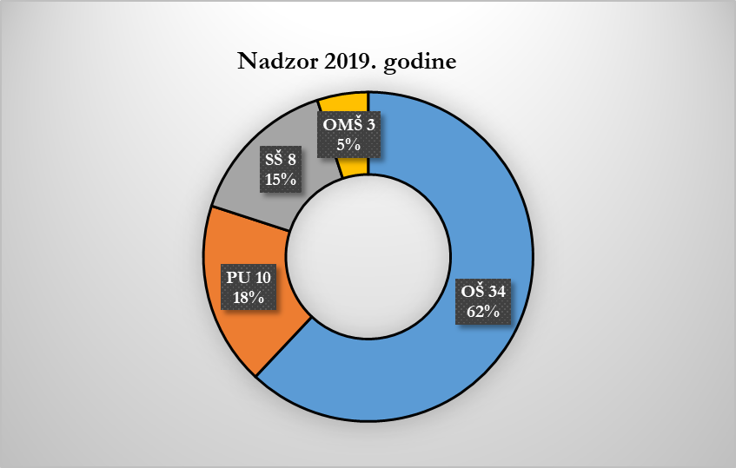

- Evaluirane ključne oblasti

Prema Pravilniku o sadržaju, obliku i načinu utvrđivanja kvaliteta obrazovno-vaspitnog rada u ustanovama i Metodologiji za eksternu evaluaciju obrazovno-vaspitnog rada, utvrđivanje kvaliteta se vrši u sedam ključnih oblasti iskazanih po indikatorima kvaliteta:
- Kvalitet upravljanja i rukovođenja ustanovom;
- Kvalitet kadrovskih, materijalnih, tehničkih i bezbjednosnih uslova rada;
- Etos ustanove;
- Podrška koju škola pruža učenicima;
- Saradnja sa roditeljima, drugim ustanovama i lokalnom zajednicom;
- Nastava i učenje (po predmetima);
- Postignuća znanja i vještina prema obrazovnim standardima.
Kvalitet obrazovno-vaspitnih ustanova se procjenjuje/ocjenjuje bodovima koji odgovaraju opisnim ocjenama, tako da se indikatori iskazuju opisnim ocjenama na četvorostepenoj skali:
- veoma uspješno (9 i 10 bodova);
- uspješno (8, 7 i 6 bodova);
- zadovoljava (5, 4 i 3 boda);
- ne zadovoljava (2 i 1 bod).

- Spisak nadzorisanih ustanova 2019.

U 2019. godini utvrđen je kvalitet obrazovno-vaspitnog rada u 55 ustanove:
- 10 predškolskih ustanova (4 JPU i 6 PPU)
- PPU "Kreativna čarolija", Tivat
- PPU "Dobra vila", Podgorica
- PPU"Dnevna majka", Podgorica
- PPU "Montessori - Zvono", Nikšić
- JPU "Bambi", Tivat
- JPU Dječji vrtić, Plav
- PPU"Veličanstveni Oz", Podgorica
- PPU" Maštaonica", Podgorica
- JPU "Dušo Basekić", Bijelo Polje
- JPU "Ljubica Popović", Podgorica

- 34 osnovne škole
- JU OŠ "18. oktobar", Podgorica
- JU OŠ "29. novembar", Podgorica
- JU OŠ "Anto Đedović", Bar
- JU OŠ "Bajo Pivljanin", Plužine
- JU OŠ "Bećko Jovović", Plužine
- JU OŠ "Blažo Mraković", Danilovgrad
- JU OŠ "Boro Vukmirović", Cetinje
- JU OŠ "Boško Strugar", Ulcinj
- JU OŠ "Božidar Vuković Podgoričanin", Podgorica
- JU OŠ "Dobrislav-Đedo Perunović", Nikšić
- JU OŠ "Donja Ržanica", Berane
- JU OŠ "Dr Dragiša Ivanović", Podgorica
- JU OŠ "Đerđ Kastrioti Skenderbeg", Podgorica
- JU OŠ "Hajro Šahmanović", Plav
- JU OŠ "Ilija Kišić", Herceg Novi
- JU OŠ "Ivan Vušović", Nikšić
- JU OŠ "Janko Mićunović", Nikšić
- JU OŠ "Lubnice", Berane
- JU OŠ "Mahmut Adrović", Petnjica
- JU OŠ "Meksiko", Bar
- JU OŠ "Milan Vukotić", Podgorica
- JU OŠ "Milosav Koljenšić", Danilovgrad
- JU OŠ "Milovan Rakočević", Mojkovac
- JU OŠ "Mladost", Bijelo Polje
- JU OŠ "Niko Maraš", Podgorica
- JU OŠ "Njegoš", Kotor
- JU OŠ "Radomir Rakočević", Mojkovac
- JU OŠ "Risto Manojlović", Kolašin
- JU OŠ "Savin Bor", Petnjica
- JU OŠ "Trpezi", Petnjica
- JU OŠ "Tucanje", Petnjica
- JU OŠ "Vladika Danilo", Podgorica
- JU OŠ "Vuk Karadžić", Bijelo Polje
- JU OŠ "Vuko Jovović", Danilovgrad

- 3 osnovne muzičke škole
- JU Škola za osn. i srednje muz.obraz. "Vida Matjan", Kotor
- JU Škola za osnovno muzičko obrazovanje, Pljevlja
- JU Umjetnička škola osnovnog,srednjeg muzičkog i baletskog obrazovanja "Vasa Pavić", Podgorica

- 8 srednjih škola (1 gimnaziju, 1 SMŠ i 6 SSŠ)
- Gimnazija "Drita", Ulcinj
- JU Mješovita srednja škola "17. septembar", Žabljak
- JU Srednja ekonomska škola "Mirko Vešović", Podgorica
- JU Srednja elektrotehnička škola "Vaso Aligrudić", Podgorica
- JU Srednja medicinska škola, Podgorica
- JU Srednja stručna škola, Cetinje
- JU Srednja stručna škola "Ivan Uskoković", Podgorica
- JU Prva srednja stručna škola, Nikšić

- Pregled postignuća po nivoima obrazovanja

Pregled procijenjenog kvaliteta ključnih oblasti po nivoima obrazovanja pokazuje srednji broj bodova za ustanove nadzorisane 2019. godine.

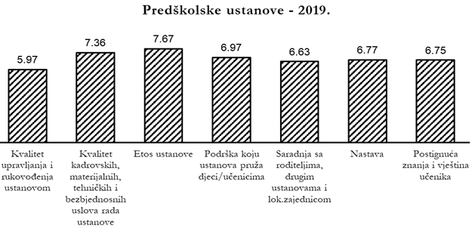
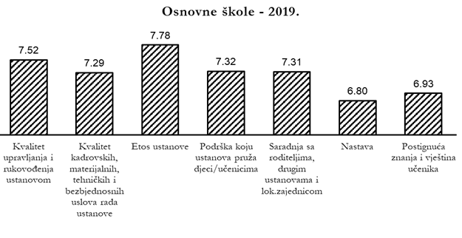
Najbolje je procijenjena ključna oblast Etos u srednjim školama (7,81), a najslabije Nastava u osnovnim muzičkim školama (4,40).

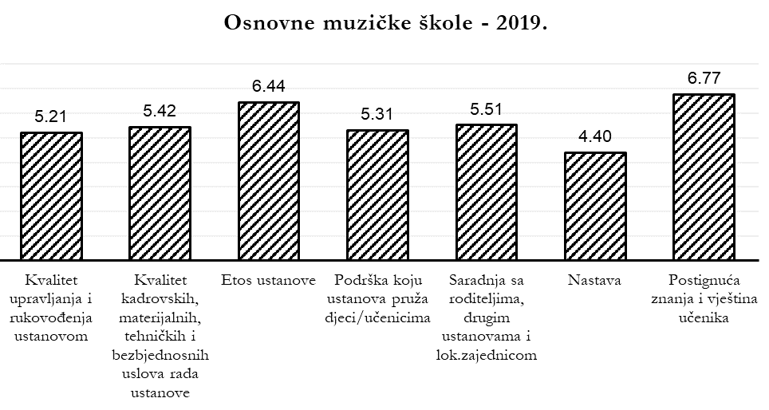
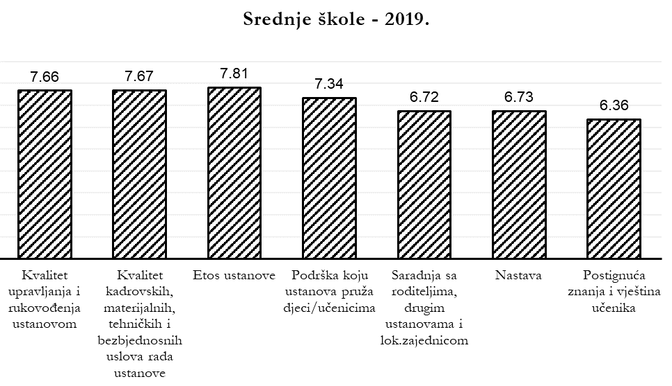
U nadzorisanim predškolskim ustanovama (javnim i privatnim) najbolje je procijenjen Etos ustanove (7,67), a najslabije Upravljanje i rukovođenje (5,97).
U osnovnim školama je, takođe, Etos najbolje procijenjen (7,78), ali najslabije Nastava (6,80).
U osnovnim muzičkim školama su najbolje procijenjena Postignuća, znanja i vještine učenika (6,77), a najslabije Nastava (4,40).
U srednjim školama je Etos ustanove najbolje procijenjen (7,81), a najslabije Postignuća, znanja i vještine učenika (6,36).

- Kvalitet rada predškolskih ustanova

Tokom 2019. godine nadzorom je obuhvaćeno deset predškolskih ustanova, četiri javne predškolske ustanove: JPU „Bambi“ Tivat, JPU „Dječji vrtić“ Plav, JPU „Dušo Basekić“ Bijelo Polje, JPU „Ljubica Popović“ Podgorica i šest privatnih predškolskih ustanova i to: PPU „Kreativna čarolija“ Tivat, PPU „Dobra vila“ Podgorica, PPU „Dnevna majka“ Podgorica, PPU „Montesori zvono“ Nikšić, PPU „Veličanstveni Oz“ Podgorica, PPU „Maštaonica“ Podgorica.
Srednja ocjena je 6,87.
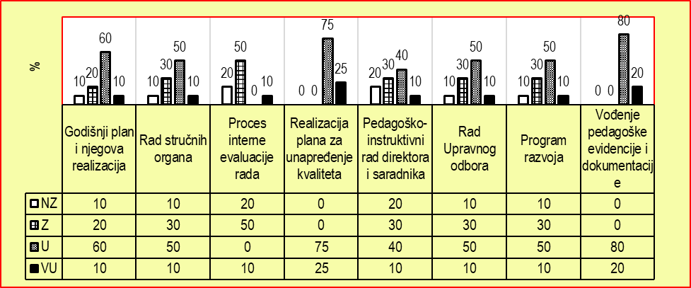
5.1.Kvalitet upravljanja i rukovođenja ustanovom

Oblast Upravljanje i rukovođenje ustanovom procijenjena je kao veoma uspješna u jednoj ustanovi ustanovi (10%), u tri ustanove uspješna (30%), u dvije ustanove uglavnom uspješna (20%), u dvije ustanove zadovoljava (20%) i u dvije ustanove uglavnom zadovoljava (20%).
Najbolje procijenjen indikator je Realizacija Plana za unapređenje kvaliteta, sa srednjom ocjenom 7,75, uz napomenu da ovaj indikator nije ocijenjen u šest predškolskih ustanova iz objektivnih razloga. Slijede indikatori: Vođenje pedagoške evidencije i dokumentacije (7,7) i Rad Upravnog odbora (6,4). Najslabije su procijenjeni indikatori: Proces interne evaluacije (4,00) i Pedagoško-instruktivni rad direktora i stručnih saradnika (5,60).

Prednosti
- Izrada Godišnjeg plana i programa rada ustanove, od nacrta, svojim sadržajem i kroz proceduru verifikovanja, tokom realizacije i sve do finalnog izvještaja o realizaciji u većini ustanova radi se u skladu sa zakonom i metodološkim zahtjevima operativnog planiranja.
- Godišnji plan rada nekih ustanova je obuhvatan, sistematično koncipiran, operativno razrađen i daje dobru osnovu za organizaciju cjelokupnog rada.
- Stručni organi u 70% ustanova rade uglavnom u skladu sa svojim nadležnostima, a planovi Stručnog vijeća, odnosno stručnih aktiva, obuhvatni su i uglavnom sadrže potrebne elemente operativnog planiranja.
- Tri od ukupno četiri ustanove (75%) koje su bile u obavezi izrade Plana za unapređivanje kvaliteta obrazovno –vaspitnog rada su blagovremeno uradili taj plan, u kojem su u potpunosti ispoštovane preporuke iz Izvještaja o eksternom utvrđivanju kvaliteta koji je uradila ekipa nadzornika Zavoda za školstvo.
- Veći broj ustanova zapisnike Upravnog odbora radi u namjenskoj svesci (rukopisom), u štampanoj ali i u elektronskoj formi i zapisnici se uglavnom uredno vode i sadrže potrebne elemente.
- Pedagoška dokumentacija i javne isprave vode se u skladu sa Pravilnikom o vođenju pedagoške dokumentacije i u odgovarajućim obrascima: Matična knjiga djece, Radna knjiga za jaslice i Radna knjiga za vrtić.
- Dokumentacija se vodi u pisanoj i u elektronskoj formi.
- Matična knjiga djece sa registrom se vodi u kontinuitetu u propisanom obliku.
- Ljetopis se vodi uredno, sadržajno je bogat i lijepo uređen.

Nedostaci
- Pojedine ustanove (20%) ne poštuju sve zahtjeve u procesu izrade i usvajanja Godišnjeg plana i programa rada ustanove, ponekad nedostaje neki plan u cjelini ili pojedini elementi operativog planiranja.
- Godišnji plan i program rada pojedinih ustanova tehnički nije dobro sređen, ne pokriva sve oblasti rada, nije operativno razrađen ili nije dosljedno ispoštovana procedura njegovog verifikovanja.
- Izvještajima o realizaciji Godišnjeg plana i programa rada pojedinih ustanova nedostaje pregledost, prikzuju tabelarno-numeričke podatke bez kvalitativne analize ili prikazuje podatke deskriptivnog karaktera iz kojih se ne mogu izvaditi zaključci o kvalitetu rada.
- Dvije ustanove, odnosno 20% ukupnog broja, nijesu priložile planove rada stručnih organa, a još u jednoj ustanovi uočen je nesklad u funkcionisanju, planiranje i realizovanog.
- Šest ustanova (odnosno 60%) nisu uopšte priložile Plan samoevaluacije, a još u jednoj ustanovi način koncipiranja Plana samoevaluacije pokazuje da njeni autori nijesu dovoljno informisani o svrsi samoevaluacije i o metodologiji planiranja i realizacije Samoevaluacije.
- Jedna ustanova je djelimično realizovala preporuke iz Izvještaja o eksternom utvrđivanju kvaliteta obrazovno-vaspitnog rada – a šest ustanova (60%) usljed kratke istorije sticanja licence još nijesu bile obuvaćene eksternom evalaucijom pa ni obavezom da urade Plan za unapređivanje kvaliteta.
- Plan pedagoško-intruktivnog rada direktora u sklopu Godišnjeg pograma rada ili kao posebni aneks i Izvještaj o pedagoško-intruktivnom radu direktora nije priložilo 60% predškolskih ustanova koje su obuhvaćene nadzorom prethodne godine.
- Neki direktori ne prave plan hospitacija, niti imaju potokol za praćenje časa, odnosno ne praktikuju pisanje izvještaja o zapažanjima tokom hospitacija, nego to rade samo usmeno.
- Jedan broj predškolskih ustanova nije priložio Godišnji plan rada Upravnog odbora u sklopu Godišnjeg šlana rada ustanove, pa ni kao poseban dokument.
- Nekoliko ustanova nijesu priložile Poslovnik o radu Upravnog odbora.
- U nekim predškolskim ustanovama uočene su nepravilnosti: u članstvo UO ubraja se i direktorica, što je suprotno zakonu i Poslovniku o radu UO, zapisnike UO u svojstvu sekretara potpisuje osoba koja se vodi kao vaspitač i nema potrebni nivo stručne spreme, u zapisniku Upravnog odbora navodi se da je usvojen Program rada ustanove, međutim taj program nije dat na uvid, direktorica se uključuje u svojstvu zapisničara u radu UO iako ustanova ima administrativnog radnika itd.
- U pojedinim ustanovama nije formirana komisija za praćenje vođenja pedagoške dokumentacije.
- Program razvoja jedne ustanove ne sadrži misiju i viziju na početku.

Preporuke
- U Godišnjem planu rada treba jasno navesti programsku orijentaciju za organizaciju vaspitno-obrazovnog rada sa djecom. Navesti polazne osnove za njegovu izradu.
- Plan rada Ustanove treba tehnički bolje srediti, Izvještaj o radu Ustanove, pored numeričko - tabelarnih podataka i nabrajanja realizovanih aktivnosti, treba da sadrži i kvalitativnu analizu urađenog.
- Podaci koji su priloženi u Godišnjem planu treba da su utemeljeni na zakonu i aktu o sistematizaciji radnih mjesta.
- Izvještaj o realizaciji Godišnjeg plana rada za proteklu godinu treba da je sadržajniji i usmjeren na kvalitativnu analizu sopstvenog rada, sa osvrtom na planirano. Osim podataka o realizovanim aktivnostima navesti i podatke o djelimično realizovanim i nerealizovanim aktivnostima.
- Za djelatnosti i programe koje se realizuju u Ustanovi a koje nijesu obuhvaćene inicijalnom licencom neophodno je tražiti mišljenje Nacionalnog savjeta, odnosno dopunu licence od strane nadležnog organa.
- Tokom procedure usvajanja, Godišnji plan i program rada razmotriti i na Stručnom vijeću, a verifikuje ga nadležni organ (Upravni odbor).
- U Godišnjem planu rada Ustanove treba navesti tačan naziv programa za realizaciju vaspitno-obrazovnog rada, kako za uzrast djece jaslenog uzrasta tako i za uzrast vrtića.
- Ustanova treba da izradi svoj Godišnji plan i program rada koji je u skladu sa njihovim potrebama i mogućnostima.
- realizaciji Godišnjeg plana rada za prethodnu godinu Ustanova treba da piše izvještaj.
- Godišnji plan i program rada ustanove dopuniti planovima koji nedostaju, u formi priloga. Nekompletirane planove dopuniti operativnim elementima koji nedostaju.
- Plan treba da ima jasno nevedene aktivnosti, nosioce aktivnosti, način realizacije, vremenski okvir za realizaciju, odgovorne osobe, indikatore itd.
- Stručni organi (Stručno vijeće i stručni aktiv) treba da imaju svoj plan rada.
- Problematika kojom se bave stručni organi treba da je sadržajnija i obuhvatnija.
- Zapisnici sa sastanaka stručnih organa treba da su sadržajni, sa izvedenim zaključcima.
- Stručno vijeće treba da formira komisije i timove koje su predviđene planom, i da o tome vodi evidenciju na svojim sastancima.
- U radu aktiva jasličnih grupa pored medicinskih sestara uključiti i vaspitačice koje rade sa djecom tog uzrasta.
- Izbor tema za rad sa djecom treba da se temelji na praćenju i posmatranju djece i njihovih interesovanja, a ne dogovor na stručnom aktivu.
- Podatke koji su priloženi u zapisnicima stručnih organa treba uskladiti sa podacima u drugim evidencijama, prije svega sa podacima u Godišnjem planu i programu rada Ustanove. Sjednice stručnih organa treba da se realizuju u skladu sa planom rada u kontinuitetu.
- Formirati Tim za samoevaluaciju rada Ustanove.
- Izraditi plan i program samoevaluacije kvaliteta vaspitnoobrazovnog rada Ustanove u skladu sa Opštim zakonom o obrazovanju i vaspitanju i publikacijom Zavoda za školstvo ("Kakva je naša škola?" Uputstvo za samoevaluaciju škola, 2012. god.) i o tome sačiniti izvještaj.
- Plan za unapređenje kvaliteta rada (Akcioni plan) treba izraditi za sve oblasti za koje je bilo preporuka iz Izvještaja o utvrđivanju kvaliteta, a ne selektivno kao u prethodnom slučaju i treba ga realizovati planiranom dinamikom.
- Godišnji plan rada Ustanove treba da sadrži i plan rada direktora/ice i stručnih saradnika sa planom pedagoško-instruktivnog rada.
- Direktor treba da vodi evidenciju o pedagoško-instruktivnom radu, sa zapažanjima i prijedlogom mjera za poboljšanje ukupnog kvaliteta rada Ustanove.
- Nakon hospitacija, direktorica treba da sačini objedinjeni pisani izvještaj sa prijedlogom mjera za poboljšanje. Predložene mjere treba da se prate i konstatuje njihov efekat.
- Upravni odbor treba da jasno formuliše zaključke u svojim zapisnicima.
- Upravni odbor treba da ima svoj program rada.
- Zbog sukoba nadležnosti, direktorica ne može biti član Upravnog odbora. Njoj treba uskratiti mandat u Upravnom odboru, i u skladu sa zakonom izabrati drugog predstavnika zaposlenih.
- Zapisnike o radu Upravnog odbora treba da vodi administrativni radnik, ili neko od članova UO.
- Planom Upravnog odbora obuhvatiti i ostale aktivnosti iz njegove nadležnosti (plan javnih nabavki, konkurs za izbor direktora...).
- Izvještaj o radu Upravnog odbora treba da je sadržajniji i analitičniji.
- Upravni odbor treba da ima Poslovnik o radu kao i program rada, i u skladu sa tim organizuje svoje aktivnosti.
- Sjednice Upravnog odbora treba da se održavaju redovno, u skladu sa njegovnim nadležnosima i potrebama Ustanove.
- Program razvoja treba da je autentičan dokument koji je sačinio kandidat za direktora, sa jasnom i realnom vizijom razvoja i dinamikom realizacije po mjeri veličine konkretne Ustanove.
- Program razvoja treba da ima jasno istaknutu misiju i viziju razvoja Ustanove, da bude operativno razređen (jasno navedeni prioriteti, aktivnosti, vremenski okvir realizacije, zadužene osobe za realizaciju konkretnih aktivnosti itd.).
- Polazna osnova za izradu Programa razvoja je publikacija Zavoda za školstvo.
- Godišnji plan rada Ustanove treba uskladiti sa Programom razvoja i njegovu artikulaciju uskladiti i sa njenim realnim mogućnostima.
- Program razvoja unaprijediti u metodološkom, terminološkom i semantičkom aspektu. Treba da ima jasno definisane ciljeve i prioritete, način i dinamiku realizacije.
- Podaci u Programu razvoja treba da su precizniji i da se odnose na konkretnu Ustanovu.
- Program razvoja treba da ima precizniju dinamiku realizacije po prioritetima (kratkoročni i srednjoročni ciljevi, odnosno prioriteti).
- Program razvoja treba da sačini i potpiše kompetentni direktor/ica, za period od četiri godine i da ga verifikuje nadležni organ (Upravni odbor).
- Formirati Komisiju za praćenje vođenja pedagoške dokumentacije.
- Planiranje i evidencija rada treba da je u skladu sa propisanim obrascima, odnosno u skladu sa programskim specifičnostima za rad sa djecom do 3 godine i programskim specifičnostima za rad sa djecom od 3 do 6 godina.
- Ustanova treba da Ljetopis vodi sadržajnije i u kontinuitetu, sa ključnim oblastima i momentima rada i razvoja Ustanove.

5.2. Etos ustanove

Ukupna srednja ocjena za ključnu oblast je 7,71. Najbolje ocijenjeni indikatori su Interpersonalni odnosi vaspitača i djece i Međuljudski odnosi gdje je srednja ocjena 8,40, dok su najslabije ocijenjeni indikatori Uticaj podsticajnih mjera sa srednjom ocjenom 6,80 i Promocija i uloga u zajednici 6.90.
Srednje ocjene po indikatorima su: Međuljudski odnosi 8,40; Interpersonalni odnosi vaspitača i djece 8,40; Estetska uređenost prostora 8,00; Poštovanje kućnog reda 7,90; Promocija i uloga u zajednici 6,90 i Uticaj podsticajnih mjera 6,70.
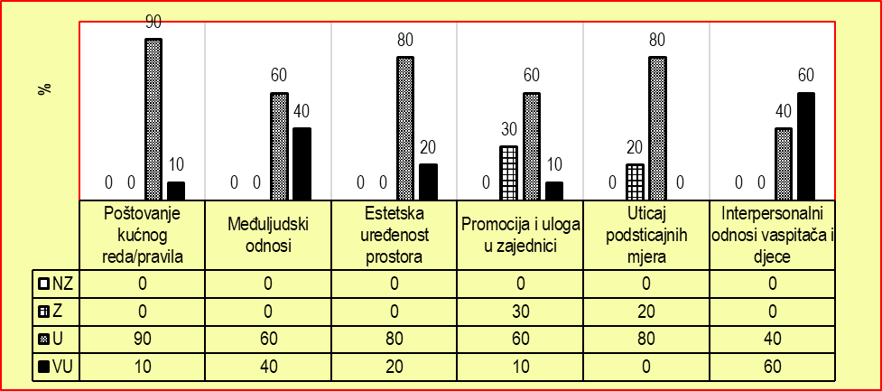
Prednosti:
- Obilježja ustanove su istakuta na vidnom mjestu.
- Određen broj ustanova ima svoj prepoznatljivi logo.
- Promociji ustanova doprinosi i dobra saradnja sa štampanim i elektronskim me, a neke od njih su dosta aktivne na društvenim mrežama (fejsbuk, instagram, školski portal).
- Organizuje se veliki broj aktivnosti u kojima učestvuju djeca, koje su tematski, scenski, koreografski i kostimografski osmišljene, kreativne i zanimljive.
- Anketirane vaspitačice u visokom procentu izražavaju potpuno zadovoljstvo saradničkim, partnerskim i ravnopravnim odnosima između kolega i odnosima sa upravom ustanove, kao i doprinosom stručnih saradnika u poboljšanju kvaliteta njihovog rada.
- Većina anketiranih roditelja dijeli mišljenje da je ukupna organizacija aktivnosti u vrtiću prilagođena potrebama roditelja i potrebama djece.
- Odnos između vaspitačica i medicinskog osoblja prema djeci je pedagoški odmjeren, ljubazan, topao, a djeca im se obraćaju spontano i slobodno.
- uređenju enterijera vode brigu svi zaposleni, pri čemu se vodi računa i o najsitnijim detaljima i u kontinuitetu se posvećuje pažnja dječjim radovima.
- Namještaj i oprema pored funkcionalnosti zadovoljavaju i estetsku dimenziju.
- Tabelarno su prikazani termini za prijem djece, igre, boravak napolju, dnevne rutine (obavljanje higijenskih potreba, obroci, odmor).
- Pravilnik o kućnom redu je postavljen na vidnom mjestu i uglavnom se poštuje kako od zaposlenih tako i od roditelja.
- U dokumentaciji ustanova česti su primjeri pohvala i zahvalnosti roditelja koji iskazuju zadovoljstvo odnosom vaspitačica prema djeci.
- U posjećenim ustanovama većina anketiranih vaspitačica su mišljenja da imaju potpunu kreativnu autonomiju u svom radu.
- U skladu sa mogućnostima, realizuje se određena vrsta stimulisanja zaposlenih u vidu novčane nadoknade, nešto češće zaposleni n zahtjev imaju mogućnost da dobiju „slobodan dan“, ali najčešće su usmene pohvale.

Nedostaci:
- Pojedine stanove nemaju psihološko-pedagošku službu.
- Pojedine ustanove nemaju svoj prepoznatljiv naziv i specifičan logo, niti sajt Ustanove.
- Neke ustanove (bez duge istorije) nijesu učestvovale na važnim manifestacijama i događajima.
- Tri posjećene ustanove (30%) nemaju Pravilnik o kućnom redu, a u još jednoj nije istaknut iako ga ustanova ima.
- Praksa pohvaljivanja i nagrađivanja zaposlenih nije razvijena u svim ustanovama.
- U nekim ustanovama nijesu konstatovane aktivnosti na stručnom usavršavanju zaposlenih.
- U pojedinim ustanovama na zidovima gdje su izložene slike i panoi u skladu sa aktuelnom temom, nedostaju originalni dječji radovi u različitim tehnikama i materijalima.

Preporuke:
- Intenzivnije promovisati rad Ustanove u lokalnom i širem okruženju.
- Redovnije učestvovati na javnim manifestacijama, nagradnim konkursima, prisustvom u medijima... u lokalnom i širem okruženju.
- Upravni odbor u skladu sa svojim nadležnostima treba da pokrene postupak osmišljavanja autentičnog loga i naziva Ustanove i vaspitnih jedinica.
- Zapisnike stručnih aktiva voditi sadržajnije.
- Urednije održavati dvorište Ustanove.
- Prilikom estetskog uređenja prostora voditi računa o produktima dječijeg stvaralaštva, odnosno oplemenjivanju prostora radovima djece i aplikacijama u duhu tema i aktivnosti koje se realizuju, važnih dešavanja u vrtiću, porodici, neposrednom okruženju itd.
- Trijažna medicinska sestra treba da vodi evidenciju dnevnih dešavanja na nivou Ustanove.
- Voditi dnevnu evidenciju ključnih dešavanja u Ustanovi.
- Sačiniti i verifikovati Pravilnik o kućnom redu Ustanove i izložiti ga na vidnom mjestu.
- U skladu sa mogućnostima Ustanove, stručnim usavršavanjem obuhvatiti i ostale stručne profile (medicinsku sestru).
- U cilju ustaljenosti stručnog kadra, primijeniti rztličite oblike podsticanja.

5.3. Kvalitet kadrovskih, materijalnih, tehničkih i bezbjedonosnih uslova rada ustanove
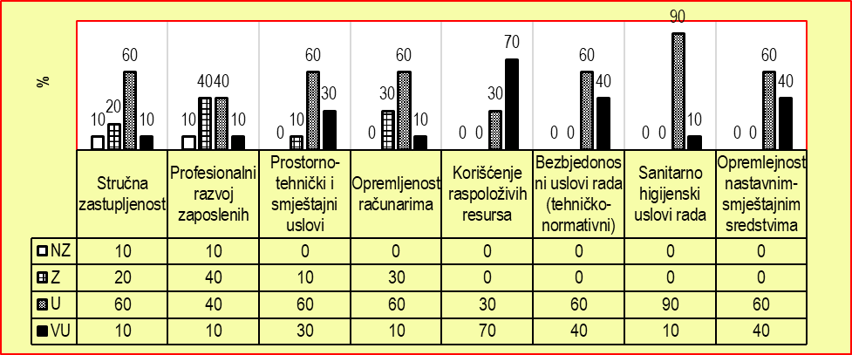

Prednosti
- Većina ustanova (sve JPU i većina PPU) posjeduje usvojena dokumenta Pravilnik o organizaciji i sistematizciji radnih mjesta, Godišnji plan i program rada ustanove za tekuću školsku godinu.
- U okviru Godišnjeg plana i programa rada sve ustanove su planirale i kadrovske uslove rada.
- U svim ustanovama se poštuje princip kontinuiteta pa vaspitači i medicinske sestre prate uzrasnu grupu do polaska djece u osnovnu školu.
- Jedan broj ustanova je Podatke o strukturi zaposlenih su prikazali i u Razvojnom planu za period od 2018 do 2022. godine.
- U svim JPU i jednom broju PPU koje su obuhvaćeni nadzorom svi radno angažovani ispunjavaju u potpunosti uslove propisane zakonom i Pravilnikom o organizaciji i sistematizaciji radnih mjesta.
- U toku nadzora direktorice nekoliko PPU su raspisale konkurs za prijem vaspitačica kao i direktorice nakon preporuke nadzornika.
- U okviru Godišnjeg plana rada večine ustanova posebno poglavlje Plan stručnog usavršavanja ili Stručno usavršavanje tretira PRNV.
- Sve ustanove su realizovale niz edukacija zaposlenih o čemu svjedoče sertifikati (Preduzetničko učenje, Rad sa djecom jaslenog uzrasta, Više od igre, Osnovni bazični kurs Montesori programa, Znanje za samopouzdanje – Asertivnost, NTC sistem učenja i ostalo).
- Većina vaspitačica je formirala su profesionalne portfolie a u zavisnosti od radnog angažmana zavisi i sadržaj.
- U večini JPU formirani su Timovi za PRNV, izabrani koordinatori koji redovno organizuju i prate realizaciju Plana PRNV (Dnevnik profesionalnog razvoja).
- U nekim PPU planirano je formiranje Tima za profesionalni razvoj i imenovanja koordinatora za PRNV, mada nijesu navedeni konkretni podaci.
- U nekim PPU planirana je izrada Plana PRNV koji bi se zasnivao na samoevaluaciji rada ustanove ( koja je data kao aneks).
- Stručno usavršavanje je većina ustanova planirala kroz rad Stručnog vijeća i stručnog aktiva, seminara, učešće na stručnim skupovima i sl.
- Sve JPU i jedan broj PPU u Izvještaju o realizaciji Godišnjeg plana i programa rada za proteklu godinu je prikazao Izvještaj o realizovanom stručnom usavršavanju vaspitača i stručnih saradnika.
- Anketirane vaspitačice su se izjasnile u najvećem procentu da mogu uvijek da utiču na oblike i sadržaje svog profesionalnog usavršavanja(58%, 64%, 68%, .
- Prostor svih ustanova je namjenski građen ili je prilagođen namjeni. U svom sastavu imaju sve potrebne prostorije koje omogućavaju realizacuju vaspitno obrazovnih aktivnosti.
- Sve ustanove posjeduju adekvatno dvorište. Neka dvorišta su popločana gumenim pločama ili obložena vještačkom travom a neka imaju dovljno i zelene površine. Skoro sva dvorišta su ograđena i opremljena potrebnim rekvizitima ( tobogan, kućica, činjevi itd).
- U svim ustanovama opremljenost namještajem je adekvatna i primjerena uzrastu djece. Namještaj je funkcionalan i mobilan.
- U jednoj PPU za namještaj posjeduju i atest koji je u skladu sa EU.
- U svim ustanovama veliki procenat anketiranih roditelja (73%,78%, 88%, 100%) se izjasnilo da su zadovoljni uslovima za boravak njihovog djeteta u vrtiću ( prostor, oprema i bezbjednost).
- U nekim JPU broj djece je veći od predviđenih normative što je uslovilo da se zajednički prostor (holovi, kancelarije..) pretvore u radne sobe za djecu.
- Sve ustanove posjeduju makar osnovna informatička sredstva a veći broj ustanova posjeduje dovoljnu količinu računarske opreme koju zaposleni koriste u cilju unapređenja rada.
- U svim ustanovama je omogućen pristup internet osim u jednoj vaspitnoj jedinici jedne JPU.
- Radne sobe svih JPU i PPU su dobro a pojedine u PPU čak i bogato opremljene odgovarajućim i kvalitetnim didaktičkim sredstvima i potrošnim materijalom. U jednoj PPU u radu koriste svakodnevni interaktivne smart table pri realizaciji vaspitno obrazovnog programa kao i engleskog jezika.
- Sve JPU posjeduju biblioteke a broj naslova se kreće od 100 do 1300 pa if do 7900 bibliotečko-ingormativne građe i izvora. Postoje i manje interne biblioteke na nivou vaspitne grupe.
- Sve PPU posjeduju biblioteke a broj bibliotečkih jedinica se kreće od 50 do 200 naslova a posjeduju i manje interne biblioteke u radnim sobama. Bibloteke koriste djeca i zaposleni.
- Svi anketirani vaspitači i roditelji su se izjasnili da su zadovoljni uslovima za rad sa djecom (prostor, higijena, instalacije opreme kao i količinom, kvalitetom i funkcionalnošću sredstava i materijala za realizaciju vaspitno obrazovnih aktivnosti).
- Radne sobe svih PPU i većine JPU su opremljena sa dovoljnom količinom didaktičkog i potrošnog materijala.
- Dvije JPU posjeduju fiskulturnu salu dok dvije PPU posjeduju veliku prostoriju koju koriste kao fiskulturnu salu.
- Svi anketirani zaposleni su se izjasnili da količina, kvalitet i funkcionalnost sredstava i materijala za realizaciju vaspitno obrazovnih aktivnosti zadovoljava potrebe djece i njihove potrebe.
- Radne sobe jedne PPU su opremljene u skladu sa izrastom djece, odgovarajućom kolekcijom Montesori didadktičkog materijala.
- Sve ustanove prostor i resurse racionalno koriste a u skladu sa potrebama djece, roditelja i zaposlenih a u funkciji procesa njege i vaspitno-obrazovnog rada.
- U nekim ustanovama rad je organizovan kao poludnevni i cjelodnevni a sa ciljem racionalnog korišćenja prostora i sredstava.
- Većina ustanova je obezbjedila dokumentaciju propisanu zakonom o bezbjedonosnim uslovima rada.
- Ustanove posjeduju Elaborat o propisanim bezbjedonosnim uslovima kojim je potvrđeno da ustanova ispunjava minimalno tehničke uslove za obavljanje tražene djelatnosti.
- U jednom broju objekata je instaliran sistem protivpožarne zaštite i video nadzor koji su u funkciji.
- Sistem grijanja i hlađenja je adekvatan.
- Neke ustanova posjeduju: Pravilnik o zaštiti na radu, Pravilnik o protivpožarnoj zaštiti, Protokol o mjerema sigurnosti u ustanovi.
- Osvjetljenje je adekvatno, provjetravanje prostorija je redovno, prostor je klimatizovan i i prostorijama je odgovarajuća temperature.
- Neke ustanove posjeduju sledeća dokumenta koja potvrđuju da je zaštita na radu odgovarajuća: Uvjerenje o osposobljavanju za bezbjedan rad za direktoricu, Sertifikat o zaštiti i zdravlju na radu, Akt o procjeni rizika ...
- Ustanove posjeduju Rješenje Zdravstveno – sanitarne inspekcije kojim je data sanitarna saglasnost za upotrebu poslovnog prostora ustanove i da su ispunjeni sanitarno – tehnički i higijenski uslovi za obavaljanje vaspitanja i edukacije djece uzrasta do šest godina starosti.
- Većina ustanova ima sklopljen Ugovor o pružanju usluga DDD ( dezinfekcija, dezinsekcija i deratizacija) i potvrde o obavljenim DDD.
- U svim JPU i u većini PPU zaposleni imaju sanitarne knjižice koje su bile u redu.
- Neke JPU imaju formiran Tim za zaštitu djece od nasilja a neke Tim za krizne situacije.
- Neke JPU posjeduju HACCP sertifikat.
- Neposrednim uvidom konstatovano je da su u svim ustanovama higijenski uslovi dobri.
- Rad ustanove pratile su inspekcije, a u toku nadzora pregledani sui zvještaji nadležnih inspekcija. Peporuke inspekcija osnivač je uvažio i izvršio izmjene.
- Većina ustanova je sklopila ugovor o poslovnoj saradnji sa Institutom za javno zdravlje Crne Gore koji je vršio ispitivanja uzoraka vode, hrane, kontrolu sanitarno - higijenskog stanja i energetske vrijednosti obroka.
- U većini ustanova zaposleni posjeduju sanitarne knjižice. Većina je bila uredna i u rokovima. Ukoliko nije postupili su po preporuci i uradili preglede.
- U svim ustanovama većina ili svi anketirani roditelji (83%, 92%, 95%, 97%,100% ) su se izjasnili da su higijenski uslovi u vrtiću zadovoljavajući.
Nedostaci
- U nekoliko PPU direktorica ne ispunjava uslove za obavljanje ovog posla predviđene Opštim zakonom o obrazovanju i vaspitanju i Zakonom o predškolskom vaspitanju i obrazovanju (nema dovoljno godina staža za obavljanje ove funkcije, nema odgovarajuću školsku spremu).
- Podaci u dokumentaciji nekih ustanova ( Pravilnik o oragnizaciji i sistematizaciji radnih mjesta, Godišnji plan rada i ostala dokumenta) nijesu u skladu sa realnim stanjem o broju i stručnoj zasupljenosti zaposlenih.
- U nekim PPU pojedini zaposleni ne ispunjava uslove za obavljanje posla koji su predviđeni zakonom.
- U nekim PPU nedostatak administrativnog kadra što je uslovilo nesistematičnost u vođenju dokumentacije.
- U nekim PPU Pravilnik o organizaciji i sistematizaciji radnih mjesta nije u skladu sa Opštim zakonom o obrazovanju i vaspitanju.
- U nekim JPU u Pravilnik o organizaciji i sistematizaciji radnih mjesta nisu uvedeni prof.engleskog jezika i asistenti.
- U nekim PPU PRNV operativno nije razrađen i u njemu nedostaju edukacije koje se odnose na primjenu važećeg programa.
- Direktorice jednog broja ustanova nijesu pohađale obuku za direktore obrazovne ustanove koje organizuje Zavod za školstvo.
- U nekim PPU PRNV nije predviđen Godišnjim planom i programom rada ustanove.
- U nekim ustanovama se ne vodi evidencija o profesionalnom usavršavanju zaposlenih.
- Neke vaspitačice nijesu formirale profesionalne porfolije u skladu sa preporukama Zavoda za školstvo.
- U nekim PPU nije formiran i imenovan tim i koordinator za profesionalni razvoj zaposlenih.
- Dvorišni prostor jedne PPU nema travnatih površina.
- U dvoruštu jedne PPU je odložena manja količina otpada (gume), a vrtić nije u pogpunosti ograđen.
- Dvorište dvije JPU nije uređeno, dio ograde je oštećen, nedostju rekviziti.
- U nekim ustanovama djeca ne borave dovoljno na otvorenom prostoru.
- U nekim ustanovama raspoloživa informatička sredstva i internet se ne koriste u dovoljnoj mjeri u cilju unapređenja kvaliteta rada.
- U nekim ustanovama u radu sa djecom ne koriste se dovoljno prirodni, polustrukturirani i ambalažni materijal u svakodnevnim aktivnostima i igri.
- Neke ustanove ne raspolažu sa dovoljnim fondom biblioteke.
- U nekim ustanovama medicinska sestra ne vodi evidenciju o dnevnim dešavanjima ( broj prisutne djece, zdravstveni status djece, poštovanje jelovnika i sl).
- U nekim ustanovama postoji rizik od povređivanja djece u vaspitnim grupama gdje je broj djece veći od propisanog normativima.
- U nekim ustanovama mikrobijološka anliza uzoraka vode, hrane, energetskih vrijednosto obroka ne vrši se redovno odnosno u skladu sa propisima.
- U nekim ustanovama pri izradi jelovnika nijesu konsultovani dijetetičari-nutricionisti.
Preporuke
- Raspisivati konkurs za izbor direktora a u skladu sa Opštim zakonom o obrazovanju i vaspitanju i Zakonom o predškolskim vaspitanjem i obrazovanjem(za PPU).
- Uskladiti podatke o zaposlenima, kadrovskoj strukturi u dokumentaciji ustanove (prvenstveno Godišnjeg plana i programa rada i Pravilnika o organizaciji i sistematizaciji radnih mjesta ustanove i ostalim dokumentima ustanove) kao i sa realnim potrebama i stanjem u ustanovi.
- Pravilnik o organizaciji i sistematizaciji radnih mjesta ustanove uskladiti sa Opštim zakonom o obrazovanju i vaspitanju (za PPU).
- Raspisati potrebne konkurse i izvršiti izbor kandidata u skladu sa zakonom (za PPU).
- Vaspitači treba da formiraju profesionalne portfolije i izrade lični plan profesionalnog razvoja.
- Plan stručnog usavršavanja zaposlenih (PRNV) operativno razraditi koristeći preporuke Zavoda za školstvo (Priručnik za profesionalni razvoj na nivou škole/vrtića, 2017). Uvrstiti i edukaciju za direktora ustanove.
- U okviru Godišnjeg plana i programa rada ustanove uvrstiti poglavlje Plan profesionalnog razvoja. Pratiti aktuelne obuke na sajtu Zavoda za školstvo i omogućiti stručno usavršavanje zaposlenih.
- Voditi evidenciju o profesionalnom razvoju zaposlenih na nivou ustanove.
- Formirati i imenovati Tim i koordinatora za profesionalni razvoj zaposlenih u PPU. Izraditi Plan profesionalnog razvoja ustanove, realizovati ga i voditi evidenciju.
- Pokrenuti postupak sticanja unapređenih zvanja.
- Dvorišni prostor preurediti i dopuniti zatravnjenom površinom u skladu sa mogućnostima.
- Iz dvorišta ukloniti otpad i ograditi i proreze na ogradi (manji dio ograde koji nije zatvoren) a sa ciljem obezbjeđivanja bezbjednosti djece. Popraviti bravu na kapiji.
- Popraviti ogradu vaspitne jedinice, dvorište urediti, dopuniti mobilijarom, dopuniti pješčinik, u skladu sa mogućnostima.
- Redovno organizovati boravak djece na otvorenom.
- Omogućiti upotrebu informatičkih sredstava u kontinuitetu a u cilju unapređivanja rada.
- Vaspitačice treba da koriste računar i internet u cilju unapređenja rada.
- U radu sa djecom više koristiti prirodni, polustruktuirani, ambalažni material u svakodnevnim aktivnostima i igri.
- Proširiti fond biblioteke ustanove u skladu sa mogućnostima.
- Razmotriti mogućnost uvođenja trosatnog programa, programa pripreme djece za školu u popodnevnim časovima i drugih alternativnih programa, sa ciljem rasterećenja vaspitnih grupa u centralnom objektu.
- Realizovati preporuke Instituta za javno zdravlje u pogledu bezbjedonosnih uslova boravka djece.
- Medicinska sestra treba da vrši evidenciju na dnevnom nivou o zdravstvenom statusu djece, zdravstveno higijenskim uslovima u objektu, ishrani djece, poštovanju jelovnika i sl. od značaja za bezbjednost i zdravlje djece.
- Organizovati da trijažna medicinska sestra obilazi i vaspitnu jedinicu koja nema medicinsku sestru i obavi zdravstve preglede djece,sanitarno-higijenski pregled uslova prostora, pripreme i distribucije hrane itd.
- Redovno vršiti mikrobiološke analize briseva, hrane, analizu vode u skladu sa propisima.
- Pri izradi jelovnika konsultovati dijetetičara-nutricionistu.
- Realizovati preporuke Instituta za javno zdravlje u pogledu sanitarno-higijenskih uslova boravka djece.

5.4. Podrška koji ustanova pruža djeci
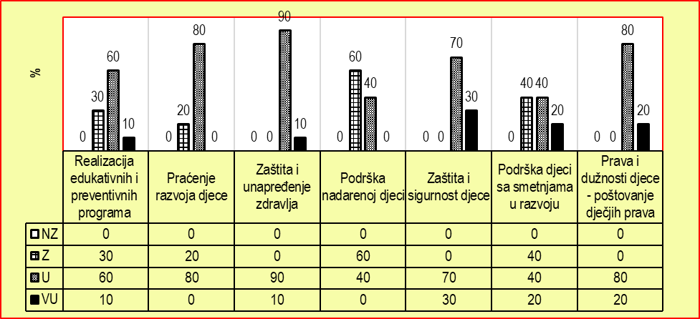

Prednosti
  - U ustanovama se kontinuirano prati razvoj djece, najčešće detaljan uvid imaju medicinske sestre i vaspitačice. Povećanju kvaliteta praćenja razvoja doprinosi rad stručnih saradnika u ustanovama u kojima su angažovani.
  - U većini ustanova u godišnjim planovima rada razrađen je dio koji se odnosi na prevntivnu zdravstvenu zaštitu djece, unapređenje ili promociju zdravlja. O većini ovih aspekata (praćenje zdravlja, higijena prostora, jelovnik, fizička aktivnost djece) brinu se medicinske sestre koje i najčešće vode evidenciju o realizovanim aktivnostima.
  - Podrška nadarenoj djeci u različitim segmentima, od planiranja ove oblasti rada, preko identifikacije djece, zatim podsticanja takmičarskog duha do vođenja sistematične evidencije, kvalitetnije se pruža u javnim ustanovama.
  - U javnim predškolskim ustanovama kvalitet rada sa djecom sa smetnjama u razvoju je na nivou uspješno ili veoma uspješno. Formirani su timovi, urađeni IROP-i za djecu, prati se njihov razvoj, organizuje neophodna saradnja i vodi potrebna evidencija.
  - U svim evaluiranim ustanovama dosta se radi na promociji i poštovanju dječijih prava. Djeca se na različite načine upoznaju sa svojim pravima – aktivnosti realizuju vaspitači (promoviše se Konvencija o pravima djeteta, posebne su brojne aktivnosti kroz obilježavanje Dječije nedjelje). Komentari anketiranih roditelja u velikom procentu ukazuju na visok stepen poštovanja dječijih prava.
  - U svim evaluiranim ustanovama ovaj indikator procijenjen je veoma visoko – uspješno i veoma uspješno. Vodi se briga o zaštiti i sigurnosti djece u različitim segmentima – zadovoljavanje potreba djece, zaštita od povreda i nasilja, bezbjedna hrana, preventivno djelovanje. Evidencija koja se vodi većinom sadrži potrebne podatke o ovoj oblasti.
  - Edukativni i preventivni programi kvalitetno se planiraju i realizuju u javnim predškolskim ustanovama, posebno ekološki, sportski, i sadržaji iz oblasti zdravlja, saobraćaja, preduzetništva. O svim aktivnostima vodi se uredna evidencija, uz foto-dokumentaciju.

Nedostaci
  - U većini ustanova ne postoji sistematična i jasno struktururana evidencija o praćenju razvoja djece. U nekim ustanovama to su dječija portfolija a u nekim se ovi podaci evidentiraju u knjigama rada vaspitača, razvojnoj mapi ili nekoj drugog evidenciji.
  - Nedostaci u radu sa nadarenom djecom uočeni su u većini privatnih ustanova. U većini ustanova stručni aktivi nijesu sačinili plan rada sa nadarenom djecu. Aktivnosti na njihovoj identifikaciji i rad sa njima nijesu kvalitetne. Takmičarski duh djece sporadično se podstiče povremenim učešćem na konkursima ili javnim manifestacijama. Evidencija o radu sa nadarenom djecom nije sistematična.
  - U četiri od ukupno šest evaluiranih privatnih predškolskih ustanova nema djece sa smetnjama u razvoju što može biti indikator nedovoljnog povjerenja roditelja da se djeci u ovim ustanovama može pružiti odgovarajuća podrška. U dvijema privatnim ustanovama u kojima borave djeca sa smetanjama uočeni su brojni su nedostataci u ovom segmentu: nije formiran odgovarajući tim, za djecu nije urađen IROP a evidencija koja se vodi nije sistematična i sveobuhvatna.
  - U većini javnih predškolskih ustanova broj djece u vaspitnim grupama znatno prevazilazi normative. Anketirani roditelji i vaspitači ukazuju da se time krše dječija prava jer je kvalitet boravka djece, kao i samog vasptno-obrazovnog procesa u takvim uslovima umanjen.
  - Veliki broj djece u vaspitnim grupama u odnosu na normativ u javnim predškolskim ustanovama može negativno uticati na zaštitu i sigurnost djece što često ističu anketriani roditelji.
  - U privatnim predškolskim ustanovama realizacija ovih programa nije dovoljno sistematično osmišljena i planirana. Ima primjera da se realizuju programi, uglavnom sportski, koji nijesu verifikovani od strane Nacionalnog savjeta.
Preporuike
- Strukturirati podatke u dječijim portfolijima.
- Edukovati vaspitače za primjenu tehnika posmatranja za praćenje i prikupljanje podataka o razvoju djece.
- Potrebno je da stručni aktivi urade plan rada sa nadarenom djecom. Treba raditi na edukaciji vaspitača u različitim segmentima ove oblasti.
- Formirati timove za podršku djeci sa smetnjama u razvoju, uraditi IROP-e i pratiti realizaciju. Vaspitačima pružiti odgovarajuću edukaciju iz oblasti rada sa djecom sa smetnjama u razvoju, posebno u privatnim predškolskim ustanovama.
- Planirati i realizovati raznovrsne edukativne i preventivne programe, posebno u privatnim predškolskim ustanovama.

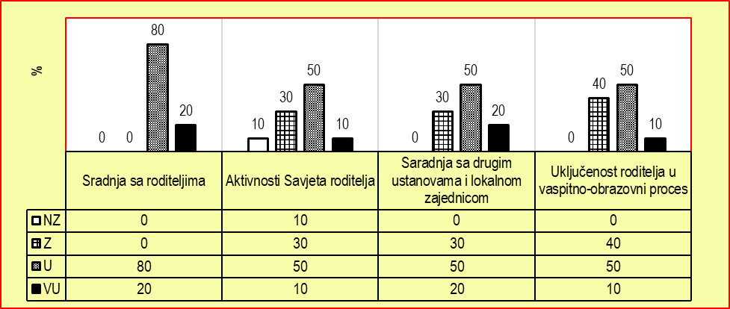
5.5. Saradnja sa roditeljima, drugim ustanovama i lokalnom sredinom

Prednosti
- Godišnji plan i programa rada svih nadzorom obuhvaćenih predškolskih ustanova sadrži Plan saradnje sa porodicom u kome su navedeni oblici saranje porodice i ustanove i aktivnosti koje se planiraju realizovati. Sve javne predškolske ustanove i neke private predškolske ustanove su razradile ovaj plan i tabelarno prikazali vrijeme realizacije i učesnike.
- Roditelji su informisani o razvoju, interesovanjima i ponašanju njihove djece kontinuirano i na različite načine (individualni sastanci, personalnih izvještaja za svako dijete, roditeljskih sastanaka, elektronskom komunikacijom preko društvenih mreža, maila, facebooka i sl.)
- U jednoj PPU realizovano je istraživanje na temu “Mišljenje roditelja o radu Ustanove” koje je priloženo u Godišnjem izvještaju o radu Ustanove a rezultati istraživanje je pokazalo da roditelji imaju afirmativno mišljenje o radu Ustanove.
- U okviru većine radnih knjiga vaspitači evidentiraju planiranu saradnju sa roditeljima i realizovano.
- U većini ustanova veliki procenat a često svi anketirani roditelji su se izjasnili da su zadovoljni uslovima boravka djece, ukupnom organizacijom aktivnosti, načinom upravljanja i rukovođenja ustanovom.
- Godišnji Izvještaj o realizaciji Godišnjeg plana rada svih JPU kao i jednog broja PPU sadrži Izvještaj o realizaciji saradnje sa porodicom a u jednoj PPU akcenat je bio na novim načinima informisanja roditelja- sajt, facebook stranica, instragam.
- Većina nadzorom obuhvaćenih ustanova posjeduje adekvatan kancelarijski prostor za individualne razgovore sa roditeljima. Ukoliko nemaju prostoriju obezbijede privatnost prilikom informisanja roditelja o ponašanju i napredovanju djece.
- Anketiranjem roditelja može se zaključiti da je najčešći oblik saradnje sa roditeljima putem roditeljskih sastanaka (84%, .
- Jedna javna predškolska ustanova je Planom samoevaluacije u tekućoj godini obuhvatila Saradnju sa roditeljima a Akcionim planom predvidjela je nekoliko aktivnosti iz ove oblasti.
- U većini PPU i svim JPU koje su bile nadzorom obuhvaćene je formiran je Savjet roditelja koji organizuje rad na osnovu Poslovnika o radu Savjeta roditelja. Održavaju se sjedinice Savjeta roditelja o čemu postoji evidencija u svesci zapisnika.
- U Godišnjem planu rada svij JPU i jednog broja PPU priložen je Plan rada Savjeta roditelja u kom su nabrojane neke od aktivnosti kao npr. formiranje Savjeta roditelja, održavanje sjednica, učešće predstavnika roditelja u Upravni obor ustanove kao i planiran broj sjednica, rad u skladu da Poslovnikom o radu SR, način izbora članova i predsjednika i ostalo.
- Roditelji su se izjasnili u velikom procentu (67%, 85%, 92%, 100%) da su blagovremeno informisani o odlukama i zaključcima Savjeta roditelja.
- Prilikom donošenja odluka ustanove informišu roditelje o aktuelnostima
  - (organizovanje izleta, izleta, troškova i sl.) usmenim putem, putem roditeljskih sastanaka, objava na facebooku...
- Većina ustanova vodi zapisnika sa sastanaka Savjeta roditelja u rukopisu ili u kucanoj verziji.
- U svim JPU i jednom broju PPU rad Savjeta roditelja realizovn je u skladu sa zakonom (održane dvije sjednice, teme su bile: razmatrana i davanje mišljenja o Godišnjem planu rada i Godišnjem izvješataju o radu ustanove, izbor predsjednika SR, razmatranje promjene cijene boravka djece u vrtiću, prijedlog o dotatnom uređenju dvorišta i sl.)
- Godišnji plan rada svih ustanova sadrži Plan saradnje sa drugim ustanovama i lokalnom zajednicom. Većina ustanova su prikazale institucije koje će biti posjećene is a kojima će sarađivati dok samo jedan broj uglavnoj janih predškolskih ustanova su naveli i aktivnosti, vrijeme realizacije i nosioce aktivnosti.
- Sve ustanove vode Ljetopis koji sadrže i isječke iz novina, zapise kojima su dokumentovane foto zapisima učešća djece sa lokalnih manifestacija, karnevala, maskenbala, kao i pozorišne predstave za djecu, posjete studenata raznim ustanovama( osnovnim školama, Aerodromu, Vatrogasnoj službi, Centru bezbjednosti isl.), saradnja sa NVO, ekološke akcije, proslave i obilježavanje značajnih datuma i sl
- Veliki procenat anketiranih roditelja (82%, 86%, 89%,92%, 100%) se izjasnilo da je ustanova u kojoj boravi njihovo dijete otvorena za saradnju sa lokalnom sredinom.
- Izvještaji o realizaciji Godišnjeg plana rada većine ustanova sadrži realizovane aktivnosti iz oblasti saradnje sa lokalnom zajednicom.
- Roditelji se uključuju u vaspitno-obrazovni proces povremeno kako bi prezentovali djeci svoju struku (stomatolog, stolar...), povodom raznih svečanosti i kako bi pružili manju tehničku pomoć zaposlenima u ustanovi npr.pri izradi didaktičkih sredstava i igračaka i organizovanja svečanosti.
- Svi anketirani roditelji su potvrdno odgovorili na pitanje “Da li ustanova traži od Vas mišljenje o svom radu?”
- Jedan broj ustanova planira savjetovanje roditelja sa psihologom i logopedom saradnikom.
- Neke javne predškolske ustanove su izradile brošure, flaere, informatore za roditelje u cilju bolje informisanosti roditelja o radu ustanove.
- Anketirani svih predškolskih ustanova su se izjasnili da je najčešči oblik saradnje sa roditeljima putem roditeljskih sastanaka (88%, 80% , 86%) i proslave i svečanosti (37%, 52%, 24%).
- U nekim javnim predškolksim ustanovama su organizovane radionice za roditelje na temu Roditeljstvo i druge interaktivne radionice.

Nedostaci
- U radnim knjigama jednog broja vaspitača plan saradnje sa roditeljima nije operativno razrađen. U nedeljnim planovima saradnja sa roditeljima se svodi na individualne svakodnevne razgovore, a povremeno dogovore sa roditeljima oko učešća u planiranju aktivnosti, proslava i raspusta.
- U izvještaju o realizaciji Godišnjeg plana rada jednog broja PPU nijesu priloženi podaci o realizovanoj saradnji sa roditeljima.
- U većini PPU Plan saradnje sa roditeljima nije operativno razrađen.
- U radnoj knjizi nekih vaspitnih grupa nedostaje evidencija o planiranim i realizovanim roditeljskim sastancima.
- Program Savjeta roditelja nije sastavni dio jednog broja PPU.
- Na sjednicama Savjeta roditelja nekih PPU nijesu razmatrani Godišnji plan rada za tekuću godinu, kao ni Izvještaj o realizaciji Godišnjeg plana rada za prethodnu godinu.
- U nekim PPU materijal koji se razmatra na sjednicama Savjeta roditelja nije dostavljan nekoliko dana prije održavanja sastanaka kako bi roditelji imali vremena da se upoznaju i pripreme za sastanak.
- U nekim PPU nije formiran Savjet roditelja, nije usvojen Poslovnik o njegovom radu i nije izrađe program rada Savjeta roditelja.
- U nekim PPU Plan rada savjeta roditelja nije dio Godišnjeg plana rada za tekuću godinu.
- Neke PPU nijesu operativno razradile Plan saradnje sa lokalnom zajednicom.
- Jedan manji broj vaspitača ne planira redovno saradnju sa lokalnom zajednicom.
- Večina ustanova (JPU i PPU) nijesu planirale ni realizovale edukativne radionice za roditelje, savjete za roditelje i tribine.

Preporuke
- Plan saradnje sa roditeljima planirati operativno u Godišnjem planu rada ustanove. U planovima na nivou vaspitne grupe navesti konkretne načine saradnje sa roditeljima u okviru nedjeljnih planova a u tematskoj realizaciji napraviti osvrt na ostvarenost planirano.
- Operativnije planirati saradnju sa roditeljima u Godišnjem planu i programu rada, sa jasnim aktivnostima, vremenskim okvirom i načinom realizacije, zaduženjima itd. Organizovati savjetovanja i edukativne aktivnosti za roditelje. Planom rada vaspitača vaspitne grupe vrtića obuhvatiti i planiranje rada sa roditeljima. Izvještajem o realizaciji Godišnjeg plana i programa rada ustanove obuhvatiti i saradnju sa porodicom.
- U Izvještaju o realizovanoj saradnji sa roditeljima navesti konkretne podatke o održanim roditeljskim sastancima, radionicama, predavanjima itd.
- Vaspitači treba da planiraju i realizujuju saradnju sa roditeljima i da o tome vode evidenciju u radnoj knjizi.
- Program rada Savjeta roditelja uskladiti sa realnim potrebama ustanove.
- Izraditi i usvojiti Poslovnik o radu Savjeta roditelja i u skladu sa njim organizovati rad.
- U sklopu Godišnjeg plana rada ustanove uvrstiti i Plan rada Savjeta roditelja.
- Plan rada Savjeta roditelja treba da je operativniji i sadržajniji. Ustanova treba da traži mišljenje Savjeta roditelja prilikom razmatranja Godišnjeg plana i programa rada za tekuću godinu, Izvještaja o realizaciji Godišnjeg plana i progarama rada za proteklu godinu.
- Prilikom zakazivanja sastanaka Savjeta roditelja materijal koji će se razmatrati dostavljati roditeljima članovima Savjeta roditelja unaprijed kako bi imali mogućnost da se upoznaju sa njegovim sadržajem.
- Formirati Savjet roditelja, usvojiti Poslovnik o njegovom radu i izraditi program rada.
- Na sjednicama Savjeta roditelja uvrstiti tačke dnevnog reda iz nadležnosti rada Savjeta roditelja a u skladu sa zakonom.
- Plan rada Savjeta roditelja treba uvrstiti u Godišnji plan i program rada ustanove. Broj članova Savjeta roditelja uskladiti sa brojem vaspitnih grupa.
- Plan saradnje sa lokalnom sredinom u okviru Godišnjeg plana rada operativno razraditi.
- Vaspitačice treba da planiraju i realizuju saradnju sa drugim ustanovama i lokalnom zajednicom i da o tome vodi evidenciju u radnoj knjizi.
- Organizovati edukativna predavanja, savjetovanja, radionice, tribine za roditelje nakon obavljenog anketiranja roditelja i izbora tema od strane roditelja.
- U okviru samoevaluacije rada ustanove anketirati roditelje i zaposlene i tražiti njihovo mišljenje i prijedloge u vezi sa uključivanjem roditelja u vapitno-obrazovni proces. Na osnovu dobijenih prijedloga realizovati rad.

5.6. Vaspitno-obrazovni rad po područjima aktivnosti

Prosječna ocjena za ključnu oblast je 6,77
Najbolje ocijenjena ustanova je 8,26, a najlošije ocijenjena ustanova je 4,69.

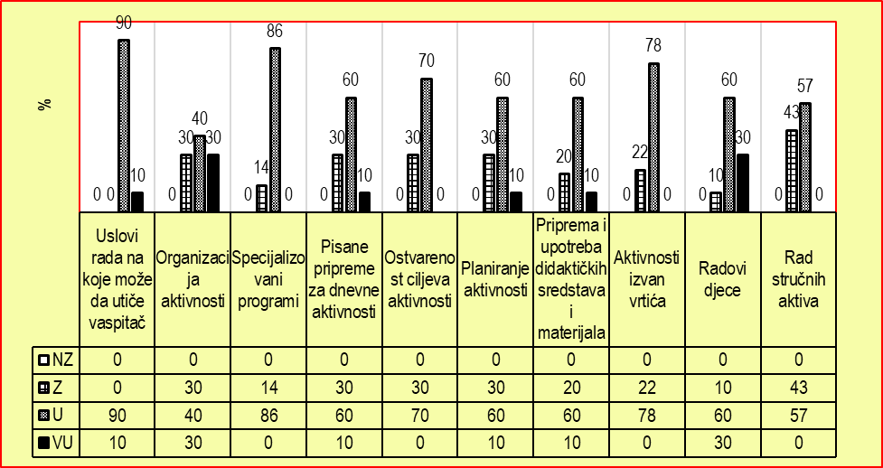
Prednosti:
- Sve ustanove imaju javno dostupan raspored aktivnosti. Neke od njih imaju poseban raspored za grupe jaslenog uzrasta i posebno za grupe djece iznad 3 godine.
- U PPU odnos raspoloživog prostora i broja djece je optimalan i olakšavajuća je okolnost za organizaciju cjelokupnih aktivniosti.
- U godišnjim planovima rada JPU je jasno naznačen programskim okvirom za realizaciju vaspitno-obrazovnog rada
- Kako u JPU, tako i PPU anketirani roditelji su zadovoljni sa organizacijom cjelokupnih aktivnosti.
- Vaspitači postavljaju ciljeve na nivou tematskih cjelina, po područjima aktivnosti, a zatim ih operacinalizuju na nivou dnevnih priprema
- Većina vaspitača ciljeve postavlja adekvatno i primjereno uzrastu djece
- Vaspitači uglavnom vrše osvrt na realizaciju temetskih cjelina,
- Manji dio vaspitača uglavnom u JPU sistematično vrši ponavljanje odnosno utvrđivanje stečenih navika, vještina, znanja ... djece iz prethodnog perioda što je u funkciji provjere ostvarenosti ciljeva
- Većina vaspitača pravovremeno i efikasno vrši segmentiranje prostora za rad u manje cjeline i samim tim stvara uslove za grupni rad djece
- Većina vaspitača pravovremeno i uglavnom efikasno vrši opremanje prostornih cjelina materijalima za rad djece u skladu sa temom odnosno aktivnostima koje se realizuju i samim tim omogućava djeci slobodan izbor
- Vaspitači koji imaju deficit prostora u odnosu na broj djece (Uglavnom u JPU) čine dodatni napor u smislu prilagođavanja i drugih prostornih kapaciteta za rad sa djecom
- Uglavnom cjelokupni prostori u kojima borave djeca su podsticajno uređeni
- Svi nadzorom ubuhvaćeni vaspitači su imali dnevne pripreme. Pregledom evidencije rada u Knjigama za vaspitnu grupu konstatovano je da je vaspitači u kontinuitetu pišu pisane pripreme
- Pripreme su uglavnom utemeljene u tematske planove i imaju ciljeve, aktivnosti, sredstva i materijale
- U jednoj PPU model pisane pripreme je usklađen sa specifičnostima programa (PPU „Montesori zvono“)
- Planiranje za rad sa uzrastom djece od 3 do 6 godina je u kontinuitetu po tematskim cjelinama u JPU i većinu PPU u skladu sa važećim programskim okvirom.
- U PPU „Montesori zvono“ Planiranje je u okviru Monessori programske koncepcije u skladu sa dobijenom licencom
- PPU imaju bolju didaktičku optremljenost i manji broj djece u grupama, što je olakšavajuća okolnost za vaspitače
- Većina vaspitača u JPU pravovremeno vrši opremanje prostornih cjelina adekvatnim materijalima u skladu sa aktivnostima koje su planirane
- U radu se kombinovano koriste nestrukturirani i prorodni materijali
- Kreativniji vaspitači organizuju aktivnosti-aksperimente sa vodom, parom, ledom...
- Većina vaspitača omogućava djeci kreativnu slobodu
- Grupisanje radnog materijala izazovno je djelovalo na djecu i u funkciji je koperativnog učenja i razvoja socijalizacijskih vještina
- Većina vaspitači uglavnom redovno izlažu radove djece u radnom prostoru, holovima itd.
- Većina vaspitača podstiče djecu na uočavanje, prepoznavanje, imenovanje, razlikovanje stvari, procesa, pojava itd.
- U JPU se realizuje program za engleski jezik sa djecom od 3 godine do polaska u školu po programu koji je verifikovan d strane Nacionalnog savjeta. Program realizuju kompetentni profesori.
- Na uzorku jednog nadzora u jednoj JPU(po pvi put su profesori koji realizuju engleski jezik u predškolskim ustanovama bili predmet nadzora nadzornika za engleski jezik – ukupno 4 profesora). Ukupnu gledajući izvještaj predmetnog nadzornika je afirmativan i ocjenjen sa uspješno.
- Većina ustanova ima uređen prostor za aktivnosti na otvorenom. JPU imaju bolju infrastrukturu i mobilijaj za fizičke aktivnosti i veće piovršine dvorišta.
- U jednoj PPU su uspješno realizovane istraživačke aktivnosti u dvorištu ustanove.
- Rad stručnih aktiva je bolje organizovan u JPU, sjednice su redovnije a dokumentacija urednija
- Povremeno vaspitači i djeca posjećuju farme, porodična domaćinstva...
- Većina JPU aktivno učestvuje na lokalnim - kulturno javnim manifestacijama
- U datim vremenskim uslovima uglavnom se organizuju fizičke aktivnosti sa djecom, u vidu šetnji, posmatranja atmosferskih pojava, promjena u prirodi itd.
- Prostori vaspitnih jedinica su podsticajno uređeni radovima djece
- Radovi djece prate realizaciju tematskih cjelina odnosno dešavanja u vrtiću, porodici neposrednom društvenom i prirodnom okruženju
- Dosta produkata dječijeg rada je nastalo kreativnom upotrebom prirodnog i polustrukturiranog materijala.

Nedostaci:
- U JPU zbog povećanog obuhvata djece i demografskih kretanja stanovništva ima prekoračenja važećih normativa kada je u pitanju broj djece u grupama, što usložnjava cjelokupnu organizaciju rada
- U PPU, vaspitačima a ni menadžmentu često nije jasan programski okvir za organizaciju vaspitno-obrazovnog rada
- U JPU, manjem dijelu vaspitača nije jasan programski okvir za rad sa djecom jaslenog uzrasta
- Manji broj vaspitača ciljeve postavlja apstraktno i nedovoljno prilagođeno uzrasnim specifičnostima djece
- Većina vaspitača ne vrši osvrt na postavljene ciljeve iz ugla djece
- Manjem dijelu vaspitača nije jasna razlika između ciljeva i aktivnosti
- Manji broj vaspitača i dalje organizuje prostor linearno i statično
- Mali broj vaspitača i dalje nudi djeci jednoobrazan materijal za igru i rad i ima monopolski odnos prema sredstvima i materijalima
- Pisane pripreme vaspitača koji rade sa djecom jaslenog uzrasta često nemaju jasan programski okvir
- U pisanim pripremama vaspitača koji rade sa djecom jasleno uzrasta (uglavnom u manjem broju JPU), je uočen stereotip pisanja priprema u kojima se pogrešno koristi didaktička nomenklatura
- I jednoj JPU kod manjeg broja vaspitača koji rade sa djecom od 3 do 6 godina je konstatovana praksa evidentiranja pisane pripreme nakon realizovane aktivnosti suprotno svrsi i namjeni iste.
- Manji broj vaspitača koji vode mješovite vaspitne grupe djece uzrasta od 3 do 6 godina, ciljeve u pisanim pripremama uglavnom formulišu po mjeri starijeg uzrasta (više u PPU).
- U manjem broju PPU unaprijed su zadate teme za cijelu godinu što se kosi sa koncepcijom tematskog planiranja (životnost odnosno aktuelnost tema) i autonomijom vaspitača
- Planiranje rada po domenima razvoja za uzrast do 3 godine je manje poznat vaspitačima u PPU i manjem broju vaspitača u JPU
- Manji dio vaspitača u PPU i JPU interveniše na radovima djece, na štetu ispoljavanja ličnog stila, sticanja ličnog iskustva itd.
- Manji dio vaspitača zadaje djeci preteške zadatke ili zadatke koje su oni razvojno prevazišli
- Manji dio vaspitača nudi djeci jednobraznost materijala za igru i rad
- Manji dio vaspitača strahuje od „pogrešnog“ odgovora djece, tako da ostavlja malo prostora djeci za kreativno izražavanje i kritičko mišljenje
- Program za engleski jezik koji se realizuje u manjem broju PPU nije verifikovan od strane Nacionalnog savjeta. Nastavnici/profesori koji realizuju taj program nijesu pohađali edukaciju za rad sa djecom predškolskog uzrasta
- U jednoj PPU se realizuju aktivnosti iz engleskog jezika sa djecom ispod 3 godine. Nema zakonskog osnova, niti verifikovanog programskog okvira za tu vrstu aktivnosti.
- Zbog malog broja vaspitnih grupa , odnosno vaspitača rad aktiva u PPU je otežan
- Na sjednicama stručnih aktiva uglavnom nema kritičke analize rada.
- Manji broj PPU ima betonom prekrivene dvorišne površine, ili zatravljene vještačkom travom, tako da ne postoje mogućnosti organizovanja istraživačkih ili ekoloških aktivnosti.
- U manjem broju PPU dvrišni prostor nije redovno održavan, samim tim nije dovoljno bezbjedan za boravak djece.
- Dvorište jedne vaspitne jedinice JPU nije dobro ograđeno, pa samim tim predstavlja rizik za realizaciju aktivnosti na otvorenom
- Vaspitači ne planiraju redovno aktivnosti na otvorenom
- Manji broj vaspitača interveniše na radovima djece na štetu kreativnosti djece
- U jednoj PPU cjelokupan prostor je obljijeljen foto-tapetama, tako da ima malo prostora za izlaganje radova djece.

Preporuke
- Neophodno je rasterećenja vaspitnih grupa uglavnom u JPU
- Vaspitači treba da su bolje upoznati sa programskim okvirom za rad sa djecom ispod 3 godine
- Nakon zaokruživanja tematskih cjelina vaspitači treba da vrše osvrt na postavljene ciljeve
- Ciljeve treba prilagoditi uzrasnim specifičnostima djece
- Rad sa jaslenim uzrastom treba da se planira po domenima razvoja
- Ne treba zadati teme unaprijed u vidu godišnjeg plana rada
- Vaspitači ne treba da intervenišu na radovima djece
- Program za engleski jezik u privatnim ustanovama treba da je verifikovan od strane Nacionalnog savjeta
- Realizacija programa za engleski jezik sa djecom ispod 3 godine nema zakonsku ni programsku osnovu i ne treba da se realizuje
- Na sjednicama stručnih aktiva je neophodna kritička analiza sopstvenog rada

5.7. Postignuća djece

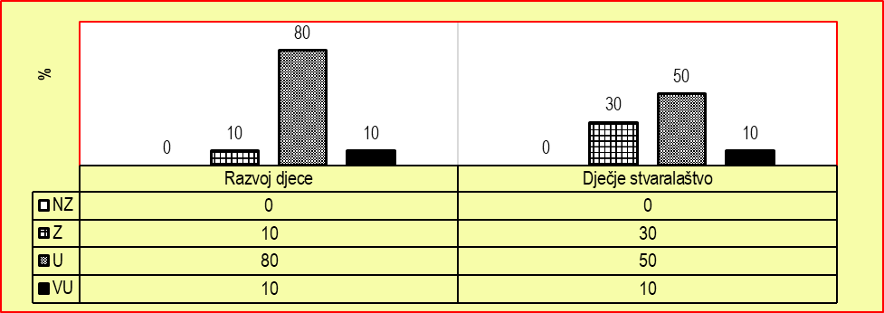
Prosječna ocjena ključne oblasti je 6,86
Najbolje ocijenjena ustanova je sa 9.00, dok najlošije ocjenjena ustanova je sa 4,00.

Prednosti:
- U većini ustanova cjelokupni uslovi rada u kojima borave djeca su u funkciji rasta i razvoja djece.
- Program preventivne i zdravstvene zaštite predviđa niz mjera i postupaka koji su usmjereni na stvaranje
- optimalnih sanitarno-higijenskih uslova, unapređenju zdravlja, sistematskog praćenja rasta i razvoja djece.
- Uglavnom Javne predškolske ustanove imaju zapošljene stručne saradnike – logopede koji se bave prevencijom i korekcijom govorno-jezičkih problema djece, dok samo po neka privatna predškolska ustanova povremeno angažuje logopede kao spoljnje saradnike.
- Jedna privatna predškolska ustanova dostavlja roditeljima polugodišnje personalne izvještaje o razvoju djece sa zapažanjima medicinske sestre i vaspitača.
- Optimalan broj djece u vaspitnim grupama uglavnom u privatnim predškolskim ustanovama i nekim javnim ustanovama su dobra pretpostavka za kvalitetan razvoj djece.
- Medicinske setre u kontinuitetu prate higijenske uslove, ukupno zdravstveno stanje kod djece, proces pripremanja i distribucije hrane itd.
- Uglavnom javne predškolske ustanove imaju zapošljene nutricioniste koji učestvuju u sastavljanju jelovnika i praćenju tehnologije i higijene pripremanja hrane (neke kao spoljne saradnike).
- Javne predškolske ustanove i manji broj privatnih predškolskih ustanova (jedna) imaju HASAP sertifikat.
- Manji broj ustanova/uglavnom javne predškolske ustanove organizuju ishranu djece po prilagođenom režimu ishrane za djecu koja za to imaju potrebu.
- Manji broj ustanova/ uglavnom javne predškolske ustanove imaju stalno zapošljene psihologe koji prate socio-emocionalni razvoj djece.

Nedostaci:
- Broj djece u vaspitnim grupama odnosno vaspitnim jedinicama javnih ustanova je iznad važećih normativa
- Zbog finansijskih ograničenja, uglavnom privatne predškolske ustanove nijesu u mogućnosti da angažuju u kontinuitetu stručne saradnike:psihologe, logopede, nutricioniste...
- Vaspitači nijesu dovoljno osposobljeni za praćenje i evidentiranje razvoja djece.
- Manji broj djece uglavnom u privatnim predškolskim ustanovama ne posjeduje dokumentaciju o usmjeravanju ni IROP.
- U evidenciji rada vaspitača uglavnom nema sistematizovanih podataka o djeci sa posebnim intetresovanjima, afinitetima...
- Samo manji broj javnih ustanova planski (Godišnji plan rada ustanove) pristupa radu sa nadarenom djecom, dok u praksi rada privatnih ustanova taj segment rada je uglavnom izostao.
- Privatne ustanove i manji dio javnih ustanova zadnjih godina uglavnom nijesu aktivne u promociji dječijeg stvaralaštva, ni lokalno ni u širem okruženju.

Preporuke
- Vaspitne grupe odnosno vaspitne jedinice javnih ustanova (JPU „Ljubica Popović“ Podgorica, JPU“Bambi“ Tivat i djelimično JPU“Dušo Basakić“ Bijelo Polje) u kojima je broj djece iznad važećih normativa treba rasteretiti
- Vaspitači treba na sistematičan način i u kontinuitetu da identifikuju djecu sa posebnim interesovanjima, afinitetima..., puže podršku, i o tome vode evidenciju
- Sve ustanove planski i u kontinuitetu treba pristupe radu sa nadarenom djecom
- Ustanove treba intenzivnije da promovišu dječije stvaralaštvo kako na nivou države, tako i u širem okruženju (više se odnosi na privatne ustanove)
- Neophodna je podrška licenciranim privatnim ustanovama u smislu angažovanja stručnih saradnika (logopeda, psihologa, pedagoga, nutricionistu...)

5.8. Zapažanja i komentari

Analiza pokazuje da je ukupna prosječna ocjena nadzorom obuhvaćenih ustanova je 6.87.
Ukupna prosječna ocjena javnih ustanova je 7,61 dok ukupna prosječna ocjena privatnih ustanova je 6,37.
Razlika u ukupnoj prosječnoj ocjeni između javnih i privatnih ustanova je 1,24.
Uporedna analiza je pokazala da su privatne predškolske ustanove lošije u dijelu rada direktora (često nekompetentni i needukovani) odnosno ukupnog rada upravljanja, u dijelu kadrovskih uslova u smislu nedovoljne kompetentnosti vaspitog osoblja, nemogućnosti angažovanja stručnih saradnika itd. U privatnim ustanovama su bolji uslovi za prihvat djece u smislu opremljenosti, a prije svega manjeg broja djece u vaspitnim grupama, što olakšava ukupnu organizaciju rada u svim segmentima. U nadzorom obuhvaćenim privatnim ustanovama nije konstatovan integracija djece sa posebnim obrazovnim potrebama (izuzev jednog djeteta bez dokumentacije i IROP-a, gdje je na teret roditelja angažovan personalni asistent).

Napomena:U 2019. god, Zavod za školstvo, odnosno odsjek za kontinuirani profesionalni razvoj u saradnji sa nadzornicima za predškolsko vaspitanje i obrazovanje je edukovao 13 direktora privatnih predškolskih ustanova, koji su položili ispit za direktora. Jedna od njih je direktorica jedne od nadzorisanih ustanova.

Prioritetne preporuke:
- Neophodna je edukacija direktora privatnih predškolskih ustanova (Zakonitost rada, samoevaluacija, pedagoško-instruktivni rad...)
- Neophodna je edukacija vaspitno-obrazovnog osoblja u privatnim predškolskim ustanovama, prvenstveno iz inkluzivnog obrazovanja, boljeg poznavanja programskih okvira za rad u licenciranim ustanovama itd.
- Neophodna je podrška privatnim ustanovama za angažovanje stručnih saradnika: logopeda, psihologa, pedagoga, nutricioniste...

- KVALITET RADA OSNOVNIH ŠKOLA

6.1. Upravljanje i rukovođenje ustanovom

Ključna oblast Kvalitet upravljanja i rukovođenja ustanovom u posmatranom periodu evaluirana je u 8 škola (24 %) sa ocjenom Veoma uspješno, u 14 škola (41%) sa ocjenom Uspješno, u 10 škola (29%) sa ocjenom Uglavnom uspješno i u dvije škole (6 %) sa ocjenom Zadovoljava.
Najbolje procijenjeni indikatori su Pedagoško-instruktivni rad direktora i saradnika i Rad školskog odbora (10 škola, odnosno 29 % ima ocjenu veoma uspješno). Neznatno lošije ocijenjen indikator je Vođenje pedagoške evidencije i dokumentacije (9 škola, odnosno 26 % škola ima ocjenu veoma uspješno).
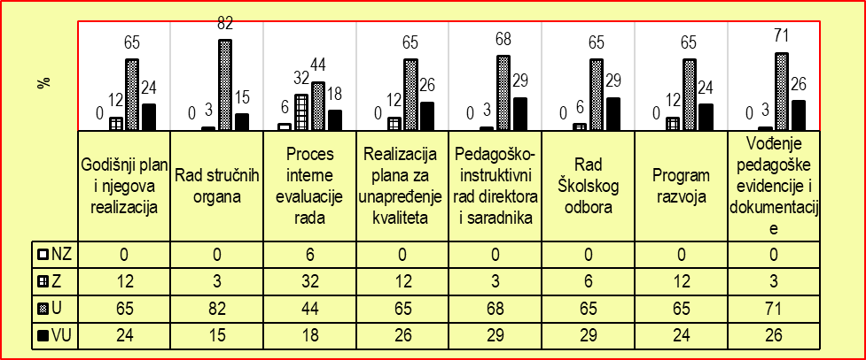
Najslabije procijenjen indikator je Proces interne evaluacije rada (11 škola, odnosno 32 % škola ima ocjenu zadovoljava a dvije škole, odnosno 5,88% ima ocjenu ne zadovoljava).
Prednosti:
- Najbolje ocijenjen indikator u ovoj oblasti je Pedagoško instruktivni rad direktora i saradnika (29% škola u ovom indikatoru su na nivou veoma uspješno). Visoka ocjena u ovom indikatoru ohrabruje i ukazuje da se pedagoško-instruktivni uvid dobro realizuje u značajnom broju škola i da se preduzimaju mjere za unapređenje rada nastavnika i stručnih saradnika.
- Isti nivo kvaliteta uočen je i u inidikatoru Rad Školskog odbora i u ovom indikatoru 29% škola je na nivou veoma uspješno, a 68% na nivou uspješno. Stoga je značajno konstatovati da Organ upravljanja kvalitetno obavlja poslove iz svoje nadležnosti.
- Na neznatno nižem nivou ocijenjen je indikator Vođenje pedagoške evidencije i dokumentacija (26% škola ima ocjenu veoma uspješno, a ostale škole 71% ocjenu uspješno).
- Još dva indikatora se ističu vidokom ocjenom i to Godišnji plan rada i njegova realizacija i Realizacija plana za unapređenje kvaliteta. Oba indikatora u 24% posmatranih škola su ocijenjena sa veoma uspješno. S druge strane ne treba zanemariti činjenicu da su ovi indikatori u jednom broju škola ocijenjeni na nivou zadovoljava (12%).
Nedostaci:
- Indikator u kojem su škole pokazale nizak nivo ostvarenosti kvaliteta je Proces interne evaluacije (6% škola je ocijenjeno ocjenom nezadovoljava, a 32% ocjenom zadovoljava).
- Najčešći nedostatak u ovom indikatoru je formalni pristup u sprovođenju procesa samoevaluacije, zahvaljujući čemu rukovodstvo škole ne dobija kvalitetne povratne informacije na osnovu kojih bi mogli uspješno usmjeravati rad škole. Prisutne su brojne manjkavosti, a ima i primjera u kojima samoevaluacija nije sprovedena. Akcionim planom za unapređenje kvaliteta nakon sprovedene samoevaluacije nijesu uvijek obuhaćeni indikatori na kojima je utvrđen nizak nivo kvaliteta, što ukazuje na formalan pristup u njegovoj izradi, a u jednom broju škola on čak nije ni urađen.
- Niži nivo kvaliteta evidentiran je i u sjedeća tri indikatora Godišnji plan i njegova realizacija, Realizacija plana za unapređenje kvaliteta i Program razvoja ustanove. Kod ova tri indikatora ocjenu zadovoljava je dobilo 12% škola.
- Kvalitet Razvojnog plana kao strateškog dokumenta jedne ustanovu logično sa sobom povlači i kvalitet izrade kompletne školske dokumentacije. Često ovaj dokument nema odgovarajuću strukturu, nije predstavljena analiza stanja, odnosno slabosti i prednosti i mogućnosti škole na osnovu kojih bi se procijenile njene potrebe. U određenom broju ustanova uočeno je da egzistiraju dva starateška dokumenta (Program razvoja ustanove i Razvojni plan škole), što često dovodi do kolizije i nerazumijevanja koji je od tih dokumenata prioritetan.
- U Godišnjem planu i programu rada škole često se ne konkretizuje Program razvoja ustanove i ne prepoznaju aktivnosti koje će se realizovati u konkretnoj nastavnoj godini.
- Godišnje planiranje svedeno je na administrativno-tehničku aktivnost formalnog karaktera. Nedostaju brojni podaci i planovi koji osiguravaju kvalitet vaspitno-obrazovnog rada. Planiranje nije temeljeno na mjerljivim pokazateljima tj. na koji način će se pratiti, procjenjivati i vrednovati realizacija planiranog. Kod pojedinih nije ispoštovana zakonska procedura usvajanja.
Preporuke:
- Sprovoditi internu evaluaciju u skladu sa zakonskom procedurom. Program internog utvrđivanje kvaliteta vaspitno-obrazovnog rada realizovati u skladu sa tačno utvrđenom dinamikom. Koristiti rezultate samoevaluacije za unapređenje kvaliteta rada Škole.
- Razvojnim planom Škole definisati prioritete razvoja, ciljeve i aktivnosti za unapređivanje kvaliteta nastave. Ciljevi treba da su mjerljivi, relevantni, vremenski definisani i ostvarljivi.
- Godišnji program Škole treba da se zasniva na analizi ostvarenih rezultata iz prethodne školske godine, prioritetnih ciljeva iz Programa razvoja, Izvještaja o samoevaluaciji kao i eksternoj evaluaciji.
- Preporuke koje proističu iz analize rada pojedinih stručnih organa, kao i čitave ustanove razmatrati na sjednicama organa koji to imaju u svojoj nadležnosti i izraditi Akcioni plan za unapređenje kvaliteta rada škole.

  - KVALITET KADROVSKIH, MATERIJALNIH, TEHNIČKIH I BEZBJEDONOSNIH USLOVA RADA USTANOVE
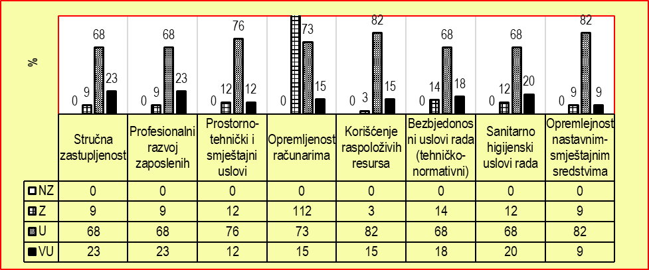
Opšta procjena kvaliteta za oblast Kadrovski, materijalni, tehnički i bezbjednosni uslovi rada škole/ustanove je: veoma uspješno ‒ tri škole (8,82%), uspješno ‒ 19 škola (55,88%), uglavnom uspješno ‒ deset škola (29,41%) i zadovoljava ‒ dvije škole (5,88 %).
Najbolje procijenjen indikator je Stručna zastupljenost sa 23,53% na nivou veoma uspješno i 67.65% na nivou uspješno, a najslabije je procijenjen indikator Bezbjednosni uslovi rada (tehničko-normativni) sa 17.65% na nivou veoma uspješno, 67.65% na nivou uspješno i 14.7% na nivou zadovoljava.

Prednosti:
- Kvalifikaciona struktura i broj nastavnog kadra u većini škola u skladu je sa normativima i Pravilnikom o unutrašnjoj organizaciji i sistematizaciji radnih mjesta. Za nestručno zastupljene časove redovno se raspisuju konkursi, a za povremeno odsutne nastavnike blagovremeno se obezbjeđuje zamjena.
- Opremljenost većine učionica osnovnim nastavnim sredstvima u skladu sa preporukama pojedinih predmetnih programa i zahtjevima savremene nastave. Školske biblioteke imaju dovoljan broj naslova i knjiga iz oblasti školske lektire.
- Ustanove imaju planove profesionalnog razvoja zaposlenih koji sadrže jasne ciljeve i prioritete zasnovane na realnim potrebama škole. Uredno se vrši analiza i vodi evidencuja o realizovanim aktivnostima.
- Većina nastavnika ima lični plan profesionalnog razvoja.
- Većina škola ima opremljenu računarsku učionicu i pristup internetu. U svim školama postoji računarska oprema za potrebe drugih službi. Gotovo svi nastavnici su obučeni za rad na računarima.
- U većini škola kontinuirano se radi na polju zaštite učenika od nasilja i diskriminacije kroz preventivne programe i radionice.
- Unutrašnji školski prostor pruža dobre mogućnosti za izvođenje nastavnih i vannastavnih aktivnosti.
- Većinu potrebne dokumentacije o bezbjednosnim uslovima rada škole imaju i sprovode odgovarajuće aktivnosti u cilju zaštite i sigurnosti učenika.

Nedostaci:
- Nastava pojedinih predmeta u tri škole nije stručno zastupljena (8.82%), u 23 škole stručna zastupljenost je na nivou 67.65%, a u 8 škola na nivou 23.53%.
- Nedostaje savremena stručna literatura i multimedijalni sadržaji u većini školskih biblioteka. Samo u pojedinim kabinetima/učionicama postoje biblioteke koje su formirali učenici i nastavnici.
- Planovi i programi profesionalnog razvoja zaposlenih većine škola ne sadrže aktivnosti, ciljne grupe, vrijeme realizacije, odgovorne osobe i indikatore. U manjem broju škola evidencija o profesionalnom razvoju zaposlenih i portfolia neredovno se ažurira. U pojedinim školama učionice i kabineti nemaju savremena nastavna sredstva za izvođenje obrazovno-vaspitnog procesa.
- U malom broju škola dokumentacija o bezbjednosnim uslovima rada nije potpuna.
- Sanitarno-higijenski uslovi u pojedinim školama nijesu dobri o čemu svjedoče i rezultati upitnika za učenike.

Preporuke:
- Potrebno je nastavu stručno zastupiti u skladu s Pravilnikom o unutrašnjoj organizaciji i sistematizaciji radnih mjesta.
- Urednije voditi evidenciju o realizaciji plana profesionalnog razvoja nastavnika.
- U skladu sa mogućnostima opremiti odgovarajućim savremenim nastavnim sredstvima učionice i kabinete u cilju unapređenja kvaliteta nastave.
- Upotpuniti dokumentaciju propisanu Zakonom o bezbjednosnim uslovima rada.
- Redovno realizovati mjere i aktivnosti za obezbjeđivanje sanitarno-higijenskih uslova i zaštite životne sredine.

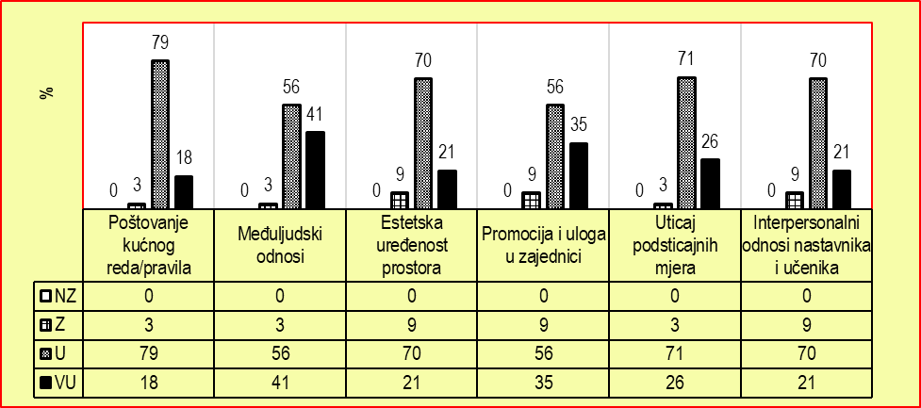
6.3. ETOS USTANOVE

Opšta procjena kvaliteta za oblast Etos ustanove je: veoma uspješno ‒ deset škola (29,41%), uspješno ‒ 18 škola (52,94%), uglavnom uspješno ‒ pet škola (14,71%) i zadovoljava ‒ jedna škola (2.94%).
Najbolje procijenjen indikator je Međuljudski odnosi sa 41.18% na nivou veoma uspješno i 55,88% na nivou uspješno, a najslabije procijenjeni indikatori su Estetska uređenost prostora i Interpersonalni odnosi nastavnika i učenika sa 20,59% na nivou veoma uspješno, 70,59% na nivou uspješno i 8,82% na nivou zadovoljava.
Prednosti:
- U većini škola vlada skladan odnos među zaposlenima zasnovan na poštovanju, toleranciji i povjerenju, kao i odgovoran odnos zaposlenih prema radnim obavezama.
- U većini posmatranih škola u slučaju postojanja primjera nepoštovanja Kućnog reda ima konkretnih predloga za poboljšanje i unapređenje, predloženih od strane uprave i stručnih saradnika.
- U navećem broju škola učesnici u vaspitno-obrazovnom procesu doprinose razvijanju svog organizacionog i kulturnog identiteta.
- U velikom broju škola preduzima se inicijativa u oblasti predlaganja za viša zvanja nastavnika.
Nedostaci:
- U nekim školama se samo povremeno organizuje uređenje eksterijera i enterijera škole. Holovi i hodnici nijesu uređeni panoima i posterima edukativnog, informativnog i obrazovnog karaktera i većim brojem tematski uslađenih učeničkih radova.
- U pojedinim školama postoje slučajevi nejednakog odnosa nekih nastavnika prema učenicima, kao i omalovažavanje i vrijeđanje učenika od strane pojedinih nastavnika.
- U malom broju škola postoje slučajevi grubljeg kršenja Kućnog reda od strane pojedinih učenika, a u jednoj školi i od strane pojedinih nastavnika.
Preporuke:
- Posvetiti veću pažnju uređenju eksterijera i enterijera pojedinih škola. Urediti hoolove i hodnike panoima i posterima edukativnog, informativnog i obrazovnog karaktera i većim brojem tematski uslađenih učeničkih radova.
- Obezbijediti dosljedno poštovanje normi ponašanja i odgovornosti svih učesnika u obrazovno-vaspitnom procesu, posebno između nastavnika i učenika, kako bi se poboljšala kultura komunikacije zasnovana na međusobnom poštovanju i uvažavanju, u skladu sa propisima.
- Razraditi instrumente za redovno praćenje poštovanja pravila Kućnog reda i organizaciju rada, sa primjerima podsticanja na kulturu ponašanja i međusobnog ophođenja.
- Animirati stručne službe ustanove da izrade i realizuju projekte vezane za praćenje i unapređenje interpersonalnih odnosa nastavnika i učenika.
- Sprovoditi redovne aktivnosti usmjerene na kontinuirano unapređivanje vladanja učenika i njihovo redovno prisustvo nastavi.

6.4. PODRŠKA KOJU USTANOVA PRUŽA DJECI-UČENICIMA

Kvalitet ključne oblasti Podrška koju škola pruža učenicima procijenjen je na osnovu 34 izvještaja. Ukupna procjena za oblast bila je: veoma uspješno u šest škola, uspješno u 15 škola, uglavnom uspješno u 11 škola i zadovoljava u dvije škole.
Najbolje procijenjeni indikator je Podrška djeci sa smetnjama u razvoju (7,83). Zatim slijede, Prava i dužnosti učenika/poštovanje dječijih prava (7,75), Kvalitet rada učeničkog parlamenta (7.18), Profesionalna orijentacija (7.19) Zaštita i sigurnost učenika (7,15), Realizacija edukativnih i preventivnih programa (7.09), Vannastavne aktivnosti/obavezni izborni sadržaji (6,86), Podrška nadarenim učenicima (6,82) a najnižom ocjenom ocijenjen je indikator Podrška učenicima koji zaostaju u savladavanju gradiva (6,57).
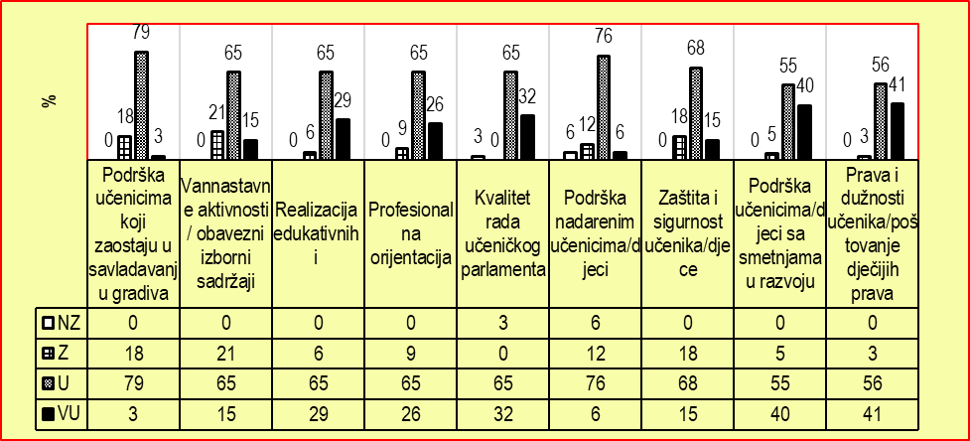

Prednosti:
- Škole su uradile IROP-e za učenike sa rješenjima o usmjerenju. IROP-i se redovno ažuriraju i uglavnom se vodi evidencija o realizaciji plana.
- U najvećem broju škola planiraju se i organizuju raznovrsni edukativni i preventivni programi.
- Učenici su, kroz različite aktivnosti, upoznati sa svojim pravima i obavezama.
- U značajnom broju posjećenih škola formirani su stručni timovi za borbu protiv nasilja.
- Sugestije i inicijative učenika, uzimaju se u obzir prilikom planiranja kulturnih i sportskih aktivnosti kako u školi, tako i u lokalnoj sredini.
- Prijedlozi Učeničkog parlamenta uglavnom se uvažavaju na sjednicama stručnih organa škola.

Nedostaci:
- Dopunska nastava je u najvećem broju škola namijenjena učenicima sa nedovoljnim ocjenama.
- Stručni aktivi se rijetko bave kvalitativnom analizom uticaja dopunske i dodatne nastave na unapređenje postignuća učenika.
- Na osnovu upitnika iz prednadzora, može se zaključiti da roditelji nijesu uvijek upoznati sa obavezama škole u vezi planiranja i organizacije dopunske i dodatne nastave.
- U velikom broju škola nijesu formirani portfoliji učenika.
- U jednom broju škola vannastavne aktivnosti se organizuju prema mogućnostima škole, a manje u skladu sa interesovanjima i sklonostima učenika.
- U manjem broju škola ne vodi se objedinjena evidencija o realizovanim edukativnim i preventivnim programima.
- Mada u formalno-pravnom smislu nije bilo prijava nasilja u školama, dešava se da se učenici u prednadzoru, putem anketa, ili tokom vršenja samog nadzora, u razgovoru sa nadzornicima, žale na nepedagoško ponašanje pojedinih nastavnika.

Preporuke:
- Unaprijediti podršku učenicima koji zaostaju u savladavanju nastavnog gradiva, pogotovo iz onih nastavnih predmeta gdje učenici imaju niža postignuća u redovnoj nastavi i na eksternom testiranju.
- Na nivou stručnih organa škole, uraditi kvalitativnu analizu efekata dopunske nastave u odnosu na postignuća učenika.
- Redovno planirati, realizovati i evidentirati rad sa nadarenim učenicima u skladu sa njihovim interesovanjima.
- Uključiti učenike u projekte i istraživački rad.
- Stručni aktivi treba da periodično rade kvalitativnu analizu efekata dodatne nastave na unapređenje postignuća učenika.
- Ispitati uzroke neobaviještenosti i eventualnog nezadovoljstva učenika i roditelja izborom vannastavnih sadržaja koje Škola nudi i preduzeti mjere za unapređenje ovog segmenta rada.
- Objediniti i sistematizovati evidenciju realizacije vannastavnih aktivnosti koja bi dala presjek aktivnosti kroz više školskih godina i bila osnov detaljne analize.
- Predložiti više vannastavnih aktivnosti sa rasporedom održavanja, spiskom učenika, zadacima, aktivnostima, vremenskom distribucijom, nosiocima aktivnosti i osvrtom na realizaciju.
- Godišnji plan i program rada škole i izvještaj o njegovoj realizaciji treba da sadrže podatke o sekcijama i zaduženim nastavnicima.
- U skladu sa IROP-om kreirati nastavni materijal. Defektolozi koji vode integrisana odjeljenja i stručna služba treba da pruže individualnu podršku učenicima u inkluziji i podršku u izradi IROP-a. Potrebno je organizovati sastanke tima za inkluziju, kako bi se pratila postignuća i prilagođavala nastava ovim učenicima.
- IROP za svakog učenika sa rješenjem za usmjeravanje slati redovno Zavodu za školstvo.
- Organizovati seminare za nastavnike i savjetodavni rad sa učenicima u vezi sa inkluzivnim obrazovanjem.
- Potrebno je da stručna služba prati rad asistenata u nastavi putem hospitacija časovima koje pohađaju učenici sa smetnjama u razvoju.
- Ispitati da li u Školi postoje slučajevi omalovažavanja, vrijeđanja i zlostavljanja učenika i preduzeti odgovarajuće (edukativne, bezbjednosne) mjere.
- Potrebno je da uprave škola kroz samoevaluaciju, dosljedno i kritički na stručnim organima ispitaju i utvrde razloge eventualnih tvrdnji učenika o omalovažavanju, vrijeđanju i zlostavljanju, preduzmu adekvatne mjere i analiziraju efekte.
- Edukovati učenike kako da prepoznaju nasilje, kome da se obrate u slučaju kršenja njihovih prava. Edukovati zaposlene iz domena zaštite dječijih prava/ljudskih prava. Škola periodično treba da traži mišljenje učenika o odnosu svih zaposlenih u školi prema njima i u skladu sa tim se da preduzima mjere.
- Obezbijediti maksimalnu preventivnu zaštitu učenika od svih rizika i van kruga škole (blizina objekata u kojima se tokom dana toči alkohol, sportskih kladionica itd.)
- Godišnjim planom rada Škole obuhvatiti i mjere i postupke za prevenciju svih vrsta nasilja u školi.
- Formirati Tim za zaštitu od nasilja.
- Edukovati učenike da komunikaciju sa organima Škole ostvaruju i u pisanom obliku.
- Uraditi i kontinuirano realizovati edukativne programe koji se tiču prevencije narkomanije, pušenja, alkoholizma, reproduktivnog zdravlja i zaštite ljudskih prava.
- Voditi sveobuhvatnu evidenciju o realizovanim edukativnim i preventivnim programima.
- Osnovati Tim za karijernu orijentaciju koji će realizovati i uredno evidentirati sve aktivnosti predviđene Planom profesionalne orijentacije.
- U saradnji sa lokalnom samoupravom uraditi analizu konkurentnih zanimanja i deficitarnih stručnih profila i sa tim upoznati učenike.
- U okviru Godišnjeg plana i programa rada škole razraditi poglavlje Profesionalna orijentacija učenika.
- Staviti u funkciju kutiju za prijedloge, inicijative, pohvale, kritike itd. koje se odnose na rad Učeničkog parlamenta.
- Rad Parlamenta organizovati tako da do izražaja dođe samostalnost, inovativnost i inicijativnost učenika.
- Razmatrati saradnju sa učeničkim parlamentima drugih škola.
- Pružiti učenicima povratnu informaciju nakon njihovih inicijativa, prigovora itd. i u skladu sa tim preduzeti potrebne mjere.
- Potrebno je da zapisnike sa sjednica Učeničkog parlamenta vodi učenik.

6.5. SARADNJA SA RODITELJIMA, DRUGIM USTANOVAMA I LOKALNOM ZAJEDNICOM

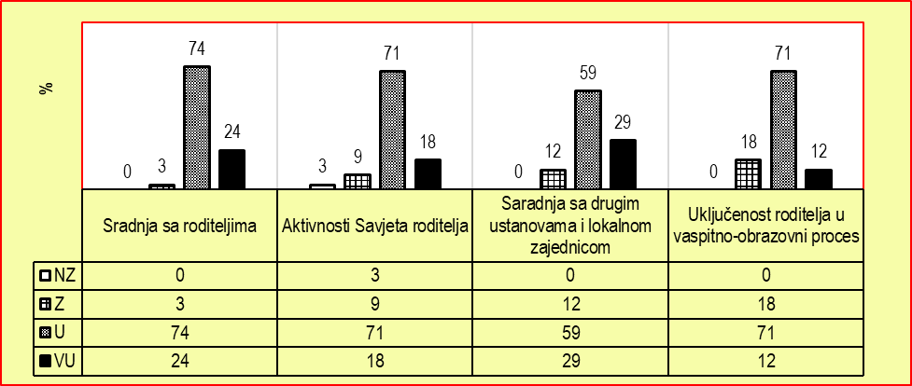
Opšta procjena kvaliteta za oblast Saradnja sa roditeljima, drugim ustanovama i lokalnom zajednicom je: veoma uspješno ‒ šest škola (17,65%), uspješno ‒ 18 škola (52,94%), uglavnom uspješno ‒ osam škola (23,53%), zadovoljava ‒ jedna škola (2.94%) i uglavnom zadovoljava – jedna škola (2.94%).
Najbolje procijenjen indikator je Saradnja sa drugim ustanovama i lokalnom zajednicom sa 29.41% na nivou veoma uspješno i 58,82% na nivou uspješno, a najslabije procijenjen indikator je Uključenost roditelja u obrazovno-vaspitni proces sa 11,76% na nivou veoma uspješno, 70,59% na nivou uspješno i 17,65% na nivou zadovoljava.

Prednosti:
- U većini škola Godišnji plan rada sadrži jasno definisane segmente saradnje sa roditeljima, sa raznovrsnim aktivnostma, definisanim vremenskim okvirom za realizaciju.
- Većina škola ostvaruje dobru saradnju sa velikim brojem kulturnih, obrazovno-vaspitnih, sportskih, humanitarnih i drugih institucija i ustanova.
- U većini škla ima konkretne pomoći podrške lokalne zajednice u poboljšanju materijalnih uslova rada.
- U gotovo svim posmatranim školama roditelji se redovno informišu o postignućima, ponašanju djece i drugim važnim pitanjima.

Nedostaci:
- U nekim školama rad Savjeta roditelja nije usklađen sa Poslovnikom i Statutom škole.
- U većini škola samo se pocvremeno organizuje instruktivno-savjetodavni rad sa roditeljima.
- U brojnim školama zapisnici sa sjednica Savjeta roditelja nemaju jasno formulisane zaključke.
- U velikom broju škola roditelji su nedovoljno informisani o radu Savjeta roditelja.
- U nekim školama Izvještaj o realizaciji Godišnjeg plana škole ne sadrži detaljnu analizu saradnje sa roditeljima.
- U većini škola učenici iznose nezadovoljstvo nedostatkom saradnje i susreta sa učenicima drugih vaspitno-obrazovnih ustanova .

Preporuke:
- Definisati Plan rada Savjeta roditelja po nadležnostima datim Statutom škole i uskladiti ga sa Poslovnikom.
- U većoj mjeri organizovati savjetovanja, tribine, edukativne radionice za roditelje na teme koje su aktuelne i od značaja za unapređenje postignuća njihove djece i cjelokupnog vaspitno-obrazovnog procesa u školi..
- Bolje informisati roditelje o ključnim odlukama i zaključcima Savjeta roditelja i unaprijediti vođeje zapisnika sa roditeljskih sastanaka.
- Izvještaj o realizaciji Godišnjeg plana rada Škole treba da sadrži detaljniju analizu saradnje sa roditeljima.
- Češće organizovati susrete i saradnju sa učenicima drugih vaspitno-obrazovnih ustanova.

6.6. NASTAVA I UČENJE

Crnogorski-srpski, bosanski, hrvatski jezik i književnost

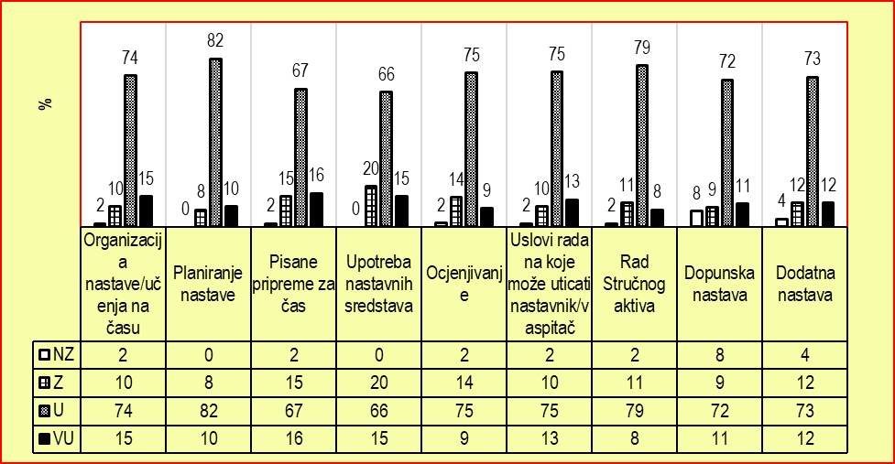
Nastavni predmet Crnogorski-srpski, bosanski, hrvatski jezik i književnost u 32 škole (61 izvještaj) procijenjen je: u razrednoj nastavi na nivou veoma uspješno – dvije (2) škole, uspješno – 15, uglavnom uspješno – osam (8), zadovoljava – tri (3), uglavnom zadovoljava – dvije (2) škole.
U predmetnoj nastavi veoma uspješno procijenjene su četiri (4) škole, uspješno 16, uglavnom uspješno osam (8), zadovoljava tri (3) i uglavnom zadovoljava jedna (1) škola.
U izvještajima najbolje procijenjeni indikatori su Pisane pripreme za čas i Organizacija nastave/učenja na času. Najslabije su vrednovani Dopunska i Dodatna nastava. Važno je napomenuti da su drugi indikatori približno vrednovani.

Prednosti:
- Nastava je organizovana izborom metodskih postupaka koji su omogućili ostvarivanje ishoda učenja.
- Aktivnosti učenika su raznovrsne i podstiču ih na samostalnost u radu, kritičko mišljenje i formiranje stavova u skladu su sa postavljenim ishodima.
- Učenici su zainteresovani i odgovorni u radu.
- Nastavnici formiraju situacije učenja na podsticajan i kreativan način, usmjeravajući učenike da sami dolaze doodgovora i zaključaka.
- Podstiče se razvoj komunikacijskih vještina (čitanje, pisanje, govor, slušanje).
- Napredovanje postignuća učenika organizuje se različitim aktivnostima (čitanje, pisanje, usmeno izražavanje, analiza teksta, diktat, pravopis i dr.).
- U većem broju škola obrazovno-vaspitni ishodi su u skladu sa Predmetnim programom.
- Godišnji planovi sadrže potrebne elemente (obrazovno-vaspitne ishode, ishode učenja, sadržaje/pojmove, broj časova za realizaciju, međupredmetne teme) i blagovremeno su urađeni. Izvršena je odgovarajuća podjela časova na oblasti (nastava jezka/nastava književnosti).
- U znatnom broju škola časovi posvećeni upoznavanju učenika sa kulturnim i jezičkim specifičnostima sredine funkcionalno su povezani sa ishodima učenja iz Predmetnog programa.
- Nastavnici se, u vecem broju, redovno pripremaju za nastavu. Pisane pripreme sadrže potrebne uvodne metodičke elemente i tok časa predstavljen kroz aktivnosti učenika ili korake.
- U nastavi se koriste odobreni udžbenici i odgovarajuća literatura.
- Postignuća učenika provjeravaju se različitim tehnikama ocjenjivanja i evidentiraju se uredno.
- Provjera ostvarenosti ishoda učenja, ciljeva i zadataka, realizuje se tokom i na kraju časa.
- U znatnom broju škola ocjene u odjeljenjskim knjigama odgovaraju znanju učenika.
- Nastavnici i učenici doprinose estetskom i edukativnom uređenju učionice.
- Raznovrsna nastavna sredstva i didaktički materijal doprinosi lakšem ostvarenju ishoda učenja.
- Stručni aktivi se uredno vode, imaju godišnje planove rada sa potrebnim elementima.
- Nastavnici posjeduju godišnje planove rada dopunske i dodatne nastave sa preciziranom vremenskom dinamikom i evidencijom rada.
- U jednom broju škola analizira se uticaj dopunske nastave na postignuća učenika.

Nedostaci:
- U manjem broju škola primjenjuje se najčešće frontalni oblik, monološka i dijaloška metoda rada.
- U pojedinim školama zastupljenost individualizacije i diferencijacije izostavljena je.
- U manjem broju škola u planiranju obrazovno-vaspitnih ishoda koji se odnose na stvaranje odgovarajućih tekstova (po ugledu na neumjetničke i umjetničke) nije u potpunosti ispoštovan procesni pristup preporučen Predmetnim programom.
- Časove koji se planiraju u odnosu na specifičnosti sredine, u jednom broju škola, nijesu usmjereni prema književnim i jezičkim specifičnostima okruženja.
- Nedovoljna funkcionalnost pisanih priprema za ishode učenja iz nastave jezika, kod manjeg broja nastavnika.
- Rijetka upotreba nastavnih sredstava i savremene tehnologije u nekim školama.
- Kriterijumi ocjenjivanja nijesu precizno usaglašeni na sastancima aktiva (postignuća učenika na eksternoj provjeri znanja iz ovog predmeta, u manjem broju škola, značajno odstupaju od školskih postignuća).
- U sveskama učenika ne pregledaju se radovi (domaći i školski), ne ispravljaju jezičke, pravopisne i stilske greške za postizanje bolje pismenosti kod učenika.
- U znatnom broju škola nema evidencije o međusobnim hospitacijama nastavnika u okviru Aktiva.
- U znatnom broju škola nema analize efekata dopunske i dodatne nastave na postignuća učenika.

Preporuke:
- Primjenjivati raznovrsne metode ioblike rada koji će učenike više osposobiti za samostalan rad, zaključivanje, formiranje, izražavanje, argumentovanje stavova i izvođenje zaključaka
- Primjenjivati individualizaciju i diferencijaciju u svim etapama nastave.
- U potpunosti ispoštovati stvaranje odgovarajućih tekstova (po ugledu na neumjetničke i umjetničke) u skladu sa Predmetnim programom.
- Časove koji se planiraju u odnosu na specifičnosti sredine, uskladiti prema književnim i jezičkim specifičnostima sredine.
- Pripreme za čas pisati prema metodičkim pravilima, konsultovati metodičku i drugu stručnu literature.
- Koristiti savremena nastavna sredstva u nastavi, u cilju njenog osavremenivanja i podizanja motivacije učenika za rad.
- Raditi uporednu analizu postignuća učenika na eksternoj provjeri znanja i školskih postignuća i predlagati mjere za poboljšanje.
- Redovnije pregledati radove učenika, ispravljati jezičke, pravopisne, stilske greške kako bi efikasno unaprijedili nivo pismenosti kod učenika.
- Organizovati hospitacije na nivou aktiva i uraditi stručnu analizu realizovanih oglednih časova.
- Realizovati časove dopunske i dodatne nastave u skladu sa planiranim, voditi urednu evidenciju i analizu njihovog uticaja na postignuća učenika.

Crnogorski jezik kao nematernji
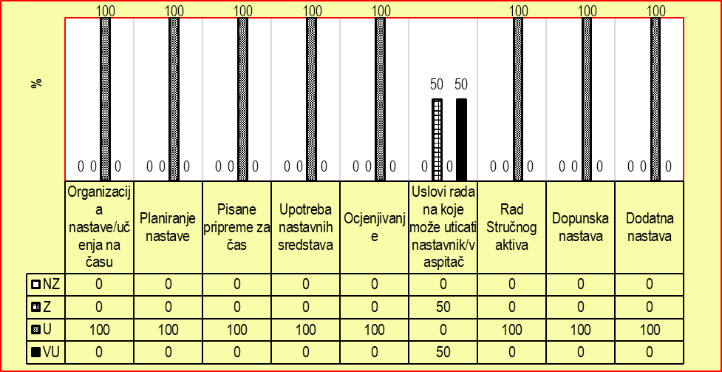
Crnogorski jezik kao nematernji procijenjen je na osnovu dva časa u jednoj školi (jedan izvještaj za razrednu i predmetnu nastavu) ocjenom na nivou uglavnom uspješno (6,90).
Najbolje procijenjen indikator je Organizacija nastave, ocjena osam (8); a najslabije, ocjenom šest (6), ocijenjeni su indikatori: Planiranje nastave, Pisane pripreme, Rad stručnog aktiva, Dopunska i Dodatna nastava.
Ostali indikatori: Upotreba nastavnih sredstava, Ocjenjivanje i Uslovi rada na koje može uticati nastavnik, vrednovani su ocjenom sedam (7).
Prednosti:
- Časovi su strukturirani izdvojenim etapama rada i aktivnostima učenika odgovarajućim u odnosuna ishode učenja.
- U nižim razredima umješno su uključene edukativne igre, a posebno je uočljiva korelacija sa maternjim jezikom radi lakšeg usvajanja leksike.
- Učenici pokazuju osposobljenost za saradničko učenje, prezentovanje urađenog i iznošenje sopstvenih stavova.
- Većina učenika je u govoru i pisanju pokazala solidno poznavanje lingvističkih standarda crnogorskog jezika.
- Komunikacija između učenika i nastavnika zasnovana je na međusobnom razumijevanju i poštovanju.
- U pripremama su nabrojane i aktivnosti učenika sa planiranom dinamikom za tri faze časa.
- U nastavi se koriste odobreni udžbenici (radna sveska i udžbenik za jezik).
- Upotrebljava se raznovrstan didaktički materijal u ostvarivanju obrazovnih ishoda.
Nedostaci:
- U pojedinim razredima planiranje obrazovno-vaspitnih ishoda, ishoda učenja i pojmova/sadržaja nije u potpunosti u skladu sa Predmetnim programom.
- U godišnjem planiranju nije poštovana formulacija obrazovno-vaspitnih ishoda, nijesu zastupljeni svi nastavni pojmovi i ne daje se kvalitativan osvrt na njegovu realizaciju.
- U pripremama se ne poštuje formulacija obrazovnih ishoda u skladu sa Predmetnim programom.
- Ne organizuju se ogledni časovi i međusobne hospitacije na nivou aktiva.
- Časovi dopunske i dodatne nastave se rijetko realizuju.
Preporuke:
- Planiranje obrazovno-vaspitnih ishoda, ishoda učenja i pojmova/sadržaja uskladiti sa Predmetnim programom (IX).
- U godišnjim planovima rada ispoštovati formulacije obrazovno-vaspitnih ishoda i ishoda učenja iz Predmetnog programa, zastupiti sve planirane nastavne pojmove i uraditi kvalitativni osvrt na njegovu realizaciju.
- U izradi pisanih priprema poštovati formulaciju ishoda učenja iz Predmetnog programa, usmjeritiih na sticanje raznovrsnih kompetencija (lingvističkih, sociolingvističkih, diskursnih) i vršiti kvalitativni osvrtna njihovu realizaciju.
- Organizovati ogledni čas i hospitaciju u okviru Aktiva.
- Redovno održavati časove dopunske nastave i analizirati efekte ovog vida nastavena postignuća učenika.

Matematika

Nastava matematike posjećena je u 34 osnovne škole i napisan je 51 izvještaj o kvalitetu nastave (predmetna i razredna nastava ukupno). U jednom izvještaju nastava je procijenjena na nivou uglavnom zadovoljava, u tri izvještaja na nivou zadovoljava, u 17 na nivou uglavnom uspješno i u 30 izvještaja na nivou uspješno. U jednoj školi nadzorniku nije omogućeno od strane nastavnika da izvrši nadzor.
Najbolje ocijenjeni indikatori su organizacija časa i planiranje nastave, a najslabije rad dopunske nastave.
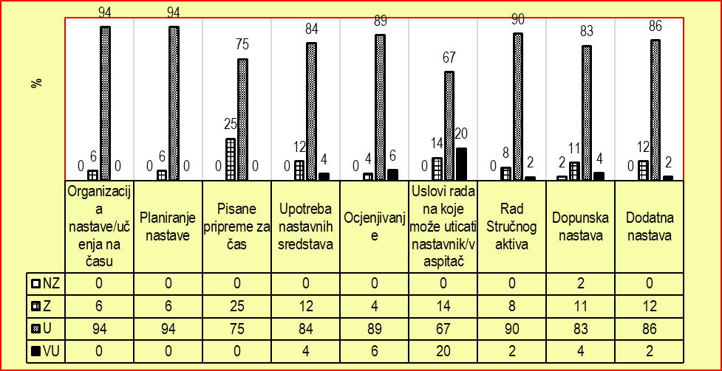
Prednosti:
- Većina nastavnika koristi odgovarajuću kombinaciju nastavnih metoda i oblika rada u cilju ostvarivanja ishoda učenja, misaono aktivira učenike i osamostaljuje ih u njihovom radu.
- Većina nastavnika radi funkcionalne godišnje planove rada, u skladu sa Predmetnim programom.
- Većina nastavnika se redovno priprema za nastavu i piše pripreme po preporukama Zavoda za školstvo u kojima je naglasak na aktivnostima učenika.
- Većina škola ima osnovna nastavna sredstva za realizaciju nastave matematike: pribor za crtanje i modele geometrijskih tijela. Nastavnici često izrađuju didaktički materijal a povremeno se koristi i IK tehnologija za potrebe nastave.
- Ocjenjivanje je u skladu sa pozitivnim zakonskim propisima. Nastavnici koriste formativno i sumativno ocjenjivanje. Izbor zadataka za pisane zadatke uglavnom odgovara zahtjevima Predmetnog programa.
- Uslovi rada (ambijent učionice) su u deset slučajeva (19,61%) procijenjeni na nivou veoma uspješan. U jednom broju posjećenih škola nastava se izvodi u solidno opremljenim kabinetima u kojim su izloženi posteri, ilustracije i radovi učenika koji predstavljaju obrađene sadržaje iz nastave.
- Iako je dopunska nastava najslabije procijenjena ona se uglavnom planira, a evidencija o realizaciji najčešće se uredno vodi.
Nedostaci:
- Interaktivnost, individualizacija, diferencijacija i osamostaljivanje učenika u radu nije uočljivo kod svih nastavnika u toku nastave.
- Nastavnici nijesu u potpunosti ovladali načinom rada u kombinovanim odjeljenjima.
- U nekim školama ne poklanja se pažnja uređenju ambijenta učionice u pogledu informativnih, saznajnih, estetskih i zdravstvenih kriterijuma.
- Kriterijum ocjenjivanja i njegovo usaglašavanje nijesu svi nastavnici razradili. Nastavnici ne provjeravaju redovno domaće zadatke i rad učenika u školskim sveskama.
- Nezainteresovanost i organizacija prevoza učenika umanjuju mogućnost uspješnije realizacije dopunske i dodatne nastave. Ne vrši se redovna analiza rada ove vrste nastave i njen uticaj na poboljšanje postignuća učenika.
Preporuke:
- Odabirom interaktivnih metoda rada osnaživati učenike i osamostaljivati ih u njihovom radu.
- Redovno raditi evaluaciju realizacije godišnjih planova rada u vidu osvrta na realizaciju.
- Razraditi i usaglasiti kriterijum ocjenjivanja.
- Stručnim usavršavanjem osposobiti nastavnike za efikasniji rad u kombinovanim odjeljenjima.
- Prilikom pisanja priprema treba poći od aktivnosti kojima se razvijaju matematičke kompetencije kod učenika i u skladu s tim vršiti izbor zadataka. Pisane pripreme prilagoditi načinu rada u kombinovanim odjeljenjima.
- Obezbijediti IK tehnologiju za realizaciju nastave matematike.
- Aktivi treba da se bave detaljnijom analizom raznih aspekata nastave i da u skladu sa njima predlažu i realizuju akcione planove. Na aktivima treba da se razmatraju stručna pitanja i razmjenjuju informacije sa posjećenih seminara.
- Učionički prostor treba oplemeniti matematičkim sadržajima kako bi okruženje za nastavu bilo prijatnije u estetskom i saznajno-informativnom pogledu.
- Raditi na motivaciji i podizanju odgovornosti kod učenika za redovnije pohađanje dopunske i dodatne nastave i analizirate njene efekte na postignuća učenika.

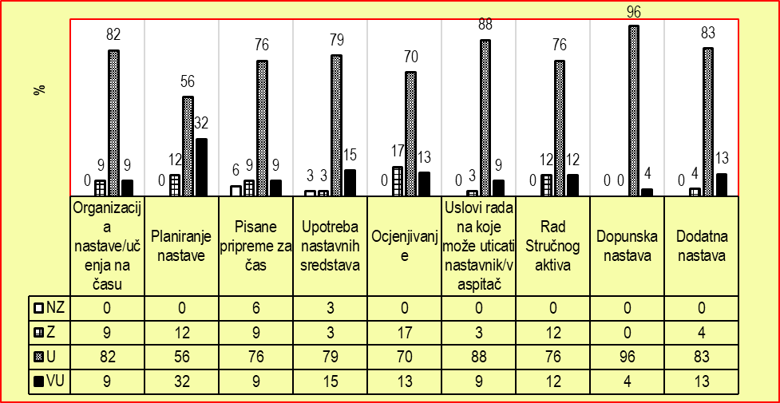
Engleski jezik

Nadzor nastave engleskog jezika izvršen je u 34 osnovne škole. Procjena kvaliteta nastave izvršena je na osnovu 121 posjećenog časa kod 92 nastavnika. Opšta procjena kvaliteta za nastavni predmet Engleski jezik je: dvije škole su procjenjene na nivou veoma uspješno,21 škola procijenjeno je na nivou uspješno, 8 škola na nivou uglavnom uspješno, dvije škole na nivou zadovoljava i jedna na nivou uglavnom zadovoljava.
Najbolje procijenjen indikator je Planiranje nastave, a najslabije - Pisane pripreme za čas.

Prednosti:
- Organizacija nastave/učenja na času je u tri škole veoma uspješna, u 28 škola uspješna i u tri zadovoljavajuća. U velikom broju škola se primjenjuje kombinacija savremenih metoda, poštuju se različiti stilovi učenja, časovi su dobro strukturirani, učenici sa posebnim potrebama se uključuju u rad, ishodi učenja se realizuju.
- Planiranje nastave je u jedanaest škola ocijenjeno veoma uspješno, u 19 uspješno, a u 4 zadovoljavajuće. U većini škola godišnji planovi nastavnika su kompatibilni sa Predmetnim programima. Ishodi učenja su pravilno raspoređeni i adekvatno su povezani sa sadržajima. Uvršteni su i ishodi slobodnog dijela programa, piše se osvrt na realizaciju.
- Pisane pripreme za čas u 3 škole ocijenjene su veoma uspješno, u 26 uspješno, u 3 ocjenom zadovoljava i u 2 nezadovoljava. U većini škola redovno se pišu pripreme u kojima su uglavnom navedeni potrebni elementi.
- Upotreba nastavnih sredstava u 5 škola procijenjena je kao veoma uspješna, u 27 kao uspješna, u jednoj ocjenom zadovoljava i u jednoj nezadovoljava. Koriste se raspoloživa nastavna sredstva: udžbenički komplet, nastavni listići, audio i slikovni materijal. Učenici se upućuju i na druge izvore znanja. Nastavnici zajedno sa učenicina izrađuju potrebni didaktički materijal.
- Ocjenjivanje znanja učenika u 4 škole je procijenjeno na veoma uspješnom nivou, u 21 na uspješnom i u 5 na nivou zadovoljava. Pisane provjere se ocjenjuju po dogovorenoj bodovnoj skali. Koriste se različite metode provjere učeničkih znanja, a učenici su upoznati s elementima i kriterijumima ocjenjivanja. Nastavnici vode lične bilježnice za evidentiranje postignuća učenika.
- Indikator Uslovi rada na koje može da utiče nastavnik procijenjen je u tri škola na veoma uspješnom nivou, 30 na uspješnom nivou i jedna na nivou zadovoljava. U većini škola posvećuje se pažnja ambijentu za učenje u smislu zadovoljenja saznajno estetskih i motivacionih potreba učenika.
- Indikator Rad aktiva procijenjen je u 4 škole na veoma uspješnom, u 26 na uspješnom i u četiri na nivou zadovoljava. Planovi rada aktiva realizuju se predviđenom dinamikom, aktivi se bave pitanjima iz svoga domena rada.
- Dopunska nastava je u 1 škola procijenjena na nivou veoma uspješno, u 24 na nivou uspješno i u dvije na nivou zadovoljava. Dopunska nastava se u većini škola planira i realizuje.
- Dodatna nastava je u tri škole procijenjena na nivou veoma uspješno, u 20 na nivou uspješno i u jednoj na nivou zadovoljava. Dodatna nastava se planira i realizuje.

Nedostaci:
U jednom broju škola:
- interaktivne metode nijesu često u primjeni, zadaci na časovima su najčešće zatvorenog tipa, gramatika je nerijetko u prvom planu
- planiraju se ishodi kojih nema u Predmetnom programu;
- pisane pripreme za čas nemaju sve propisane elemente; neredovno se pišu pisane pripreme za čas
- ne koristi se IK tehnologija u dovoljnoj mjeri;
- nije formulisan kriterijum ocjenjivanja; gramatika je prilikom provjere znanja u primarnom planu
- realizacija dopunske nastave nije pravovremena
- aktivi se ne bave efektima dopunske i dodatne nastave na postignuća učenika, realizuje se mali broj oglednih časova i hospitacija;
- ne predlažu se mjere za poboljšanje postignuća učenika; ne radi se kvalitativna analiza postignuća učenika

Preporuke:
- primjenjivati efikasnije i dinamičnije nastavne metode, osposobljavati učenike za rješavanje zadataka otvorenog tipa, unaprijediti pedagoški rad s učenicima; odabir aktivnosti prilagoditi savremenim teorijama učenja
- pri izradi godišnjih planova držati se okvira Predmetnog programa;
- redovno pisati dnevne pripreme za čas i osavremeniti način pisanja istih
- u nastavi koristiti savremena nastavna sredstva i IK tehnologiju;
- formulisati kriterijum ocjenjivanja; pisani zadatak koncipirati i realizovati po preporukama iz Predmetnog programa; praćenje rada i napredovanje učenika treba da bude kontinuirano i sistematsko, po tačno utvrđenim kriterijumima
- u okviru aktiva baviti se svim relevantnim pitanjima u cilju unapređenja procesa nastave i postignuća učenika; uspjeh učenika tabelarno prikazati i razmatrati na pet nivoa, sa procentom prelaznosti i srednjom ocjenom
- analizirati efekte dopunske nastave na postignuća učenika.

Francuski jezik

Evaluacija nastave francuskog jezika izvršena je na osnovu dva prosvjetnog nadzora u dvije škole. U oba slučaja nstava je procijenjena kao uspješna. Tri indikatora su na veoma uspješnom nivou: Organizacija nastave/učenja na času, Pisane pripreme za čas i Dodatna nastva.
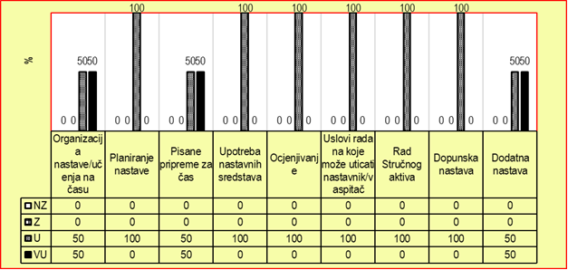
Prednosti:
- Nastavnici kombinuju različite nastavne metode, oblike rada i osmišljavaju odgovarajuće aktivnosti učenika u cilju ostvarivanja očekivanih ishoda učenja.
- Nepoznate riječi se objašnjavaju na francuskom jeziku uz neophodnu upotrebu maternjeg jezika.
- Klima u odjeljenju je demokratska, učenici se slobodno obraćaju nastavniku i postavljaju pitanjima.
- Godišnji planovi se rade u skladu sa Predmetnim programom i sadrže potrebne elemente. U planovima su uvršteni otvoreni dio programa i korelacija sa drugim predmetma.
- U nastavi se koriste preporučeni udžbenici, škole (dvije posjećene) raspolažu sa resursima za realizaciju Predmetnog programa.

- Ocjenjivaje je u skladu sa Zakonom o osnovnoj školi i Pravilniom o vrstama ocjena i načinu ocjenjivanja učenika. Nastavnice prate napredovanje učenika kroz četiri jezičke vještine u cilju što objektivnije procjene učenikovih znanja.
- Nastava se izvodi u učionicama koje predstavljaju stimulativno i ugodno mjesto za rad.
- Aktiv nastavnika drugog stranog jezika bavi se pitanjima iz domena svoga rada.
- Dopunska i dodatna nastava se planiraju, realizuju i vodi se evidencija o realizaciji. U sklopu dodatne nastave učenici se pripremaju za školsko takmičenje.

Nedostaci:
- Primjena računara i prateće opreme nije zastupljena u potrebnoj mjeri.
- Ne uvode se novi sadržaji u Plan rada Aktiva.

Preporuke:
- Posvetiti više pažnje pravilnom izgovoru foneme, riječi i rečenica, naglašavajući učenicima važnost intonacije, tempa, pauze i akcenta u francuskom jeziku.
- Osvježiti Plan rada Aktiva.

Ruski jezik

U tabelarnom prikazu sumirani su podaci koji su procijenjeni na tri nivoa: veoma uspješno (VU), uspješno (U) i zadovoljava (Z).
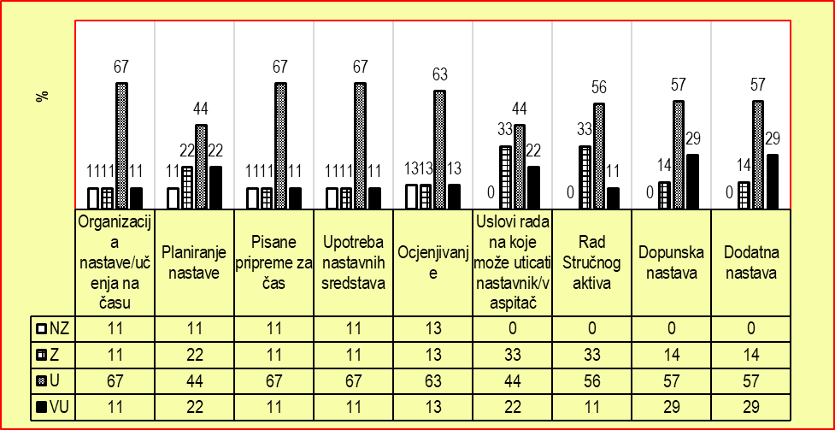
Najbolje procijenjeni indikatori su Dodatna i Dopunska nastava. Na nivou 9 škola, sa veoma uspješno su procijenjeni u dvije škole (29%), nivo uspješno u četiri posmatrane škole (57%), nivo zadovoljava u jednoj posmatranoj školi, dok procjena zadovoljava nije bila zastupljena u ovim posmatranim indikatorima. Kao najlošije procijenjen indikator se izdvojilo Ocjenjivanje. U osam posmatranih škola, jedna je procijenjena na nivou nezadovoljava (12,5%), jedna na nivou zadovoljava (12,5%), pet posmatranih škola je procijenjeno uspješno(62,5%) i jedna posmatrana škola je ocijenjena sa veoma uspješno (12,5%). Indikatori Organizacija nastave/učenja na času, Planiranje nastave, Pisane pripreme za čas, Upotreba nastavnih sredstava su reletivno slično procijenjeni, u svakom od njih je zastupljena procjena nezadovoljava.

Prednosti:
- Nastava je prilagođena dostizanju planiranih ishoda.
- Planovi za Dopunsku/Dodatnu nastavu su urađeni po metodologiji preporučenoj od strane Zavoda za školstvo i redovno se održavaju.
- Većina nastavnika vaspitno djeluje i podstiče učenike na razmišljanje i zaključivanje.
- Pisane pripreme za časove su jasno strukturirane i metodičko-didaktički osmišljene.

Nedostaci:
- Godišnji raspored gradiva nije usklađen sa Predmetnim programom. Eventualna odstupanja u realizaciji godišnjih planova, kao i lična zapažanja nastavnika nakon pređenih nastavnih cjelina, konstatovati u osvrtu na realizaciju.
- Nedovoljno je razvijena saradnja unutar većine stručnih aktiva, planirana dinamika nije u potpunosti usklađena sa realnim potrebama i mogućnostima nastave.
- Ocjene učenika su prilično visoke u odnosu na znanje demonstrirano na časovima.Kontrolni i pismeni zadaci se planiraju i realizuju, ali u određenim slučajevima odstupaju od preporuka datih u Predmetnom programu.
- Pisane pripreme za časove nijesu jasno strukturirane i metodičko-didaktički osmišljene.
- U zapisnicima nekih stručnih aktiva nedostaje suštinska kvalitativna analiza i poređenje sa prethodnim periodom, kao i prijedlozi mjera za poboljšanje i praćenje efekata.
- Neki nastavnici u nedovoljnoj mjeri motivišu učenike da razvijaju svoje govorne vještine.

Preporuke:
- Godišnje planiranje nastave uskladiti sa Predmetnim programom.
- Unaprijediti saradnju i rad stručnih aktiva, kako u pogledu planiranja aktivnosti, tako i u pogledu realizacije.
- Na svakom času evidentirati postignuća učenika. Pismene zadatke (broj, strukturu, broj časova izvođenja) uskladiti sa preporukama Predmetnog programa.
- Pisati osvrte na realizaciju sa odgovarajućim preporukama i korekcijama u cilju unapređenja nastavnog procesa.
- Redovno raditi kvalitativnu analizu postignuća učenika, u poređenju sa prethodnim periodom, predlagati mjere za poboljšanje i pratiti efekte.
- Posvetiti veću pažnju razvijanju govornih vještina kod učenika.

Italijanski jezik
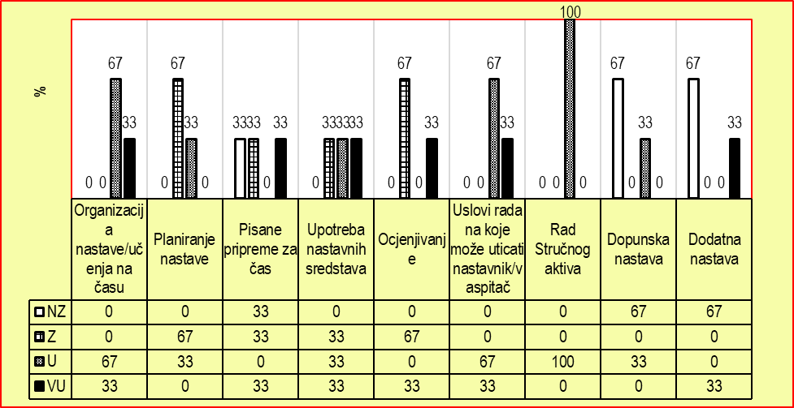
Kvalitet nastave Italijanskog jezika procijenjen je na osnovu tri pedagoška nadzora (tri škole). U jednom slučaju nastava je na nivou zadovoljava (4,99), u drugom na nivou uglavnom uspješno (5,57) i u trećem na nivou veoma uspješan (9,07)
Prednosti:
- Sve navedene prednosti odnose se na nastavu u jednoj školi (od tri posjećene).
- Nastava se uspješno planirana, organizovana i metodski je utemeljena. Radi se na razvijanju svih jezičkih vještina. Časovi su interaktivnog karaktera. Većina učenika aktivno učestvuje u radu na času i osposobljeni su da samostalno primijene stečena znanja.
- Koristi se ranovrstan didaktički materijal i savremena nastavna sredstva.
- Pisane pripreme se redovno i kvalitetni rade.
- Kriterijumi ocjenjivanja usklađeni su sa ishodima učenja, standardima znanja i didaktičkim preporukama. Ocjene u odjeljenjskim knjigama odgovaraju znanju pokazanom na časovima.
- Nastava se realizuje u učionici koja je opremljena u skaladu sa zahtjevima savremene nastave.
- Dodatna nastava se redovno realizuje. Kroz rad sekcije organizuju se aktivnosti posvećene širenju poznavanja italijanske kulture.
Nedostaci:
- Svi navedeni nedostaci i preporuke odnose se na dvije škole (od tri posjećene)
- Pretjerana je upotreba maternjeg jezika u nastavi. Ne uključuju se svi učenici u rad na času. Primjetna je nezainteresovanost kod jednog broja učenika za učenje italijanskog jezika.
- Planiranje na godišnjem nivou nije urađeno u skladu sa Predmetnim programom. Ishodi učenja u planovima nijesu konkretizovani i pravilno raspoređeni. Neki ishodi iz Programa nijesu uvršteni u planove, a većina ishoda je slobodno formulisana. Ne radi se osvrt na relizaciju planova.
- Pripreme se ne pišu redovno. Ishodi koji su navedeni u pripremi ne poklapaju se sa ishodima iz Predmetnog programa . U pripremi se ne navode aktivnosti učenika. Ne planira se osvrt o realizaciji planiranog.
- U nastavi se koristi tabla i odobreni udžbenici i radne sveske. Škole nemaju stručnu literaturu prema resursima za realizaciju Predmetnog programa. Primjena audio-vizuelnih sredstava i informacione tehnologije izostaje.
- Ocjenjivanje nije integralni dio procesa nastave/učenja. Kontrolnim zadacima nedostaje bodovna skala. Izrada pismenih zadataka nije u skladu sa preporukama datim u Predmetnom programu.
- Dopunska i dodatna nastava se ne planiraju i ne realizuju.

Preporuke:
- Zastupiti, konkretizovati i pravilno rasporediti sve ishode iz Predmetnog programa, bez modifikovanja i uvođenja novih ishoda učenja. Poslije završene cjeline raditi osvrt na realizaciju sa odgovarajućim dopunama, korekcijama i predlozima za poboljšanje.
- Redovno pisati pripreme za čas. U pisanim pripremama navoditi ishode učenja iz Predmetnog programa. Raditi osvrt i zaključak o realizaciji planiranog.
- Osavremeniti nastavu italijanskog jezika primjenom savremenih nastavnih sredstava i pomagala neophodnih za realizaciju Predmetnog programa u cilju poboljšanja kvaliteta nastave.
- Kombinovati metode provjere znanja i različite tehnike ocjenjivanja. Pri izradi pismenih zadataka držati se didaktičkih preporuka datih u Predmetnom programu.
- Planirati i redovno realizovati dopunsku i dodatnu nastavu i vršiti analizu efekata na postignuća učenika.

Njemački jezik
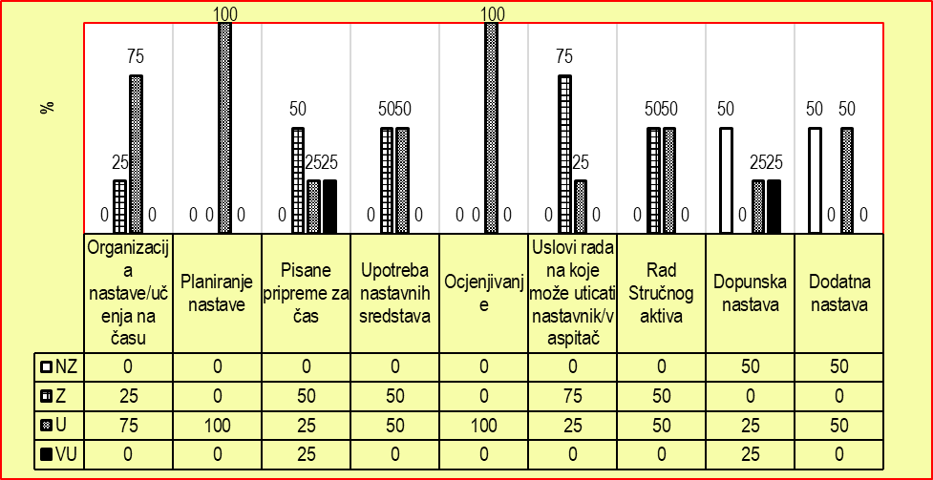
U tabelarnom prikazu sumirani su podaci koji su procijenjeni na četiri nivoa: veoma uspješno (VU), uspješno (U), zadovoljava (Z) i ne zadovoljava (NZ).
U četiri posmatrane Škole raspon ocjena se kreće od 4,28% zadovoljava do 7,54% uspješno, dok je srednja ocjena za posmatrani period 6,15%. U protekloj godini nastava njemačkog jezika je procijenjena u četiri škole , a najbolje procijenjeni indikatori su Ocjenjivanje, Planiranje nastave, Organizacija nastave/Učenje na času i Upotreba nastavnih sredstava, dok su se najlošije procijenjeni indikatori izdvojili Dopunska i Dodatna nastava, Uslovi rada na koje može uticati nastavnik/vaspitač i Rad stručnog aktiva.
Prednosti:
- Većina nastavnika pokazuje pozitivne komunikacijsko-prezentacijske vještine i primjenjuje različite oblike rada i savremene nastavne metode sa ciljem razvijanja ključnih kompetencija, kritičkog mišljenja, istraživačkog duha i kreativnosti.
- Ocjenjivanje je u redovno i blagovremeno.
- Većina nastavnika vodi ličnu evidenciju o postignućima učenika.
- Pisane pripreme za časove su jasno strukturirane i metodičko-didaktički osmišljene.
Nedostaci:
- U nekim godišnjim planovima rada nastavnika ishodi učenja nijesu konkretizovani i pravilno raspoređeni, neki ishodi nijesu uvršteni u planove, a neki su drugačije formulisani.
- U zapisnicima stručnih aktiva nedostaju kvalitativne analize učeničkih postignuća na kraju školske godine.
- Većina nastavnika ne realizuje dopunsku nastavu i ne sprovodi anlizu efekata dopunske nastave na postignuća učenika.
- Nedovoljno je razvijena saradnja unutar većine stručnih aktiva, planirana dinamika nije u potpunosti usklađena sa realnim potrebama i mogućnostima nastave.
Preporuka:
- Zastupiti, konkretizovati i pravilno rasporediti sve ishode iz Predmetnog programa, bez modifikovanja i uvođenja novih ishoda učenja.
- Vršiti kvalitativnu analizu postignuća učenika u cilju procjenjivanja i planiranja daljih koraka za poboljšanje u učenju.
- Realizovati dopunsku nastavu i vršiti analizu efekata dopunske nastave na postignuća učenika.
- Unaprijediti saradnju i rad stručnih aktiva, kako u pogledu planiranja aktivnosti, tako i u pogledu realizacije.

Albanski jezik i književnost
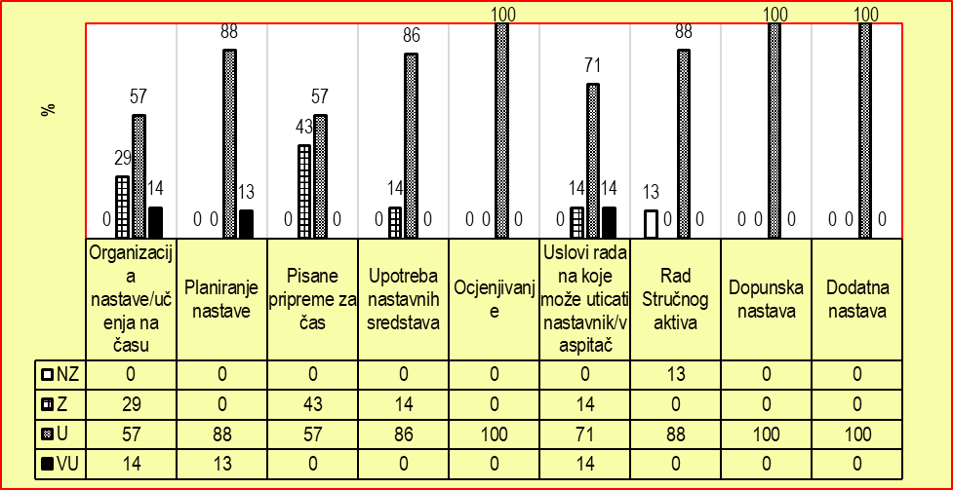

U tabelarnom prikazu postignuća iz predmeta Albanski jezik i književnost sumirani su podaci koji su procijenjeni na četiri nivoa: veoma uspješno (VU), uspješno (U), zadovoljava (Z), ne zadovoljava (NZ).
Opšta procjena kvaliteta nastave za navedeni predmet izvršena je u 4 osnovne škole. Najbolje procijenjeni indikatori su Ocjenjivanje/Dopunska nastava/Dodatna nastava (100%) na nivou uspješno.
Najslabije procijenjeni indikator je Pisane pripreme za čas(42.86%) i Organizacija nastave/učenja na času(28.57) na nivou ne zadovoljava.

Prednosti:
- Nastavnici/ce redovno ocjenjuju učenike kontinuirano bilježeći aktivnosti različitim principima usmenog i pimenog ocjenjivanja: aktivnost učenika na času, testovi, kontrolne vježbe, domaći zadaci, pismeni zadaci.
- Nastavnici koriste udžbenike i priručnike koje preporučuje i odobrava Zavod za udžbenike.
- Godišnji planovi rada poštuju značajne segmente koji ulaze u sastav pripremne prakse.
- Nastavnici sačinjavaju orijentacioni plan rada za dopunsku i dodatnu nastavu koja se uglavnom redovno održava.
- Nastavnici uglavnom koriste raspoloživa sredstva škole u realizaciji nastavnog procesa.

Nedostaci:
- Nastavnici redovno ne pišu pripreme za čas ili koriste uzorke ranije pripremne
  - prakse. Pripreme nijesu pisane prema metodičkim zahtjevima.
- U pripremama dominiraju aktivnosti nastavnika.
- U kombinovanim odjeljenjima pisane pripreme za čas nijesu prilagođene
  - principima rada kombinovane nastave.
- Nastavnici redovno ne pišu osvrt na realizaciju niti u pripremama za čas,
  - niti u Godišnjem planu rada.
- Učionički prostor nije dovoljno uređen niti opremljen edukativnim materijalom
  - koji nastavnici sami ili u saradnji sa učenicima izrađuju.
- Nastavnici ne registruju i ne analiziraju efekte časova dopunske i dodatne nastave.

Preporuke:
- Pisane pripreme bazirati na ishodima i aktivnostima učenika.
- Pisane pripreme prilagoditi radu u kombinovanim odjeljenjima.
- U nastavi više koristiti interaktivne oblike i metode rada.
- Pisati osvrt na realizaciju Godišnjeg plana rada. Kod planiranja otvorenog dijela programa imati u vidu specifičnosti lokalne sredine. Godišnj plan i programa rada za ovaj nastavni predmet verifikovati na Stručnom aktivu.
- Učionički prostor urediti i opremiti edukativnim materijalom koji nastavnici izrađuju sami ili u saradnji sa učenicima, koji odgovara zahtjevima nastavnog procesa usmjerenog na učenika.
- Koristiti više didaktičkog materijala i učenike upućivati na dodatnu literaturu i internet.
- Analizirati efekte časova dopunske I dodatne nastave na postignuća uspjeha učenika.
- Prilikom kontrolisanja i vrednovanja pismenih zadataka ukazati i pisati odgovarajuće komentare. Prilikom izrade testova posvetiti pažnju diferenciranju pitanja/zadataka po nivoima.
- U zapisniku Strunog aktiva za svaku tačku dnevnog reda napisati zaključak, odnosno odluku povodom te tačke.

Likovna kultura

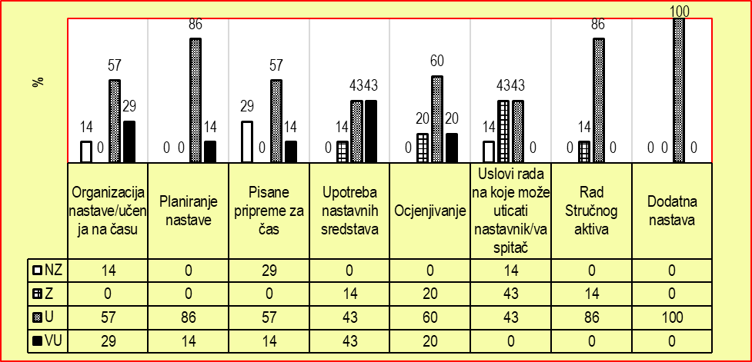
U tabelarnom prikazu sumirani su podaci koji su procijenjeni na četiri nivoa: veoma uspješno u dvije škole (28.57%), uspješno u četiri škole (57.14%), i ne zadovoljava u jednoj školi (14.29%).
Najbolje procijenjeni indikatori su Upotreba nastavnih sredstava i Dodatna nastava. Najlošije procijenjeni indikatori su Pisane pripreme za čas i Uslovi rada na koje može da utiče nastavnik.

Prednosti:
- Organizacija nastave/učenja na času ukazuje na to da je proces nastave/učenja uglavnom dobro organizovan sa kombinovanom primjenom savremenih metoda i raznovrsnih oblika rada. Većina nastavnika ima kreativan pristup u radu, učenici su aktivni na času i koriste ranije stečena znanja i iskustva. Evidentno je da se praktičnom radu poklanja posebna pažnja.
- Većina nastavnika koristi aktivne oblike učenja, a učenici pri rješavanju praktičnih zadataka koriste udžbenik, internet, video materijal, relevantne umjetničke reprodukcije i dodatnu stručnu literaturu.
- Obrazovno-vaspitni ishodi u planovima dobro su raspoređeni po mjesecima i sa fondom časova za realizaciju.
- Upotreba nastavnih sredstava na času je veoma uspješna u 42.86%, i uspješna u 42.86%. Škole uglavnom raspolažu nastavnim sredstvima prema resursima za realizaciju Predmetnog programa. Nastavnici uglavnom koriste raznovrstan didaktički materijal (reprodukcije, prethodne dječije kreativne radove i slično). Nastavnici koriste računare i ostalu audio i video opremu u procesu nastave-učenja na času. U svim školama se koriste odobreni udžbenici.

Nedostaci:
- U nekim planovima nije planiran slobodni dio kurikuluma.
- Neki stručni aktivi se u nedovoljnoj mjeri bave analizom vaspitno-obrazovnog rada, razmatranjem stručnih pitanja, stručnim usavršavanjem, poboljšanjem kvaliteta nastave i učenja, međupredmetnom korelacijom i usaglašavanjem kriterijuma ocjenjivanja.
- Kriterijumi ocjenjivanja samo su djelimično usklađeni sa ishodima učenja i potrebna je dodatna edukacija.
- Pisane pripreme nastavnika za čas treba osavremeniti, shodno novim predmetnim progranima zasnovanim na obrazovno-vaspitnim ishodima i ishodima učenja.
- U jednoj školi uslovi rada na koje može da utiče nastavnik su na nezadovoljavajućem nivou (14.29%), u tri škole na zadovoljavajućem nivou (42.86%), a na uspješnom u tri škole (42.86%). Nastavnici ne pokreću incijative za nabavku nastavnih sredstava potrebnih za realizaciju Predmetnog programa i ne angažuju se u izradi didaktičkog materijala i pojedinih nastavnih sredstava koje bi izradili zajedno sa učenicima. Radni prostor nije opremljen reprodukcijama poznatih remek-djela iz istorije umjetnosti, niti kreativnim likovnim radovima učenika.

Preporuke:
- U planovima rada je potrebno uvrstiti izmjene i dopune shodno važećem Predmetnom programu. Unaprijediti operativno planiranje nastave na bazi obrazovno-vaspitnih ishoda i ishoda učenja iz predmetnih kataloga i standarda znanja. Odgovarajuće osmisliti dio ciljeva specifičnih za lokalnu zajednicu i Preduzetničko učenje. Potrebana je sadržajnija analiza osvrta na realizaciju planiranja, sa isticanjem mjera za njegovo poboljšanje.
- Potrebno je da se stručni aktivi u većoj mjeri bave analizom vaspitno-obrazovnog rada, razmatranjem stručnih pitanja, stručnim usavršavanjem, poboljšanjem kvaliteta nastave i učenja, međupredmetnom korelacijom i usaglašavanjem kriterijuma ocjenjivanja.
- Uskladiti kriterijume ocjenjivanja i koristiti različite metode provjere znanja.
- Potrebno je kontinuirano planiranje svih časova. Raditi pripreme u kojima će biti jasno istaknuti obrazovno-vsaspitni ishodi, ishodi učenja i koraci za realizaciju časa kroz sve faze. Istaći aktivnosti učenika, oblike rada i metode, kao i estetsku analizu praktičnih radova na kraju časa. Pripreme moraju imati osvrt na realizaciju, sa odgovarajućim izmjenama i dopunama.

Muzička kultura
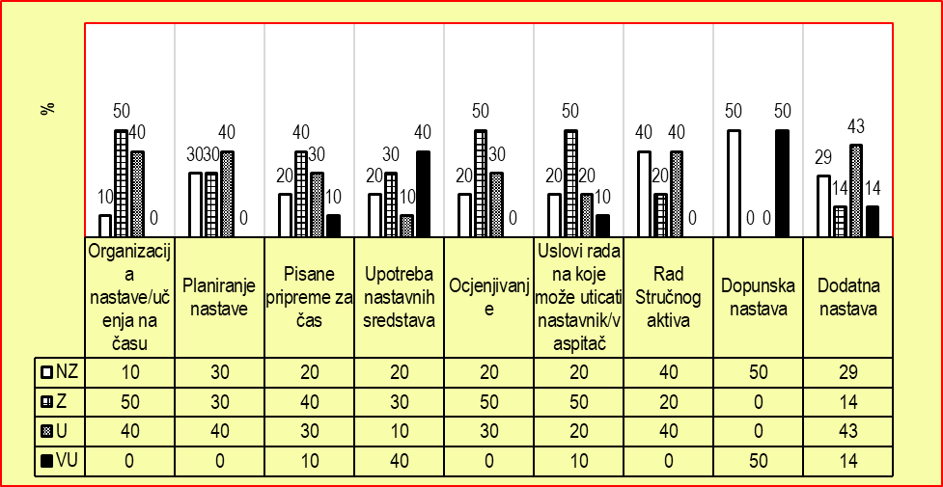
U tabelarnom prikazu postignuća iz predmeta Muzička kultura sumirani su podaci koji su procijenjeni na četiri nivoa: veoma uspješno (VU), uspješno (U), zadovoljava (Z), ne zadovoljava (NZ).
Opšta procjena kvaliteta nastave za navedeni predmet izvršena je u 10 osnovnih škola.
Najbolje procijenjeni indikator je Upotreba nastavnih sredstava (40%) na nivou veoma uspješno.
Najslabije procijenjeni indikatori na nivou ne zadovoljava su: Rad Stručnog aktiva (40%), Planiranje nastave (30%), Dodatna nastava(28.57%), potom Pisane pripreme za čas/ Upotreba nastavnih sredstava/ Uslovi rada na koje može uticati nastavnik/vaspitač (20%).

Prednosti:
- Primjenjuju se aktivni oblici učenja.
- Nastavnici se uglavnom pripremaju za nastavu.
- U nastavi se koriste raspoloživa nastavna sredstva škole.
- Nastavnici/ce redovno ocjenjuju učenike kontinuirano bilježeći aktivnosti različitim principima usmenog i pimenog ocjenjivanja
- Nastavnici koriste udžbenike i priručnike koje preporučuje i odobrava Zavod za školstvo.
- Godišnji planovi rada poštuju značajne segmente koji ulaze u sastav pripremne prakse.
- Nastavnici sačinjavaju orijentacioni plan rada za dopunsku i dodatnu nastavu koja se uglavnom redovno održava.

Nedostaci:
- Nastava nije usklađena sa potrebama, mogućnostima i interesovanjima učenika.
- U nekim školama nastava predmeta Muzička kultura nije stručno zastupljena.
- Realizovane aktivnosti nijesu u skladu sa planiranim ishodima učenja.
- Nastavnici se redovno ne pripremaju za čas.
- Nastavnici redovno ne pišu priprema za čas prema metodičkim uputstvima.
- Nastavnici redovno ne pišu osvrt na realizaciju.
- Škole uglavnom ne raspolažu instrumentima.
- Neredovno održavanje dopunske i dodatne nastave.
- Učionički prostor nije dovoljno uređen niti opremljen edukativnim materijalom koji nastavnici sami ili u saradnji sa učenicima izrađuju.
- Nastavnici ne registruju i ne analiziraju efekte časova dopunske i dodatne nastave.

Preporuke:
- Neophodno je da se nastavnik neposredno priprema za čas.
- Raditi pripreme za časove u kojima će jasno biti istaknuti ishodi, sadržaji, aktivnosti učenika, oblici rada i nastavne metode, nastavni materijal, korelacija i realizacija.
- Pisati osvrt na realizaciju Godišnjeg plana rada.
- Učionički prostor urediti i opremiti edukativnim materijalom
  - koji nastavnici izrađuju sami ili u saradnji sa učenicima, koji odgovara zahtjevima nastavnog procesa usmjerenog na učenika.
- Koristiti više didaktičkog materijala i učenike upućivati na dodatnu literaturu i internet.
- Realizovati plan dopunske i dodatne nastave i evidentirati održane časove.
- Analizirati efekte časova dopunske i dodatne nastave na postignuća uspjeha učenika.
- Navesti odgovarajuće sadržaje koji su u vezi sa preduzetničkim učenjem, održivim razvojem i specifičnostima lokalne sredine.
- Koristiti računare i druga audio-vizuelna sredstva u nastavi
- U nastavi je neophodno koristiti instrumente.
- Uvrstiti predmet Muzička kultura u Aktiv srodnih predmeta.

Istorija

Kvalitet nastave istorije opserviran je u 16 osnovnih škola. Opšta procjena kvaliteta u jednoj školi (6,25%) je na nivou veoma uspješno, u 11 škola (68,75%) na nivou uspješno, u tri škole (18,75%) na nivou uglavnom uspješno i u jednoj školi (6,25%) na nivou zadovoljava.
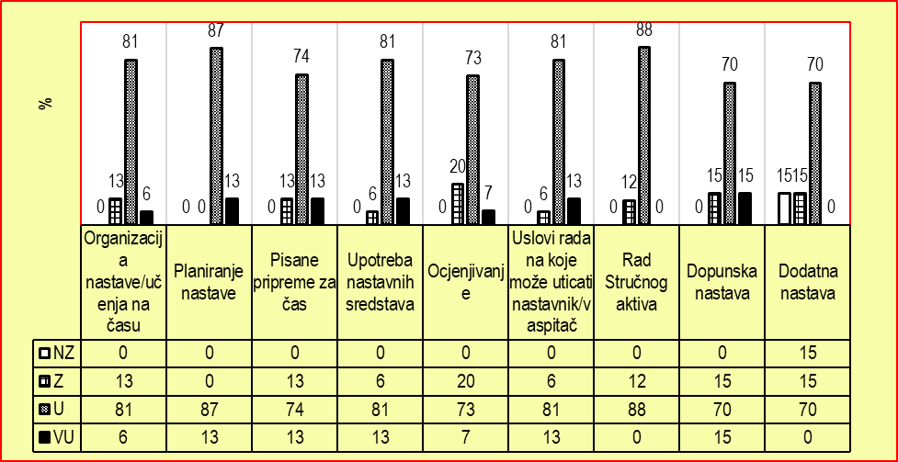
Najbolje procijenjeni indikator je Planiranje nastave. U 14 škola (87,5%) procijenjen je uspješno i u dvije škole (12,5%) na nivou veoma uspješno. Najslabije procijenjen indikator je dodatna nastava. U devet škola (69,23,56%) je na nivou uspješno, u dvije škole (15,38%) na nivou zadovoljava i u dvije škole (15,38%) na nivou ne zadovoljava.

Prednosti:
- U većini škola dominira primjena aktivnih oblika učenja. Učenici se podstiču na iznošenje sopstvenih mišljenja i kritičkih stavova.
- Aktivnosti na času u skladu su sa predviđenim ishodima učenja.
- Prepoznaju se potrebe učenika sa posebnim potrebama.
- Ukazuje se na među predmetna povezanost.
- Godišnje planiranje gradiva je u skladu sa Predmetnim programima.
- U većini škola otvoreni dio kurikuluma koji se odnosi na sadržaje lokalne sredine planiran je na adekvatan način.
- Konkretizovane su međupredme povezanosti (preduzetništvo, održivi razvoj).
- Pisanom pripremom obuhvataju se svi najbitniji elementi nastavnog časa.
- Postoje primjeri kombinovanja različitih metoda i tehnika ocjenjivanja znanja učenika. Nastavnici posjeduju sopstvene bilježnice u kojima prate napredovanje učenika.
- U većini škoa prostor za nastavu i učenje je ugodan i podsticajan za rad, učionice su solidno uređene. Nastavnici zajedno sa učenicima osmišljavaju i izrađuju nastavna sredstva i didaktički materijal (panoi, fotografije, posteri...).
- Ujednom broju škola dopunska nastava se organizuje kao pomoć učenicima koji teže savladavaju nastavni program
- U jednom broju škola organizuju se sekcije istoričara.

Nedostaci:
  - U manjem broju škola dominira tradicionalna nastava. Zanemaruju se međupredmetne povezanosti.
- Povratna informacija nije uvijek na očekivanom nivou.
- Ne radi se osvrt na realizaciju sa odgovarajućim dopunama i eventualnim korekcijama.
- U nekim Planovima rada nastavnika dio koji se odnosi na specifičnost istorije lokalne sredine nije adekvatno uklopljen.
- Neki nastavnici u kontinuitetu ne pišu pripreme za čas. Realizacija časa nije uvijek u skladu sa pisanom priremom.
- Ne radi se samoevaluacija časa, kako bi se evidentirale pozitivne strane u realizaciji ishoda, ali i problemi i uradile korekcije u cilju poboljšanja.
- Nedovoljno korišćenje IC tehnologije u nastavi.
- Jedan broj nastavnika praktikuje redovnu pisanu provjeru znanja na kraju klasifikacionih perioda. Testovi nijesu standardizovani.
- Način unošenja ocjena u Dnevniku rada nije u potpunosti u skladu sa Pravilnikom o vrstama i načinu ocjenjivanja učenika (pored ocjene unose se znakovi, uglavnom tačke).
- Sadržaji otvoreni dijela kurikuluma u većini se ne razmatraju i ne usvajaju na stručnim aktivima.
- Analiza uspjeha učenika na stručnim aktivima većinom se predstavlja tabelarno, bez kvalitetne analize i prijedloga za poboljšanje postignuća.
- U jednom broju škola dopunska i dodatna nastava se neredovno realizuju ili se uošte ne realizuju. Evidencija o istom ne vodi se uredno.

Preporuke:
- U pojedinim školama neophodno je osavremeniti nastavu. Koristiti optimalnu kombinaciju različitih oblika i metoda rada i kreirati nastavne situacije u kojima će biti zastupljena veća interaktivnost.
- Učenike podsticati da povezuju ranije stečena znanja i iskustva sa razumijevanjem i učenjem novih sadržaja. Podsticati istraživački pristup učenju. Podsticati učenike da formiraju sopstveno mišljenje/stavove o određenim pitanjima i procesima. Potencirati sticanje znanja koja mogu biti primjenjena u daljem školovanju.
- U godišnjem rasporedu gradiva planirati sadrže otvorenog dijela kurikuluma koji se odnose na istoriju lokalne sredine i afirmaciju njenih vrijednosti.
- Poslije svake tematske cjeline/mjeseca, raditi evaluaciju realizacije godišnjeg plana. Isto tako raditi samoevaluaciju časa, osvrt na realizaciju ishoda, sa odgovarajućim dopunama, korekcijama u cilju poboljšanja.
- Pisane pripreme za časove raditi u kontinuitetu.
- Ocjenjivanje realizovati u skladu sa Pravilnikom o vrstama ocjena i načinu ocjenjivanja učenika u osnovnoj školi.
- Praćenje rada i napredovanja učenika raditi u kontinuitetu i sistematski, po utvrđenim kriterijumima.
- Više koristiti IC tehnologiju kao i druga audio-vizuelna sredstva u nastavi.
- Poslije svakog klasifikacionog perioda, stručni aktiv nastavnika treba da detaljno analizira uspjeh učenika i predloži mjere za njegovo poboljšanje. Na sjednicama Aktiva, razmotriti i utvrditi sadržaj koji čini otvoreni dio godišnjeg rasporeda gradiva i koji afirmiše specifičnosti lokalne istorije. Stručni aktivi treba da se detaljnije bave analizom vaspitno-obrazovnog rada, razmatranjem stručnih pitanja, stručnim usavršavanjem, poboljšanjem kvaliteta nastave i učenja, međupredmetnom korelacijom i usaglašavanjem kriterijuma ocjenjivanja. Intenzivirati saradnju između stručnih aktiva na svim nivoima.
- Dopunsku nastavu organizovati odmah nakon inicijalne provjere znanja. Planove rada dopunske nastave razraditi i prilagoditi individualnim mogućnostima učenika. Na sastancima Stručnog aktiva analizirati efekte održavanja dopunske nastave na postignuća učenika.
- Dodatnu nastavu organizovati na početku školske godine, odmah nakon inicijalne provjere znanja. Planove rada dodatne nastave sačiniti u skladu sa interesovanjima učenika i njihovim mogućnostima. Analizirati uticaj dodatne nastave na poboljšanje postignuća učenika.
- Voditi urednu evidenciju o realizaciji dopunske i dodatne nastave.

Geografija

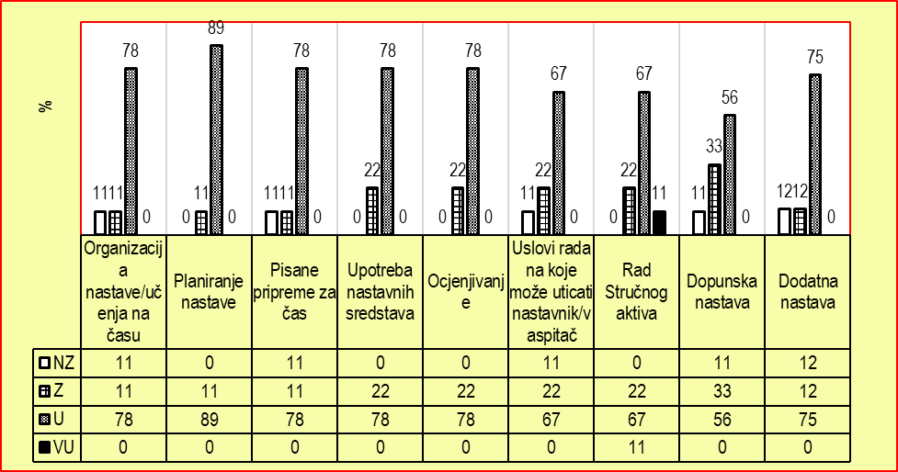
Kvalitet nastave geografije opserviran je u 9 osnovnih škola. Opšta procjena kvaliteta je u 3 škole (33,33%) na nivou uspješno, u 5 škola (55,55%)na nivou uglavnom uspješno i u jednoj školi (11,11%) na nivou zadovoljava.
Najbolje procijenjeni indikator je Planiranje nastave. U 8 škola (88,89%) procijenjen je uspješno, a u jednoj školi (11,11%) na nivou zadovoljava. Najslabije procijenjen indikator je dopunska nastava. U 5 škola (55,56%) je na nivou uspješno, u 3 škole na nivou zadovoljava i u jednoj školi na nivou ne zadovoljava.

Prednosti:
- Organizacija nastave (oblici i metode rada, nastavna sredstva, nastavnička pitanja, dinamika rada) omogućavaju realizaciju planiranih ishoda učenja.
- Postoje primjeri inovativnih rješenja u nastavnom radu.
- Učenici se podstiču na korišćenje ranije usvojenog školskog znanja kao i onog izvan njega.
- Prisutnost primjenjivosti izučavanih sadržaja.
- Planovi rada sadrže potrebne elemente (ishode učenja, vrijeme realizacije, broj časova, sadržaje/pojmove, korelaciju). Zastupljeni su ishodi koji se odnose na otvoreni dio programa i međupredmetnih tema.
- Upotreba savremenih nastavnih sredstvima (ICT) od strane jednog broja nastavnika, kao i odgovarajuće geografske karte.
- Jedan broj nastavnika vodi ličnu evidenciju praćenja rada i napredovanja učenika.

Nedostaci:
- Dominantna aktivnost nastavnika na času.
- Neadekvatna organizacija grupnog oblika rada.
- Planovi rada u jednom broju škola nijesu u potpunosti usklađeni sa Predmetnim programom.
- Osvrt na realizaciju planiranog (s odgovarajućim dopunama i korekcijama) se rijetko praktikuje.
- Korelacije srodnih sadržaja rijetko se konkretizuju.
- U jednom broju škola ishodi koji se odnose na otvoreni dio programa ne odnose se uvijek na sadržaje lokalne sredine i nijesu planirani na adekvatan način.
- Pisane pripreme za čas kod jednog broja nastavnika ne sadrže potrebne didaktičko-metodičke elemente časa, proceduru rada, aktivnosti učenika, korelaciju srodnih nastavnih sadržaja, osvrt na realizaciju.
- Nedovoljno zastupljena očiglednost u nastavi. U nekim školama primjena računara i prateće opreme u nastavi je zanemarena, iako postoje uslovi za to.
- Rijetko se ističe medjupredmetna povezanost.
- U cilju što jasnijeg i objektivnijeg provjeravanja učenikovih znanja, vještina i sposobnosti ne koriste se različite metode i tehnike procjenjivanja i ocjenjivanja.
- Na časovima se ne evidentiraju postignuća učenika, ne daje se povratna informacija.
- Relizacija nastave u klasičnim učionicama koje nijesu opremljene odgovarajućim nastavnim sredstvima i didaktičkim materijalom za nastavu geografije.
- Jedan broj nastavnika nedovoljno posvećuje pažnju uredjenju prostora u kojem se izvodi nastava.
- Većina stručnih aktiva se u nedovoljnoj mjeri bavi analizom vaspitno-obrazovnog rada, razmatranjem stručnih i metodičkih pitanja, stručnim usavršavanjem, poboljšanjem kvaliteta nastave i učenja, međupredmetnim korelacijama, analizom oglednih časova, usaglašavanjem kriterijuma ocjenjivanja.
- U jednom broju škola dopunska i dodatna nastava nijesu planirane i ne realizuju se.

Preporuke:
- Razvijati kod učenika misaone aktivnosti, posebno kritičko razmišljanje i samostalnost u radu.
- Kod korišćenja grupnog oblika rada, odnosno interaktivnih metoda učenja/nastave, voditi računa o realizaciji ishoda časa, zaduženjima učenika i zadacima za rad, raspoloživom vremenu, broju učenika, potrebnom materijalu za rad, sumiranju rezultata rada.
- Uskladiti planove rada sa Predmetnim programom, zastupiti sve ishode.
- Ishodi koji se odnose na otvoreni dio programa treba da se odnose na sadržaje lokalne sredine.
- Raditi osvrt na realizaciju sa odgovarajućim napomenama u cilju poboljšanja.
- Jedan broj nastavnika treba da se redovno priprema za nastavu. Pored didaktičko-metodičkih elemenata priprema treba da sadrži proceduru rada i aktivnosti učenka. Osvrt na realizaciju treba da sadrži samoevaluaciju časa nastavnika, u cilju poboljšanja, a sve u svrhu podsticanja učenja usmjerenog na učenike..
- Zastupiti očiglednost na svim časovima. Neophodno je korišćenje računara u nastavi.
- Učionički prostor urediti i opremiti edukativnim materijalom koji nastavnici izrađuju sami ili u saradnji sa učenicima, koji odgovara zahtjevima nastavnog procesa usmjerenog na učenika.
- Osavremeniti nastavu upotrebom savremenih nastavnih sredstava.
- Praćenje rada i napredovanja učenika treba da bude kontinuirano i sistematsko, po tačno utvrđenim kriterijumima uz obavezno evidentiranje.
- Stručni aktivi treba da se detaljnije bave analizom vaspitno-obrazovnog rada, razmatranjem stručnih pitanja, stručnim usavršavanjem, poboljšanjem kvaliteta nastave i učenja, međupredmetnom korelacijom i usaglašavanjem kriterijuma ocjenjivanja.
- Dopunsku nastavu organizovati odmah nakon inicijalne provjere znanja, uraditi planove rada, voditi evidenciju o realizaciji plana dopunske nastave, napredovanju i postignućima
  - učenika. Analizirati efekte dopunske nastave.
- Planove rada dodatne nastave razraditi tako da omoguće individualni ritam rada i napredovanja prema mogućnostima učenika.
- Neophodno je planirano realizovati.

Biologija

Opšta procjena kvaliteta za nastavni predmet Biologija je: četiri škole procijenjeno je na nivou veoma uspješno, dvije škole uspješno i dvije škole na nivou uglavnom uspješno.
Najbolje procijenjeni indikatori su Organizacija nastave/učenja na času (50% na nivou veoma uspješno i 50% na nivou uspješno) i Pisane pripreme za čas (42,86% na nivou veoma uspješno i 57,14% na nivou uspješno), dok su najslabije procijenjeni indikator Dodatna nastava (33,33% na nivou veoma uspješno, 50% na nivou uspješno i 16,67 na nivou nezadovoljava).

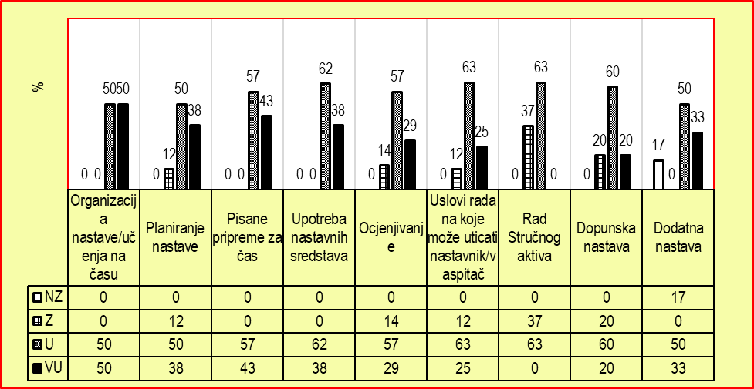
Prednosti:
- Organizacija nastave omogućava ostvarivanje obrazovno vaspitnih ishoda na metodički uspješan način
- Godišnji planovi rada usklađeni su sa Predmetnim programom i didaktičkim preporukama. U većini škola zastupljeni su ishodi otvorenog dijela kurikuluma
- Pisane pripreme za čas sadrže potrebne didaktičko-metodičke elemente
- Većina kabineta/učionica ispunjava u potpunosti estetsku i saznajnu funkciju
- Stručni aktivi uglavnom realizuju aktivnosti na osnovu utvrđenog plana rada

Nedostaci:
- U malom broju škola realizacija nastave nije u potpunosti u funkciji aktivne nastave i naučne pismenosti
- Tehnike ocjenjivanja nijesu uvijek jasno definisane
- Na sastancima aktiva se ne vrši detaljna analiza postignuća učenika i ne vode detaljni zapisnici o realizovanim aktivnostima
- Dopunska i dodatna nastava se ne realizuju i evidentiraju u dovoljnoj mjeri

Preporuke:
- U školama više zastupiti primjenu naučnih metoda u cilju razvijanja naučne pismenosti
- Planirati ishode otvorenog dijela kurikuluma i jasno ih označiti.
- Usaglasiti kriterijume, tehnike i elemente ocjenjivanja na nivou aktiva
- Planove rada dopunske i dodatne nastave planirati prema obrazovno vaspitnim ishodima tako da omogućavaju individualni ritam rada i napredovanja učenika prema mogućnostima uz redovno evidentiranje
- Stručni aktivi treba da detaljnije analiziraju postignuća učenika, realizaciju planiranih aktivnosti I daju jasne preporuke za unapređenje rada

Hemija

Procjena kvaliteta nastave/učenja izvršena je na osnovu 10 izvještaja od čega je na nivou uspješan procijenjeno šest škola a na nivou uglavnom uspješan četiri škole.
Najbolje procijenjeni indikatori su: Organizacija nastave/učenja na času, Planiranje nastave, Upotreba nastavnih sredstava, Ocjenjivanje i Rad stručnog aktiva.
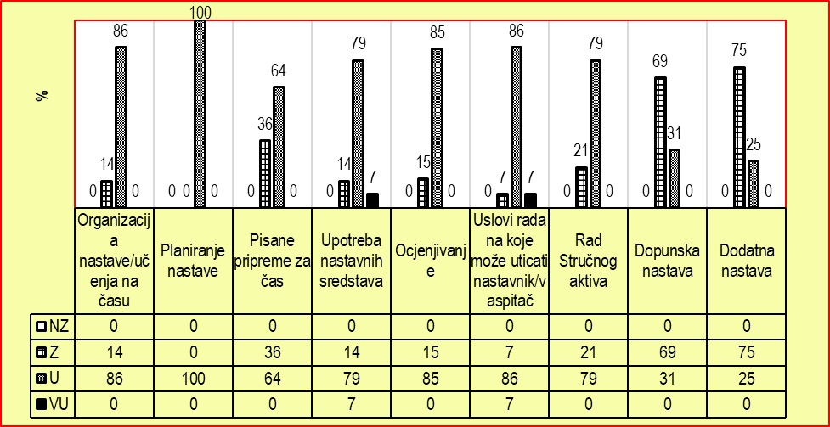
Indikatori koji su slabije procijenjeni su: Dodatna nastava, Dopunska nastava, Uslovi na koje može uticati nastavnik i Pisane pripreme za čas.

Prednosti:
- Godišnji planovi nastavnika su u skladu sa Predmetnim programom.
- Nastava je organizovana u skladu sa ishodima učenja definisanim u Predmetnom programu.
  - Interpersonalni odnosi između nastavnika i učenika su dobri uz međusobno uvažavanje.
- U svim školama se koriste odobreni udžbenici. Uglavnom se koriste osnovna nastavna sredstva i didaktički materijal. Upotreba računara u nastavnom procesu je u porastu.
- Stručni aktivi rade u skladu sa formalnim i profesionalnim zahtjevima. Adekvatno su konstituisani, imaju plan rada kojeg se načelno pridržavaju i realizuju aktivnosti usklađene sa Godišnjim planom rada škole, i ako kvalitet njihovog rada nije ujednačen.

Nedostaci:
- Kabineti hemije nijesu dovoljno opremljeni odgovarajućim nastavnim sredstvima, hemikalijama i priborom za rad. U većini škola nastava se izvodi u učionicama za hemiju.
- I pored toga što se proces nastave organizuje primjenom različitih oblika i metoda rada pitanja nastavnika su uglavnom usmjerena na reprodukovanje i memorisanje nastavnog gradiva.
- U pisanim pripremama pojedinih nastavnika aktivnosti učenika nijesu jasno navedene. Veliki broj nastavnika ne daje osvrt na realizaciju pisanih priprema.
- U većini slučajeva učenici nijesu upoznati sa kriterijumom ocjenjivanja.
- Na sjednicama stručnih aktiva nedovoljno se razmatraju stručna pitanja, ne vrše se temeljne analize učeničkih postignuća po klasifikacionim periodima i ne predlažu mjere za njihovo poboljšanje.
- Dopunska i dodatna nastava se planira, ali se ne realizuje u dovoljnoj mjeri. Ne vrši se analiza efekata dopunske i dodatne nastave na postignuća učenika.
- Mali broj učionica ima pristup internetu.

Preporuke:
- Primjenom aktivnih oblika učenja raditi na razvijanju kompentencija učrnika za učenje putem otkrića, rješavanja problema i kooperativnog učenja.
- U procesu nastave i učenja podsticati sticanje znanja i vještina koja se uspješno mogu primjenjivati u praksi.
- U nedostatku kabineta hemije i njihove opremljenosti koristiti računare i sajtove sa odgovarajućim sadržajima kako bi kvalitet naučne pismenosti bio bolji.
- Dopunsku i dodatnu nastavu izvoditi redovno i pratiti njihov uticaj na postignuća učenika.
- Praćenje rada i napredovanja učenika vršiti kontinuirano, po tačno utvrđenim kriterijumima sa kojima su upoznati učenici.

Fizičko vaspitanje

Nastava fizičkog vaspitanja u kalendarskoj 2019 evaluirana je u 26 osnovnih škola različitih kako po svojoj veličini iskazanoj kroz broj učenika, tako i po svojoj lokaciji (seoske, prigradske i gradske).
Posmatrajući kvalitet realizacije Predmetnog programa fizičko vaspitanje u posmatranim školama, a na osnovu statistički iskazanih vrijednosti, možemo zaključiti sljedeće:
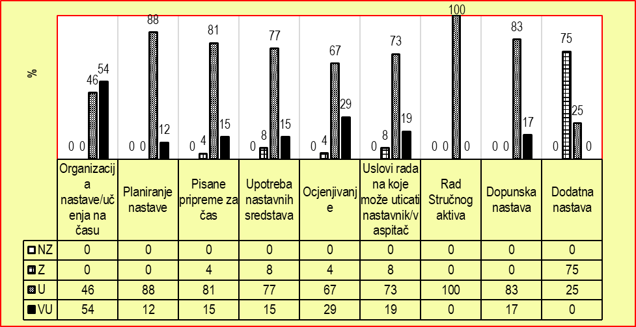
Najbolje procijenjeni indikator u posmatranim školama je Organizacija nastave i učenja. Ovaj indikator u 14 škola je procijenjen sa VU (veoma uspješno) i u 12 škola procjena je U (uspješno).
Prepoznati su i indikatori kvaliteta kojima škole u narednom periodu mora posvetiti dodatnu pažnju kako bi unaprijedile njihovu realizaciju, a to su: Upotreba nastavnih sredstava; Uslovi rada na koje može uticati nastavnik; Pisane pripreme za čas i Ocjenjivanje.

Prednosti:
- U nastavi se koriste različite metode i oblici rada u zavisnosti od postavljenih ihoda časa.
- Dinamika rada prilagođava se mogućnostima učenika.
- Podstiče se solidarnost i odgovornost u grupnom radu.
- Aktivnosti koje se daju izazovni su za učenike i traže primjenu naučenog.
Nedostaci:
- Prostor u kojem se izvodi nastava jedva da zadovoljava minimalne standarde za realizaciju planiranih programskih aktivnosti.
- Spoljašnji školski prostor djelimično je uređen za realizaciju nastave fizičkog vaspitanja i nije uvijek prilagođen učenicima sa fizičkim poteškoćama.
- Raspoloživi resursi se ne koriste u dovoljnoj mjeri.
- Prostor se ne koristi racionalno zbog neadekvatnog rasporeda časova.
- Ne evidentiraju se podaci za prikaz rezultata učenja (kratke bilješke; opisni komentari; postignuti rezultati...).
- Nije ustanovljen jasan kriterijum ocjenjivanja.
- Pripremanje za nastavu je tradicionalističko.
- Često se ne pripremaju aktivnosti različite težine.
- Nedostaje poštovanje didaktičko-metodičkog uputstva i instrukcija koje su date kroz Predmetni program.
Preporuke:
- Opremiti prostor za izvođenje nastave odgovarajućim nastavnim sredstvima i pomagalima potrebnim za realizaciju planiranih aktivnosti.
- Definisati očekivane ishode učenja na nivou pojedinih ciklusa i uspostaviti sistem evaluacije ostvarenosti.
- Potrebno je da se stručni aktivi u većoj mjeri bave stručnim pitanjima od značaja za obrazovno-vaspitni rad.
- U cilju sprovođenja uporedne analize postignuća učenika vršiti provjeru fizičkih sposobnosti na početku i na kraju školske godine.

6.7. Postignuća znanja i vještine učenika prema obrazovnim standardima

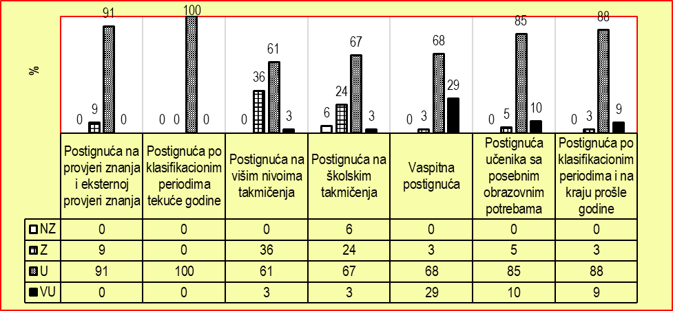
Kvalitet oblasti Postignuća znanja i vještine učenika prema obrazovnim standardima je procijenjen na osnovu izvještaja u 34 posjećene škole od čega je 16 škola (47,53%), procijenjeno kao uspješno, 15 škola (44,11%) uglavnom uspješno a 3 škole (8,82%) sa zadovoljava.
Na osnovu analize podataka najbolje procijenjeni indikatori su Vaspitna postignuća, veoma uspješno u deset škola (29,41%) i uspješno u 23 škole (67,65%) i Postignuća po klasifikacionim periodima i na kraju prethodne godine veoma uspješno u tri škole (8,82%) i uspješno u 30 škola (88,24%). Indikatori Postignuća učenika na višim nivoima takmičenja u 12 škola (36,36%)i Postignuća na školskom takmičenju u osam škola (24,24%) procijenjena su sa zadovoljava. U dvije škole (6,06%) Postignuća na školskom takmičenju su procijenjena sa nezadovoljava. Indikator Postignuća učenika sa posebnim obrazovnim potrebama procijenjen je u dvije škole (10%) veoma uspješno i 17 škola (85%) uspješno, a nije procijenjen u 14 škola jer nije bilo učenika sa posebnim obrazovnim potrebama.

Prednosti:
- Postignuća na provjeri znanja i eksternoj provjeri znanja procijenjena su u 91,18% škola uspješno i 8,82% zadovoljava. Ocjene postignute na provjeri znanja uglavnom su približne zaključenim ocjenama u odjeljenjskim knjigama. Mali je broj škola u kojima su odstupanja ocjena na testu za dvije ili više ocjena veća ili manja od školske ocjene.
- Postignuća po klasifikacionim periodima tekuće godine u 100 % škola ocijenjena su kao uspješna. Procenat prelaznosti i srednje ocjene na nivou škola, po razredima i predmetima, imaju tendenciju blagog rasta po klasifikacionim periodima. Rijetke su škole u kojima ima predmeta sa srednjom ocjenom manjom od 2,00.
- U većini škola se organizuju školska takmičenja u znanju, vještinama i stvaralaštvu.
- Vaspitna postignuća su ocijenjena u 97,06% škola kao uspješna. Uglavnom je izrečen mali broj vaspitnih mjera od kojih preovladava vaspitna mjera opomena odjeljenjskog starješine.
- Ostvarena postignuća djece sa posebnim obrazovnim potrebama su u većini slučajeva uspješna i u okviru postavljenih ishoda.
- Postignuća učenika po klasifikacionim periodima i na kraju prethodne godine procijenjena su kao uspješna u 97,06% škola.
- Na popravni ispit upućen je uglavnom mali broj učenika, koji su uspješno položili.

Nedostaci:
- U nekim školama ne radi se kvalitativna analiza postignutih rezultata po predmetima na eksternoj provjeri znanja na osnovu koje bi se izradili odgovarajući akcioni planovi za poboljšanje postignuća učenika.
- U većini škola ne radi se analiza procenta uspješnosti izrade testa na eksternoj provjeri znanja.
- Najveće prosječne ocjene po predmetima su iz fizičkog vaspitanja , likovne kulture i muzičke kulture a najmanje iz fizike, hemije i matematike.
- U većini škola analiza postignuća učenika po klasifikacionim periodima na stručnim organima svodi se na tabelarne prikaze bez prijedloga mjera za poboljšanje uspjeha.
- Većina škola ne posvećuje dovoljno pažnje kontinuiranom učešću učenika na višim nivoima takmičenja.
- Školska takmičenja održavaju se za manji broj predmeta ili samo u sportu, a plasman učenika za više nivoe takmičenja je skroman.

Preporuke:
- Raditi kvalitativnu analizu postignuća učenika na eksternoj provjeri znanja, i predložiti mjere za poboljšanje nivoa postignuća.
- Poslije svakog klasifikacionog perioda analizirati procente prelaznosti i srednje ocjene po predmetima i na stručnim organima utvrđivati uzroke niskih postignuća i predložiti mjere za poboljšanje uspjeha.
- Raditi na motivisanju učenika i nastavnika za učešće na višim nivoima takmičenja.
- Nastojati da se školska takmičenja održavaju iz što više nastavnih predmeta i vannastavnih aktivnosti.
- Voditi ažurniju evidenciju o postignućima učenika u pedagoškoj dokumentaciji.

6.8. Komentari i zaključci

Ključna oblast Kvalitet upravljanja i rukovođenja ustanovom u posmatranom periodu evaluirana je u 8 škola (24%) sa ocjenom Veoma uspješno, u 14 škola (41%) sa ocjenom Uspješno, u 10 škola (29%) sa ocjenom Uglavnom uspješno i u dvije škole (6%) sa ocjenom Zadovoljava.
Opšta procjena kvaliteta za oblast Kadrovski, materijalni, tehnički i bezbjednosni uslovi rada škole je: veoma uspješno ‒ tri škole (8,82%), uspješno ‒ 19 škola (55,88%), uglavnom uspješno ‒ deset škola (29,41%) i zadovoljava ‒ dvije škole (5,88 %).
Opšta procjena kvaliteta za oblast Etos ustanove je: veoma uspješno ‒ deset škola (29,41%), uspješno ‒ 18 škola (52,94%), uglavnom uspješno ‒ pet škola (14,71%) i zadovoljava ‒ jedna škola (2.94%).
Kvalitet ključne oblasti Podrška koju škola pruža učenicima procijenjen je na osnovu 34 izvještaja. Ukupna procjena za oblast bila je: veoma uspješno u šest škola, uspješno u 15 škola, uglavnom uspješno u 11 škola i zadovoljava u dvije škole.
Opšta procjena kvaliteta za oblast Saradnja sa roditeljima, drugim ustanovama i lokalnom zajednicom je: veoma uspješno ‒ šest škola (17,65%), uspješno ‒ 18 škola (52,94%), uglavnom uspješno ‒ osam škola (23,53%), zadovoljava ‒ jedna škola (2.94%) i uglavnom zadovoljava – jedna škola (2.94%).
Kvalitet oblasti Postignuća znanja i vještine učenika prema obrazovnim standardima je procijenjen na osnovu izvještaja u 34 posjećene škole od čega je 16 škola (47,53%), procijenjeno kao uspješno, 15 škola (44,11%) uglavnom uspješno a 3 škole (8,82%) sa zadovoljava.
U okviru oblasti Nastava i učenje posmatrano je 17 predmeta u 34 osnovne škole.

- Kvalitet rada osnovnih muzičkih škola

Tokom 2019. godine nadzorom su bile obuhvaćene tri muzičke škole: JU Škola za osnovno muzičko obrazovanje Pljevlja, JU Umjetnička škola za muziku i balet “Vasa Pavić” Podgorica i JU Škola za osnovno i srednje muzičko obrazovanje „Vida Matjan“ Kotor.
Prethodna eksterna evaluacija JU Umjetnička škola za muziku i balet “Vasa Pavić” Podgorica izvršena je 2011. godine, JU Škola za osnovno i srednje muzičko obrazovanje „Vida Matjan“ Kotor i JU Škola za osnovno muzičko obrazovanje Pljevlja tokom 2013. godine. Velika pauza bila je uslovljena intenzivnim i brojnim aktivnostima u periodu od 2016. do 2019. godine na izradi Nastavnog plana i predmetnih programa za osnovne muzičke i baletske škole, kao i pedagoške dokumentacije koja je prvi put usklađena sa potrebama umjetničkog obrazovanja.

7.1. Upravljanje i rukovođenje ustanovom
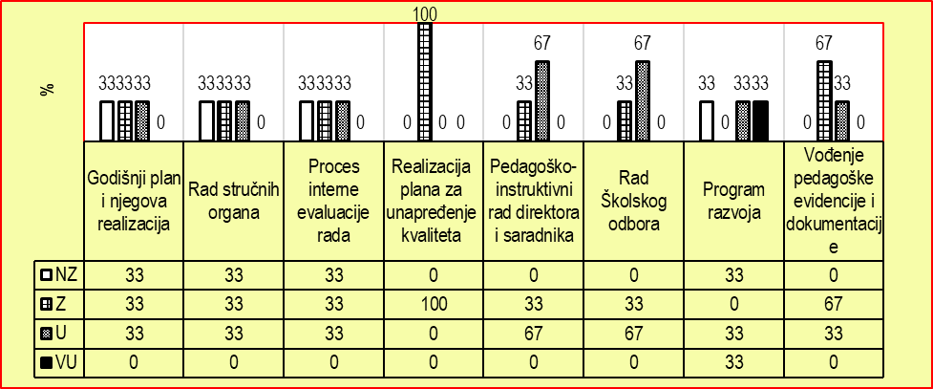
Kvalitet upravljanja i rukovođenja umjetničkim školama je na nivou zadovoljava i procijenjen je prosječnom ocjenom 5,13. Najbolje procijenjeni indikatori su Pedagoško-instruktivni rad direktora i saradnika i Program razvoja (srednja ocjena pobrojanih indikatora 6,00), dok je najslabije procijenjeni indikator Proces interne evaluacije rada (srednja ocjena 4,33). Indikator Realizacija plana za unapređenje kvaliteta rada u dvije škole nije procijenjen tokom ovog nadzora, jer je prethodna eksterna evaluacija bila 2011. godine, a rukovodeći organi u tom periodu nijesu uradili Plan za unapređenje kvaliteta rada. U jednoj školi vršen je uvid u realizaciju Plana 2015. godine, date odgovarajuće preporuke koje škola nije ispoštovala do perioda eksterne evaluacije 2019. godine, te je shodno tome ovaj indikator u toj školi procijenjen ocjenom 3,0.

Prednosti:
- Program razvoja sadrži realno postavljene ciljeve proistekle iz potreba škole koji se mogu postići predviđenim aktivnostima (dvije škole).
- Pedagoško-instruktivni rad direktora i saradnika se planira i realizuje putem hospitacija, koordinacije rada stručnih organa, individualnih razgovora (dvije škole).
- Nastavnici dobijaju povratne informacije sa hospitovanih časova o kojim se vodi evidencija na odgovarajućim protokolima.
Nedostaci:
- Godišnji plan rada nije sveobuhvatan dokument (dvije škole).
- Pojedini planovi i programi rada obuhvaćeni Godišnjim planom ne sadrže potrebne elemente.
- Ciljevi iz Programa razvoja nijesu u dovoljnoj mjeri inkorporirani u Godišnji plan rada škole.
- Izvještaj o realizaciji Godišnjeg plana ne odnosi se na konkretne planove i programe (dvije škole)
- Procedure razmatranja i usvajanja Godišnjeg plana nijesu u potpunosti ispoštovane (dvije škole).
- Planovima rada stručnih organa obuhvaćen je dio njihovih nadležnosti.
- Zapisnici sa sastanaka stručnih organa ne sadrže jasna obrazloženja, izvedene zaključke i date preporuke za unapređenje obrazovno-vaspitnog rada u Školi.
- Interna evaluacija rada nije planirana i realizovana (jedna škola), nije jasna metodologija po kojoj se radi interna evaluacija (jedna škola), u Planu za unapređenje kvaliteta obrazovno-vaspitnog rada nijesu u odgovarajućoj mjeri zastupljene preporuke Odbora za kvalitet (jedna škola)
- U konstituisanju Školskog odbora nijesu ispoštovane procedure pri izboru predstavnika Savjeta roditelja.
- Zapisnici sa sastanaka Školskog odbora su šturi i ne sadrže obrazloženja koja se tiču kvaliteta obrazovno -vaspitnog rada.
- U vođenju pedagoške dokumentacije, formiranju odjeljenja uočavaju se određeni propusti i nepoštovanje propisanih normi (dvije škole).
- Ljetopis škole se ne vodi ili vodi u neodgovarajućoj formi i neispunjava svrhu davanja slike o živoru i radu škole za jednu školsku godinu.
Preporuke:
- Godišnji plan rada treba da obuhvata sve segmente rada, njihove specifičnosti i prioritete sa planovima i programima rada koji sadrže potrebne elemente. Ovaj dokument treba razmatrati i usvojiti na zakonom propisan način. U Godišnjem planu rada inkorporirati ciljeve Programa razvoja. Izvještaj o realizaciji Godišnjeg plana treba da se odnosi na konkretne planove sadržane u ovom dokumentu i da bude osnov za godišnje planiranje za narednu školsku godinu.
- Obezbijediti efikasne mehanizme praćenja i vrednovanja rezultata obrazovno-vaspitnog rada.
- U planovima stručnih organa i njihovoj realizaciji uključiti zakonom propisane nadležnosti. Zapisnici sa sjednica stručnih organa treba da sadrže obrazloženja, zaključke i preporuke za unapređenje kvaliteta obrazovno-vaspitnog rada u školi.
- Internu evaluaciju kvaliteta rada škole i Plan za unapređenja kvaliteta obrazovno-vaspitnog rada škole raditi u skladu sa zakonskim propisima primenjujući odgovarajuću metodologiju.
- Poštovati sve procedure pri formiranju Školskog odbora. Sa sastanaka Školskog odbora voditi detaljne zapisnike.
- U formiranju odjeljenja i vođenju pedagoške dokumentacije primjenjivati propisane norme.

7.2. Kvalitet kadrovskih, materijalnih, tehničkih i bezbjedonosnih uslova rada ustanove

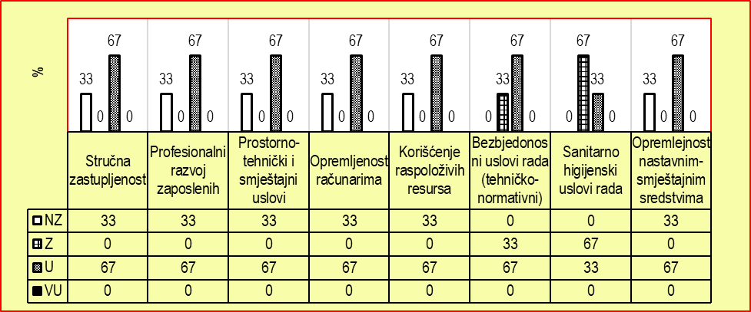
Opšta procjena kvaliteta ove oblasti u nadzorisanim ustanovama je 5,41. Najbolje procijenjeni indikatori su Stručna zastupljenost (iako je u jednoj školi na nivou ne zadovoljava) i Sanitarno-higijenski uslovi (6,0). Najslabije procijenjen indikator je Opremljenost nastavnim/smještajnim sredstvima (4,7). Treba naglasiti da je u jednoj školi većina indikatora procijenjena na nivou ne zadovoljava.
Prednosti:
- Nastava u dvjema ustanovama stručno je zastupljena iz većine predmeta.
- Urađeni su operativni planovi profesionalnog razvoja na nivou škole i vodi se uredna evidencija o realizovanim aktivnostima.
- U dvjema školama nastavnici vode lični portfolio o profesionalnom razvoju..
- Ustanove (osim jedne) imaju većinu propisane dokumentacije o bezbjednosnm uslovima rada.

Nedostaci:
- U jednoj ustanovi stručna zastupljenost nastavnika ne zadovoljava potrebe kvalitetne nastave.
- Funkcionalnost pojedinih instrumenata nije odgovarajuća i nedostaju određena nastavna sredstva.
- Plan profesionalnog razvoja nastavnika nije urađen u jednoj ustanovi.
- U jednoj ustanovi nijesu obezbijeđeni odgovarajući prostorni uslovi za realizaciju nastave..
- Informatička oprema nije zastupljena u potrebnoj mjeri.
- U jednoj ustanovi nijesu ispunjeni u potpunosti bezbjednosni uslovi rada (nema protivpožarnog aparata i viideo-nadzora).
- Rezultati sprovedene ankete među učenicima ukazuju na nezadovoljstvo sanitarno-higijenskim uslovima (u jednoj školi).

Preporuke:
- Obezbijediti stručnu zastupljenost nastave iz svih predmeta.
- Ustanove opremiti potrebnim nastavnim sredstvima i stručnom literaturom..
- Obezbijediti odgovarajuće prostorne uslove za realizaciju nastave.
- Upotpuniti dokumentaciju o bezbjednosnim uslovima rada.
- Poboljšati sanitarno-higijenske uslove.

7.3. Etos ustanove

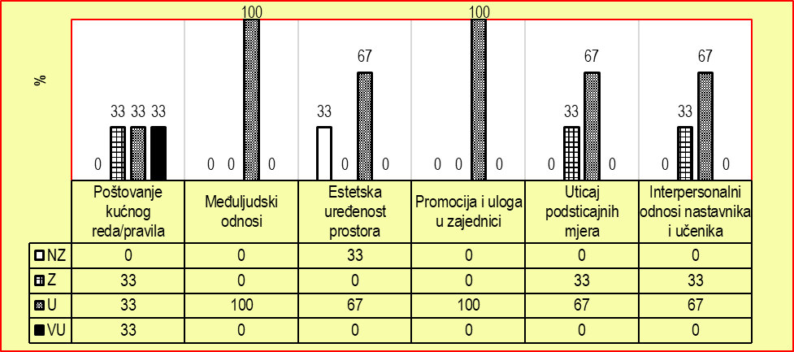

Opšta procjena kvaliteta oblasti Etos ustanove je na nivou uglavnom uspješno (6,53). Najbolje procijenjen indikator je Poštovanje kućnog reda/pravila (7,33), a najslabije Estetska uređenost prostora (5,00). Među ustanovama postoji znatna razlika u procjeni kada su navedeni indikatori u pitanju (npr. indikator Poštovanje kućnog reda/ pravila je u jednoj školi na nivou veoma uspješno, u drugoj na nivou uspješno, a u trećoj na nivou zadovoljava).

Prednosti:
- U dvije škole poštuju se pravila kućnog reda.
- Odnosi među zaposlenima u kolektivu su skladni, zasnovani na poštovanju, povjerenju i toleranciji.
- U saradnji sa lokalnom zajednicom i medijima škole promovišu rezultate obrazovno-vaspitnog rada.
- U skladu s mogućnostima škole dosljedno i objektivno nagrađuju i pohvaljuju učenike.

Nedostaci:
- Uređenju enterijera odnosno motivisanju učenika putem didaktičkih materijala ne se posvećuje dovoljno pažnje.
- Rezultati sprovedene ankete među učenicima jedne škole pokazuju da kod učenika postoji određeni stepen nezadovoljstva odnosom na relaciji nastavnik-učenik.

Preporuke:
- Analizirati nezadovoljstvo učenika odnosom nastavnika i učenika, predložiti mjere i pratiti efekte.
- Posvetiti više pažnje uređenju enterijera.

7.4. Podrška koju ustanova pruža djeci-učenicima

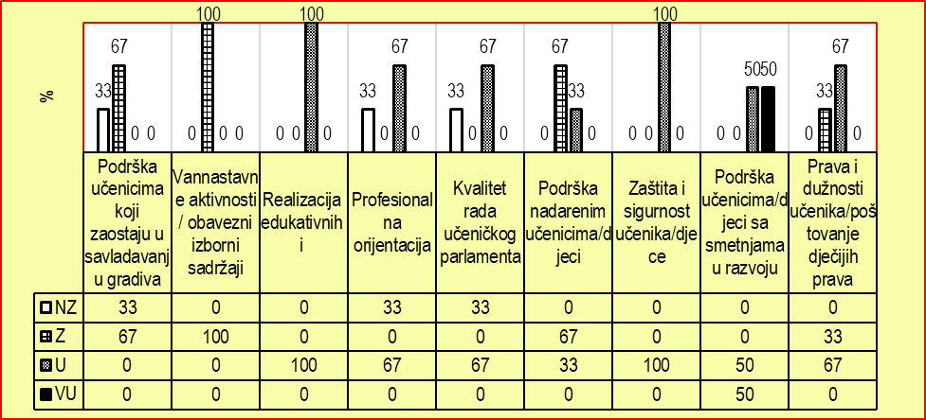
U nadzorisanim ustanovama ključna oblast Podrška koju ustanova pruža djeci-učenicima procijenjena je srednjom ocjenom 5,17. Najbolje su procijenjeni indikatori Realizacija edukativnih i preventivnih programa (8,0), Podrška učenicima sa smetnjama u razvoju (8,0) i Zaštita i sigurnost učenika/djece (7,0), dok je najslabije procijenjen indikator Podrška učenicima koji zaostaju u savladavanju gradiva (3,7).

Prednosti:
- Pruža se podrška darovitim učenicima kroz pripreme za takmičenja.
- Učenicima sa smetnjama u razvoju pruža se odgovarajuća podrška.
- Održane su edukativne radionice.
- Vodi se briga o zaštiti i sigurnosti učenika putem osmišljenih programa i aktivnosti.

Nedostaci:
- Izostaje sistematična podrška učenicima koji ne savladavaju s uspjehom nastavno gradivo..
- Vannastavne aktivnosti ne organizuju se planski.
- U jednoj ustanovi učenicima se ne pruža organizovana podrška u pogledu daljeg školovanja.

Preporuke:
- Dopunsku nastavu redovno realizovati i voditi urednu evidenciju.
- Utvrditi jasnu strategiju za realizaciju vannastavnih aktivnosti.
- Pružiti učenicima pomoć u usmjeravanju njihovog profesionalnog razvoja.

7.5. Saradnja sa roditeljima, drugim ustanovama i lokalnom zajednicom

Zahvaljujući oblicima nastave, redovnim i vannastavnim aktivnostima, saradnja sa roditeljima u muzičkim školama mora biti gotovo svakodnevna (individualna nastava, interni časovi, nastupi, takmičenja…). Opšta procjena ove ključne oblasti je na nivou uglavnom uspješno (srednja ocjena 5,56). Iako su indikatori Aktivnost Savjeta roditelja i Uključenost roditelja u obrazovno-vaspitni proces najslabije procijenjeni (srednja ocjena oba indikatora je 4,7), a Saradnja sa drugim ustanovama i lokalnom zajednicom najbolje procijen indikator (6,7) evidentna je razlika između ustanova u pogledu kvaliteta pomenutih indikatora.

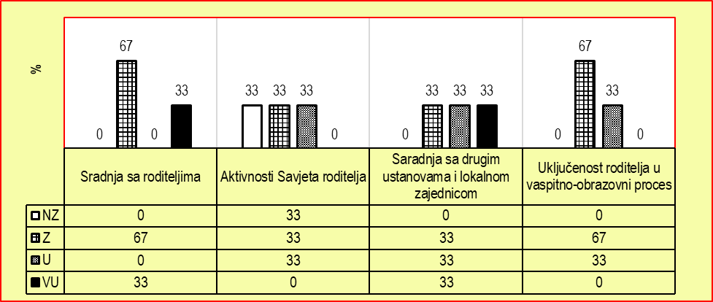
Prednosti:
- Kontinuirana saradnja sa roditeljima ostvaruje se putem gotovo svakodnevnih individualnih razgovora, kao i telefonskim putem.
- Škole imaju razvijenu saradnju sa lokalnom zajednicom i drugim ustanovama.

Nedostaci:
- Savjet roditelja predstavlja više formalno tijelo i ne bavi se svim pitanjima iz svoje nadležnosti.
- Uključenost roditelja u obrazovno-vaspitni proces uglavnom izostaje.
- Neredovna i nepotpuna evidencija saradnje sa roditeljima.

Preporuke:
- Na sjednicama Savjeta roditelja razmatrati sva pitanja iz njegove nadležnosti.
- Obezbijediti uključivanje roditelja u obrazovno-vaspitni proces.
- Redovno voditi evidenciju o saradnji sa roditeljima i aktivnostima Savjeta roditelja.

7.6. Nastava i učenje

Nastava stručnih predmeta (individualna i grupna) nadzorisana je u navedenim školama. Međutim, u sve tri škole je nadzorisana nastava iz različitih nastavnih predmeta - Škola za osnovno muzičko obrazovanje - Pljevlja (Solfeđo s teorijom muzike, Harmonika, Gitara i Klavir), JU Umjetnička škola za muziku i balet “Vasa Pavić”, Podgorica (Solfeđo s teorijom muzike, Horsko pjevanje, Solo pjevanje, Harmonika, Gitara, Harfa, Viola, Muzička početnica) i JU Škola za osnovno i srednje muzičko obrazovanje „Vida Matjan“ Kotor (Solfeđo s teorijom muzike i Horsko pjevanje), te je nastavu nemoguće uporediti, odnosno prikazati u vidu grafikona. U JU Škola za osnovno i srednje muzičko obrazovanje „Vida Matjan“ nastava predmeta Solfeđo s teorijom muzike nije procijenjena zbog zatečenih nepravilnosti.
Prednosti:
- Veći broj nastavnika kontinuirano radi na razvijanju kompetencija za učenje putem rješavanja problema, kooperativnog učenja.
- Saradnički odnos između nastavnika i učenika, kao i između samih učenika.
- Učenici se uče timskom radu u grupnoj nastavi (a i u toku individualne nastave, pripremajući se za grupno muziciranje).
- Učenicima sa posebnim obrazovnim potrebama pružena je podrška u stručnom i tehničkom smislu.

Nedostaci:
- Pripremanje za nastavu nije redovno.
- Kod manjeg broja nastavnika je vrlo izražen nedostatak primjene aktivnih oblika učenja i kontinuiranog rada na razvijanju kompetencija učenika za učenje putem otkrića, rješavanja problema, kooperativnog učenja.
- Godišnji planovi rada nijesu usklađeni sa zahtjevima predmetnih programa.
- Osvrt na realizaciju godišnjih planova/pisanih priprema se ne piše/neredovno piše, a komentari su formalni.
- Praćenje i vrednovanje rada učenika nije kontinuirano i sistematsko, prema unaprijed utvrđenim kriterijumima.
- U nastavi se ne koriste dostupna nastavna sredstva.
- Ne održavaju se ogledni i ugledni časovi.
- Uspjeh učenika se ne analizira detaljno, niti se predlažu mjere za njegovo poboljšanje.
- Efekti dopunske i dodatne nastave na postignuća učenika se ne analiziraju.
Preporuke:
- Kroz neposredno pripremanje za nastavu osmišljavati aktivnosti koje će dovesti do primjene aktivnih oblika učenja i razvoja učeničkih kompetencija.
- Redovno se pripremati za nastavu.
- Kontinuirano i sistematski, prema unaprijed utvrđenim i transparentnim kriterijumima pratiti i vrednovati postignuća učenika.
- U nastavi koristiti raspoloživa nastavna sredstva.
- Realizovati ogledne i ugledne časove, kao i međusobne hospitacije.
- Na sjednicama stručnih aktiva detaljno analizirati postignuća učenika, kao i efekte dopunske i dodatne nastave, kao i vannastavnih aktivnosti.
- Redovno vršiti osvrt na realizaciju godišnjih planova rada nastavnika i pisanih priprema, kako bi komentari, dopune i sl. bile u službi poboljšanja kvaliteta nastave.

7.7. Postignuća znanja i vještina prema obrazovnim standardima
Ova ključna oblast procijenjena je srednjom ocjenom 6,42. Najbolje procijenjeni indikatori su Postignuća učenika sa posebnim obrazovnim potrebama (9,0) i Postignuća učenika na višim nivoima takmičenja (8,0). Indikator Postignuća učenika na školskom takmičenju procijenjen je kao najslabiji (6,0).
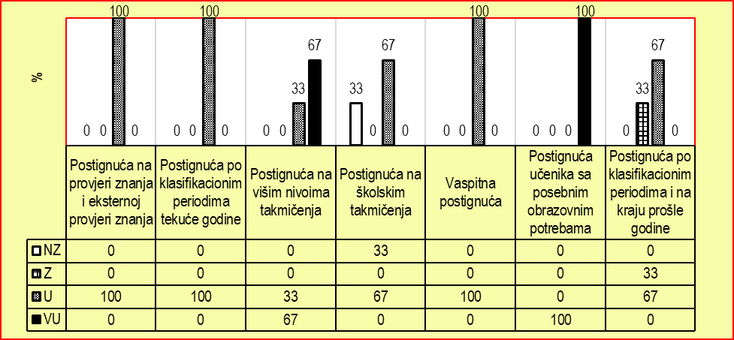
Prednosti:
- Podrška učenicima za više nivoe takmičenja.
- U dvijema školama redovno se održavaju školska takmičenja iz pojedinih nastavnih predmeta.
- Postignuća učenika sa posebnim obrazovnim potrebama.

Nedostaci:
- Školska takmičenja se organizuju iz samo iz predmeta instrumenta.
- U jednoj od tri škole na veći broj takmičenja idu uglavnom isti učenici.

Preporuke:
- Organizovati školska takmičenja iz svih nastavnih predmeta.
- Kontinuirano pružati podršku i motivisati sve učenike za učestvovanje na višim nivoima takmičenja.

7.8. Komentari i zaključci

U nadzorisanim ustanovama neophodno je pažnju usmjeriti na poboljšanje kvaliteta uslova za boravak i rad učenika. Neophodna je stručna obuka postavljenim direktoricama (dvije škole). U umjetničkim školama za osnovno i srednje obrazovanje zbog broja učenika i specifičnosti rada neophodan je stručni saradnik (jedna škola). Treba naglasiti da je u jednoj školi većina indikatora procijenjena na nivou ne zadovoljava. Opremljenost smještajnim i nastavnim sredstvima potrebno je podići na viši nivo. Takođe, potrebno je razviti startegiju za pružanje podrške učenicima koji zaostaju u savladavanju nastavnog gradiva, kao i organizovanju vannastavnih aktivnosti.

- KVALITET RADA SREDNJIH ŠKOLA

8.1. UPRAVLJANJE I RUKOVOĐENJE USTANOVOM

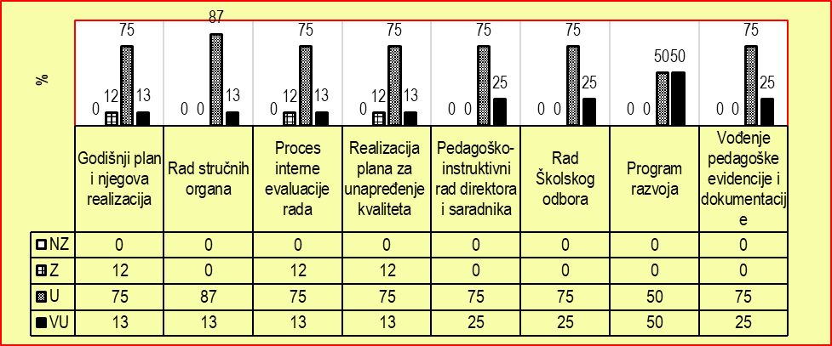
U oblasti Kvalitet upravljanja i rukovođenja ustanovom indikator koji je najbolje procijenjen je Program razvoja (za Gimnaziju i Mješovitu školi ocijenjen veoma uspješno 100%, a za Stručne škole uspješno 50% i veoma uspješno 50% od šest posmatranih škola), dok se kao najlošije procijenjeni indikatori u stručnim školama izdvajaju Godišnji plan i njegova realizacija, na nivou zadovoljava 12,5%, a nivo uspješno 75%, indikator Proces interne evaluacije rada u kojem je zabilježeno na nivou zadovoljava 12,5%, a nivo uspješno 75%, za indikator Realizacija plana za unapređenje kvaliteta, procentualne vrijednosti su iste, kao i za dva prethodno navedena indikatora.

Prednosti:
- Indikator Program razvoja je najbolje procijenjen indikator u prethodnom posmatranom periodu u ovoj oblasti. Procjenu veoma uspješno su dobile 4 posmatrane škole, što procentualno iznosi 50%, procjenu uspješno su dobile takođe 4 posmatrane škole ili procentualno 50%, procjena zadovoljava i nezadovoljava nije zastupljena u posmatranim školama. Ovaj indikator je unaprijeđen u odnosu na prtehodno posmatrani period.
- Vođenje pedagoše evidencije i dokumentacije veoma je uspješno u 3 posmatrane škole ili 25%, uspješno je u 5 škola ili 75%, dok nivo zadovoljava nije zastupljen u posmatranom periodu.
- Pedagoško instruktivni rad direktora i saradnika, kao i Rad Školskog odbora, takođe spadaju u indikatore koji su procijenjeni pozitivno. Pedagoško instruktivni rad direktora i saradnika je procijenjen veoma uspješno u 3 posmatrane škole ili 25%, uspješno je u 5 škola ili 75%, dok nivo zadovoljava nije zastupljen u posmatranom periodu, a rezultati su isti za indikator Rad Školskog/Upravnog odbora. Komparirajući ove rezultate sa rezultatima iz prethodnog posmatranog perioda, možemo zaključiti da je zadržan relativno visok nivo rada.

Nedostaci:
- Možemo konstatovati da je indikator Godišnji plan i njegova realizacija samo u jednoj posmatranoj školi ocijenjen sa veoma uspješno ili 12,5%, što je u padu u odnosu na prethodno posmatrani period. Međutim, u određenom broju škola ovaj indikator je procijenjen na nivou uspješno (6), pa i njegovo svrstavanje u poglavlju nedostataka treba uslovno shvatiti. Na nivou zadovoljava je jedna posmatrana škola ili 12,5%.
- Odstupanje u negativnom smjeru, uočeno je i u undikatorima Realizacija plana za unapređenje kvaliteta i Proces interne evaluacije rada, koji su procijenjeni isto, gdje imamo zabilježenu jednu školu sa zadovoljava. Značajan broj ustanova, njih 6 (75%) je na nivou uspješno. Jasno je da su ovako visoki procenti zastupjeni u ocjeni zadovoljava i uspješno, prozrokovali pad broja ustanova koje imaju ocjenu veoma uspješno. Najčešći nedostatak u ovom indikatoru je formalan pristup u sprovođenju procesa samoevaluacije, zahvaljujući čemu rukovodstvo škole ne dobija kvalitetne povratne informacije na osnovu kojih bi mogli uspješno usmjeravati rad škole.
- Pad kvaliteta uočen je i u indikatoru Rad stručnih organa. Samo jedna posmatrana škola je ocijenjena sa veoma uspješno ili 12,5%, a 7 škola sa uspješno ili 87,5%. Rad sručnih organa Škole treba da doprinosi boljem profesionalnom razvoju zaposlenih, što bi se pozitivno reflektovalo na kvalitet nastave/učenja i nivo postignuća učenika. U pojedinim školama nedostaju bitni sažeti Izvještaji o realizaciji plana u prethodnoj školskoj godini.

Preporuke:
- Izradu Godišnjeg programa rada škole bazirati na analizama samoevaluacije i eksterne evaluacije.
- Sprovoditi aktivnosti interne evaluacije u skladu sa tačno utvrđenom dinamikom, planski i redovno.
- Preporuke koje proističu iz analize rada pojedinih stručnih organa, kao i čitave ustanove razmatrati na sjednicama organa koji to imaju u svojoj nadležnosti i odrediti tim ljudi koji će izraditi Akcioni plan za unapređenje.
- Pedagošku dokumentaciju i evidenciju voditi u skladu sa propisanom procedurom.
- Obezbijediti sigurno okruženje za nesmetano izvođenje nastave
- Uskladiti Godišnji program rada škole sa Programom razvoja ustanove.
- Na kraju nastavne godine, napraviti analizu realizacije Godišnjeg plana rada škole, i izvještaj prezentirati, kako školskom Odboru, tako i stručnim organima škole.

8.2. KVALITET KADROVSKIH, MATERIJALNIH, TEHNIČKIH I BEZBJEDONOSNIH USLOVA RADA USTANOVE

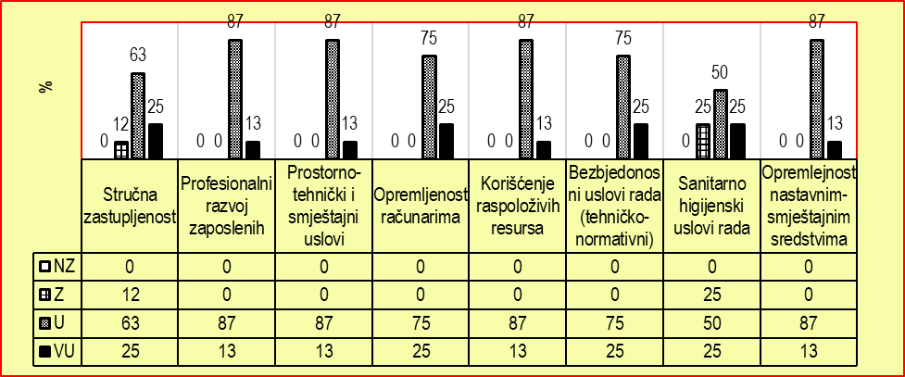
Opšta procjena kvaliteta za ove oblasti kreće se od 25% na nivou veoma uspješno (4 škole), na nivou uspješno 75%, dok je na nivou zadovoljava 37% (3 škole). Najbolje procijenjen indikator je bezbjedonosni uslovi rada (tehničko - normativni) 25% na nivou veoma uspješno i 75% na nivou uspješno, kao i Opremljenost računarima 25% na nivou veoma uspješno i 75% na nivou uspješno, a najslabije je procijenjen indikator Sanitarno-higijenski uslovi sa 25% na nivou veoma uspješno, 50% na nivou uspješno i 25% na nivou zadovoljava, kao i indikator Stručna zastupljenost 25% na nivou veoma uspješno, 62,5% na nivou uspješno i 12,5% na nivou zadovoljava.

Prednosti:
- Opremljenost računarima i pratećom opremom je u dvije škole procijenjena sa veoma uspješno, dok je u šest škola procijenjena sa uspješno, što ukazuje na tendenciju i težnju škola da realizuju nastavni proces u skladu sa ICT standardima.
- Indikator Bezbjedonosni uslovi rada (tehničko-normativni) je takođe procijenjen u dvije sa veoma uspješno, dok je u šest škola ocijenjena sa uspješno. Škole posjeduju neophodnu dokumentaciju propisanu Zakonom o bezbjedonosnim uslovima rada i vodi se briga o zaštiti i sigurnosti učenika i zaposlenih.
- Opremljenost nastavnim/smještajnim sredstvima je u jednoj školi procijenjena sa veoma uspješno 12,5%, a u sedam škola sa uspješno ili 87,5%, što uglavnom omogućava uspješno ostvarivanje nastavnih ciljeva i predmeta. Iste procentualne vrijednosti su zastupljene i kod indikatora Korišćenje raspoloživih resursa, Prostorno tehnički i smještajni uslovi i Profesionalni razvoj zaposlenih. U svim školama je urađen Plan i program profesionalnog razvoja nastavnika i sadrži sve potrebne elemente. U školama se vodi evidencija o stručnom usavršavanju nastavnika i njihovom profesionalnom napredovanju. Školski prostor je u skladu sa savremenim standardima i važećim propisima za izvođenje predviđenih školskih programa.

Nedostaci:
- Može se konstatovati da je indikator Sanitarno higijenski uslovi najlošije procijenjen i u padu u odnosu na prethodno posmatrani period. U dvije posmtrane škole je ocijenjen sa zadovoljava 25%, u četiri škole procijenjen sa uspješno ili 50%, a u dvije posmatrane škole sa veoma uspješno 25%, što ukazuje na nedovoljno vođenje brige o higijenskim i sanitarnim uslovima.
- Značajan pad kvaliteta u odnosu na prethodno posmatrani period uočen je kod indikatora Stručna zastupljenost. U jednoj posmatranoj školi je procijenjen sa zadovoljava 12,5%, u pet posmatranih škola sa uspješno ili 62,5%, a u dvije škole sa veoma uspješno 25%, što ukazuje na činjenicu da kvalifikaciona struktura i broj nastavnog kadra u pojedinim školama nije u skladu sa propisanim nastavnim planom i programom, kao ni Pravilnikom o sistematizaciji radnih mjesta.
Preporuke:
- Stručno zastupiti nastavu u skladu sa Aktom o sistematizaciji radnih mjesta.
- Uskladiti Pravilnik o sistematizaciji radnih mjesta i Statut škole sa realnim potrebama škole i zakonskim propisima.
- Poboljšati opremljenost nastavnim sredstvima u cilju obezbjeđivanja kvaliteta u nastavnom procesu.
- Omogućiti nesmetano korišćenje računara i pristup Internetu učenicima.
- Redovno realitovati mjere i aktivnosti u cilju obezbjeđivanja adekvatnih sanitarno-higijenskih uslova i zaštite životne sredine.
- Sistematičnije voditi zapisnike o realizovanim aktivnostima profesionalnog razvoja nastavnika i u sklopu ovih aktivnosti obuhvatiti što veći broj nastavnika.
- Prostorne uslove prilagoditi potrebama učenika za smetnjama u razvoju.
- Ukloniti video nadzor iz učionice u jednoj od posmatranih škola.
- Obezbijediti odgovarajuću dokumentaciju o bezbjednosnim uslovima rada.
- Redovnije voditi evidenciju o dnevnim događajima koji se odnose na zaštitu i bezbjednost učenika.

8.3. ETOS USTANOVE

U ovoj ključnoj oblasti najbolji rezultati su postignuti u indikatorima Poštovanje kućnog reda/pravila i Uticaj podsticajnih mjera, koji su zadržali sličan nivo kvaliteta kao u prethodno posmatranom periodu. Međutim, ukupno gledajući i upoređujući dva posmatrana perioda, možemo zaključiti da je u ovoj ključnoj oblasti došlo do značajnog pada kvaliteta.
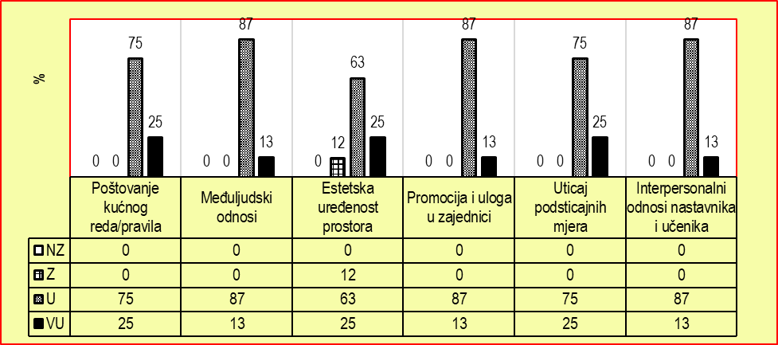
Prednosti:
- Najbolji rezultat za ovaj posmatrani period identifikovan je u indikatorima Poštovanje kućnog reda/pravila i Uticaj podsticajnih mjera, koji su procijenjeni na nivou veoma uspješno kod 25% ustanova, dok je nivo usješno registrovan još u 75% ustanova.
- U kolektivima uglavnom valada odgovoran odnos prema radnim obavezama.
- U navećem broju škola učesnici u vaspitno – obrazovnom procesu doprinose oblikovanju i afirmaciji kulturnog identiteta škole u lokalnoj zajednici.
- Međuljudski odnosi su u većini posmatranih škola zasnovani na poštovanju uvažavanju, toleranciji i bez predrasuda bilo koje vrste.

Nedostaci:
- U značajnom broju škola došlo je do pada kvaliteta u indikatoru Estetska uređenost prostora, tako da je u posmatranom periodu procjena zadovoljava registrovana u jednoj školi 12,5%, dok u posmatranom periodu procjenu nezadovoljava nije dobila nijedna škola. Uočen je i značajno smanjen broj škola koje su procijenjene na nivou veoma uspješno, gdje je procenat smanjen za 32%.
- Došlo je do značajnog smanjenja broja škola kod kojih je idikator Uticaj podsticajnih mjera ocijenjen veoma uspješno. U prethodno procijenjenom period ova procjena je bila zabilježena kod 57% ustanova, što je za 32% više u odnosu na period na koji se odnosi ovaj izvještaj.
- Pad kvaliteta uočen je i u idikatoru Međuljudski odnosi, gdje u posmatranom periodu imamo 12,5% škola sa ocjenom veoma uspješno, a ta ocjena je u prethodno posmatranom periodu bila zastupljena kod 43% posmatranih škola.
Preporuke:
- Anaimirati stručne službe ustanove da izrade i realizuju projekte vezane za praćenje i unapređenje interpersonalnih odnosa nastavnika i učenika.
- Formirati Komisiju za unapređenje međuljudskih odnosa u Ustanovama, u kojoj će biti uključeni kako zaposlenih, tako i učenici.
- Podsticati Ustanove da preduzmu inicijativu u oblasti predlaganja za viša zvanja nastavnika
- Voditi detaljnu analizu o aktivnostima profesionalnog razvoja zaposlenih
- Uključiti članove učeničkog Parlamenta u izradu Pravilnika o kućnom redu
- Obezbijediti da Pravilnik o kućnom redu bude dostupan svim učenicima i zaposlenima
- Kontinuirano realizovati akcije uređenja unutrašnjeg i dvorišnog prostora Škole
- Promovisanje rezultata Škole u lokalnoj zajednici.
- Raditi na uključivanju što većeg broja učenika u promovisanju škole.
- Sprovoditi redovne aktivnosti usmjerene na kontinuirano unapređivanje vladanja učenika i njihovo redovno prisustvo nastavi.
- Razvijati sistem preventivnih mjera u cilju poboljšanja međusobne komunikacije nastavnika i učenika.

8.4. PODRŠKA KOJU USTANOVA PRUŽA DJECI-UČENICIMA

Kvalitet ključne oblasti Podrška koju ustanova pruža djeci-učenicima, procijenjen je na osnovu izvještaja za 8 srednjih škola: šest stručnih, jedna srednja mješovita i jedna gimnazija.
Ukupnom ocjenom Veoma uspješno (VU) ocijenjena je jedna škola.
Ocjenom Uspješno (U) ocjenjene su četiri škole, dok su tri ocjenjene ocjenom Uglavnom uspješno (UU).
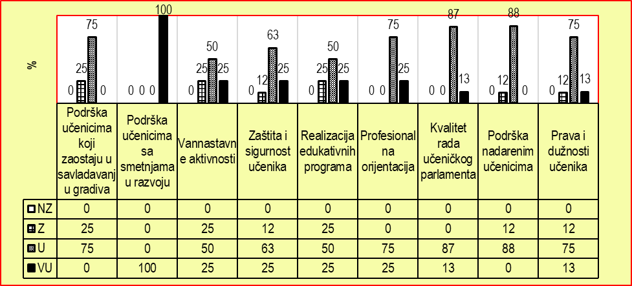
Najbolje procjenjeni indikatori su Prava i dužnosti učenika i Podrška učenicima sa smetnjama u razvoju. Visoko su procijenjeni i indikatori Rad učeničkog parlamenta i Zaštita i sigurnost učenika.

Prednosti:
- Dopunska nastava se uglavnom organizuje u najvećem broju škola.
- Škole redovno ažuriraju IROP-e za učenike sa rješenjima o usmjerenju. Vodi se uredna evidencija o realizaciji planiranog.
- Učenici su upoznati sa svojim pravima i obavezama.
- Učenici, uglavnom, preko Učeničkog parlamenta, aktivno participiraju u planiranju i organizaciji kulturnih i sportskih aktivnosti u školi i lokalnoj sredini.
- Prijedlozi Učeničkog parlamenta, uglavnom se uzimaju u razmatranje na sjednicama Nastavničkog vijeća, dok se u jednom broju škola predstavnici Parlamenta i pozivaju na sjednice kada je na dnevnom redu odlučivanje o pitanjima od neposredne važnosti za učenike.
- Planiraju se i realizuju preventivni i i edukativni programi.

Preporuke:
- Redovno iz svih predmeta održavati časove dopunske nastave za učenike koji zaostaju u savladavanju nastavnog gradiva i voditi detaljnu evidenciju o realizovanim časovima.
- Dopunsku nastavu organizovati za sve učenike koji žele da poboljšaju kvalitet svojih postignuća.
- Na nivou stručnih aktiva razviti strategije sa potrebnim elementima za pomoć učenicima koji zaostaju u savladavanju nastavnog gradiva i vršiti analizu efekata dopunske nastave na postignuća učenika.
- Sačiniti okvirni plan dodatne nastave kao sastavni dio Godišnjeg plana škole. Operativne planove unaprijediti u dijelu strukture (ciljevi, namjena, nosioci, način realizacije i vrednovanja) i iste usvojiti na Sjednicama stručnih aktiva.
- Na osnovu rezultata ankete, uvida u dokumentaciju i razgovora sa predstavnicima Učeničkog parlamenta, razmotriti mogućnost veće i raznovrsnijeg izbora vannastavnih aktivnosti.
- Objediniti i sistematizovati evidenciju realizovanih vannastavnih aktivnosti.
- Sačiniti operativne planove i programe zaštite učenika koji će biti aneks Godišnjeg plana i programa Škole. Kontinuirano realizovati edukativne programe koji se tiču prevencije narkomanije, pušenja, alkoholizma, reproduktivnog zdravlja i zaštite ljudskih prava i životne sredine.
- Postojeće preventivne programe dopuniti, odnosno, proširiti novim sadržajima.
- Posebnu pažnju posvetiti zaštiti učenika od omalovažavanja, vrijeđanja i zlostavljanja u školi.
- U školi formirati timove za zaštitu učenika od nasilja.
- Edukovati učenike da prepoznaju različite oblike nasilja i kome da se obrate u takvim slučajevima. Periodično, putem anketa i drugih instrumenata provjeravati mišljenje učenika o odnosu svih nastavnika i ostalih zaposlenih (stručna služba, uprava) prema njima.
- U saradnji sa lokalnom upravom preduzeti zakonske mjere za zaštitu učenika od rizika van kruga škole (nedozvoljena blizina lokala u kojima se tokom dana toči alkohol, blizina sportskih kladionica, saznanja o distribuiranju nedozvoljenih supstanci u blizini škole, itd.)
- Knjigu dežurstva ažurnije voditi i uvesti redovna dežurstva za učenike. Neophodno je sistematično praćenje Knjige dežurstva od strane uprave.
- Promovisati i podsticati istraživački rad učenika kroz različite vrste projekata.
- Preciznije i urednije voditi objedinjenu evidenciju o realizovanim projektima.
- Kontinuirano organizovati uz pomoć stručnjaka za profesionalnu orijentaciju aktivnosti predviđene Planom i programom profesionalne orijentacije i uredno voditi evidenciju o realizaciji istih.
- Kroz aktivnosti Učeničkog parlamenta podsticati inicijativnost i samostalnost učenika u odlučivanju.
- Podsticati kontakte i saradnju sa učeničkim parlamentima drugih škola.

8.5. SARADNJA SA RODITELJIMA, DRUGIM USTANOVAMA I LOKALNOM ZAJEDNICOM
Najbolje procijenjen indikator za ovu oblast je Saradnja sa drugim ustanovama i lokalnom zajednicom (38 % veoma uspješno, 62 % uspješno), dok je najslabije procijenjen indikator Uključenost roditelja u vaspotno-obrazovni proces (62 % na nivou zadovoljava, 38 % uspješno, nije zastupljena procjena veoma uspješno). Kod svih ostalih indikatora je zastupljena ocjena veoma uspješno.
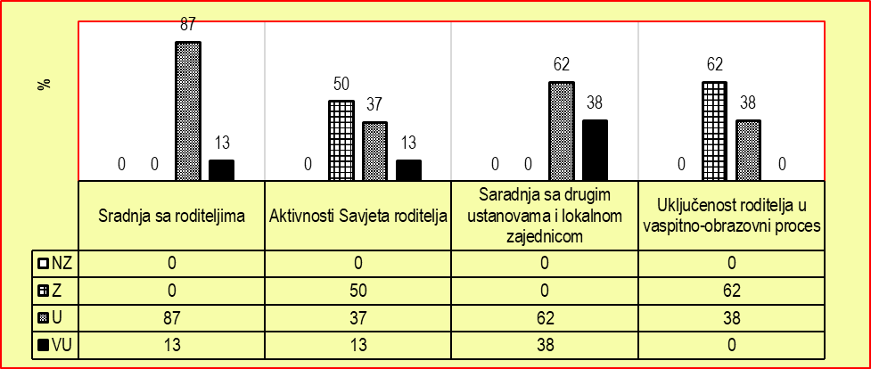

Prednosti:
- U većini posmatranih škola Savjet roditelja je konstituisan u skladu sa Zakonom i svoje odluke donosi na osnovu Pravilnika o radu.
- U sklopu Godišnjih planova je naveden Plan rada Savjeta roditelja sa svim neophodnim elementima.
- Škole imaju razrađen Plan saradnje sa drugim ustanovama i lokalnom zajednicom, ostvaruju saradnju sa obrazovnim, kulturnim, zdravstvenim, sportskim i drugim ustanovama.
- Planiraju se, realizuju i uredno evidentiraju svi sadržaji kojima se firmiše saradnja na lokalnom nivou.

Nedostaci:
- Roditelji nijesu dovoljno uključeni u vaspitno-obrazovni proces.
- Roditelji nijesu uvijek upoznati sa odlukuama i zaključcima donesenim na sjednicama Savjeta roditelja.
- Pojedine škole na oglasnoj tabli nemaju izrađen i izložen raspored dana i vremenskog interval, kada će nastavnici biti dostupni roditeljima.
- Značajan broj škola nema adekvatan prostor za prijem roditelja.
- Škole rijetko organizuju predavanja i savjetovanja za roditelje, koja bi se prevashodno odnosila na probleme sa kojima se suočavaju učenici u nastavnom procesu i van njega.

Preporuke:
- Godišnjim planom rada škole obuhvatiti sadržajno osmišljen Plan saradnje sa roditeljima.
- Kroz samoevaluaciju periodično provjeravati stepen zadovoljstva roditelja radom Savjeta i na osnovu rezultata preduzimati odgovarajuće mjere za poboljšanje.
- Raditi na povjerenju i podsticanju aktivnog učešća roditelja u vaspitno-obrazovnom procesu kroz češće zajedničko razmatarnje i uvažavanje njihovih mišljenja o svim pitanjima života i rada Škole.
- Kroz samoevaluaciju periodično vršiti analizu stepena uključenosti roditelja u vaspitno-obrazovni proces.
- Termini za individualne razgovore sa roditeljima trebaju biti vidno istaknuti i određeni za sve nastavnike.
- Zapisnici sa roditeljskih sastanaka trebaju biti sadržajniji.
- Animirati roditelje za veće učešće u vaspitno-obrazovnom procesu.
- Uspostaviti saradnju sa ustanovama iz oblasti obrazovanja u cilju razmjene iskustava i unapređenja sopstvene prakse
- Bolje informisati roditelje o odlukama i zaključcima Savjeta roditelja.
- Plan saradnje sa lokalnom sredinom i partnerima razraditi operativno sa jasnim ciljevima, aktivnostima, nosiocima zaduženja, vremenskim okvirom realizacije, indikatorima itd.
- Planirati organizovanje edukativnih predavanja (tribina, savjetovanja, radionica) za roditelje na teme koje su od značaja za unapređenje svih segmenata obrazovno-vaspitnog procesa.
- Svi nastavnici treba redovno da održavaju roditeljske sastanke i da vode sadržajne zapisnike sa održanih sastanaka
- Podsticati Savjet roditelja da daje inicijative za unapređivanje obrazovno-vaspitnog rada u školi.
- Proširiti vidove saradnje sa lokalnom zajednicom, ustanovama, nevladinim i drugim organizacijama.
- Uspostaviti saradnju sa lokalnom zajednicom u kreiranju dijela nastavnih planova i programa.

8.6. NASTAVA I UČENJE

Crnogorski-srpski, bosanski, hrvatski jezik i književnost

Procjena kvaliteta nastave izvršena je u sedam srednjih škola. Opšta procjena kvaliteta za nastavni predmet Crnogorski - srpski, bosanski, hrvatski jezik i književnost procijenjena je uspješno u pet škola, uglavnom uspješno u dvije škole.
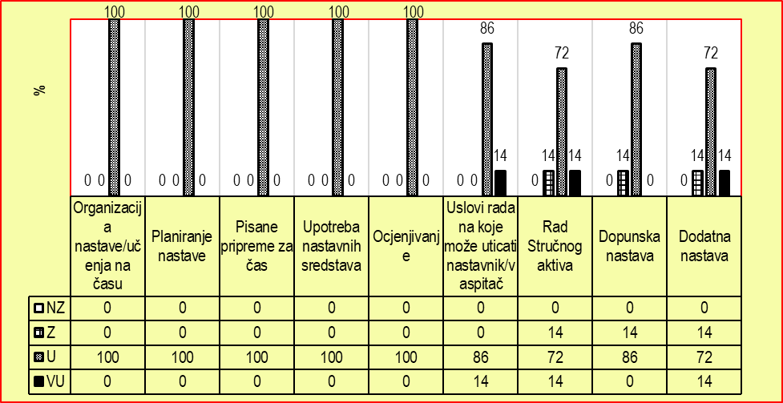
Najbolje procijenjen indikator je Organizacija nastave/učenja sa prosječnom ocjenom 7,71, a najslabije - Dopunska nastava s ocjenom 6,29.Većina indikatora ocijenjena je na nivou uspješno.

Prednosti:
- Nastava ovog predmeta u stručnim školama je unaprijeđena. Nastavnici primjenjuju savremene metode rada, kombinuju oblike rada, nerijetko su prisutni problemski ili istraživački zadaci. U većini škola nastavnici uvažavaju princip postupnosti i usmjeravaju misaone aktivnosti učenika na osnovu pažljivog uviđanja njihovog nivoa razumijevanja. Učenici su motivisani, imaju razvijen i odgovoran odnos prema učenju i pokazuju samostalnost u radu.
- Nastavnici posjeduju godišnje planove rada koji su raspoređeni po mjesecima, u skladu sa obrazovno-vaspitnim ishodima učenja Predmetnog programa. Za svaku nastavnu jedinicu navedeni su ishodi učenja koji se njome ostvaruju.
- U većini škola pisane pripreme za čas sadrže potrebne didaktičko-metodičke elemente.
- U nastavi se koristi informaciona tehnologija, a česta je i primjena drugih audio-vizuelnih sredstava i didaktičkog materijala.
- Stručni aktivi rade na osnovu utvrđenog plana rada koji obuhvata pitanja iz njihove nadležnosti.
- Dodatna nastava se kvalitetno planira i realizuje. Učenici učestvuju na različitim takmičenjima, literarnim konkursima i lokalnim manifestacijama.

Nedostaci:
- Grupni rad u nekoliko nastavnih situacija nije dao očekivane rezultate jer nije obezbijeđena dovoljna pažnja ostalih učenika prilikom izlaganja rada grupe. U odjeljenjima sa niskim postignućima misaona aktivnost prisutna je kod veoma malog broja učenika.
- Nedostatak godišnjih planova rada, kao i nastavne prakse, je nedovoljan broj časova namijenjenih uvježbavanju i razvijanju jezičkih kompetencija u nastavi jezika iz oblasti pravopisa i gramatike. Radu na neumjetničkim tekstovima nije posvećen dovoljan broj časova. Refleksije o ostvarenosti obrazovno-vaspitnih ishoda i ishoda učenja uglavnom se ne vrše.
- Kriterijum ocjenjivanja, prvenstveno pismenih zadataka, nije dovoljno jasan i usaglašen i kod nekih nastavnika nema obrazloženja ocjene.
- U pojedinim školama nije obezbijeđen adekvatan prostor i potrebna nastavna sredstva za realizaciju ovog predmeta.
- Časovi dopunske nastave se rijetko realizuju ili obuhvataju mali broj učenika.

Preporuke:
- Prilikom realizovanja grupnog rada voditi računa o prilagođenosti zahtjeva strukturi učenika i o uključivanju što većeg broja učenika u aktivan rad u grupi.
- Planirati usvajanje jezičkih pojmova na neumjetničkim tekstovima. Na kraju svakog mjeseca vršiti kvalitativni osvrt na realizaciju ishoda učenja. Poštovati formulacije obrazovno-vaspitnih ishoda i ishoda učenja iz Predmetnog programa.
- Neophodno je obezbijediti nastavna sredstva shodno potrebama i interesovanjima članiova aktiva.
- Na nivou aktiva usaglasiti kriterijum ocjenjivanja učeničkih znanja. Proces ocjenjivanja pismenih zadataka mora biti sveobuhvatan, precizan i detaljan sa komentarima.
- Pružiti blagovremenu i sistematičnu podršku učenicima sa slabijim obrazovnim postignućima.

Crnogorski jezik kao nematernji

Procjena kvaliteta nastave izvršena je u privatnoj gimnaziji (Ulcinj). Opšta procjena kvaliteta za nastavni predmet Crnogorski jezik kao nematernji procijenjena je uglavnom uspješno sa srednjom ocjenom 6,10. Najbolje procijenjen indikator je Organizacija nastave/učenja s ocjenom 8 (veoma uspješno), a najslabije – Dopunska i dodatna nastava koja se ne realizuje pa je ocijenjena ocjenama 1 (ne zadovoljava).
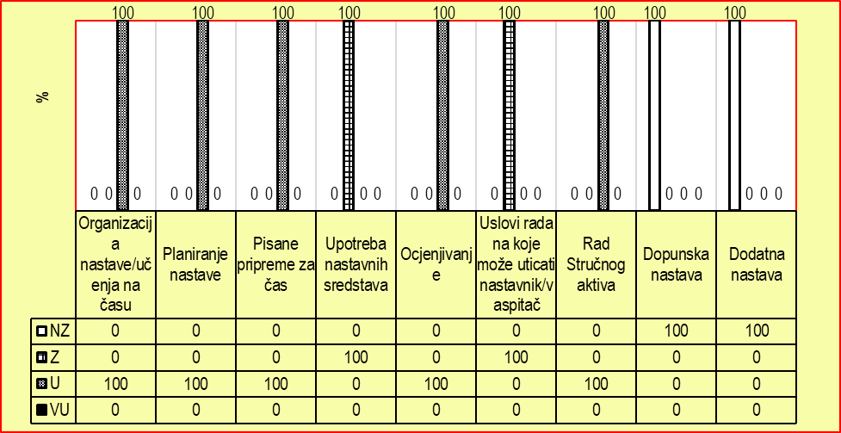
Prednosti:
- Metode i oblici rada, kao i odabrane aktivnosti na časovima u skladu su sa planiranim ishodima učenja. Veći broj učenika učestvovao je u aktivnostima (grupni rad), vidna je dobra konverzacija i dobro poznavanje crnogorskog jezika.
- Ocjenjivanje je redovno i raznovrsno.

Nedostaci:
- Formulacija nastavnih jedinica u godišnjim planovima rada je uopštena.
- Pisane pripreme za čas rade se povremeno, uglavnom u tezama.
- Škola ne posjeduje osnovna nastavna sredstva za realizaciju Predmetnog programa. Učenici se rijetko upućuju na internet, rječnike, enciklopedije i drugu stručnu literaturu.
Preporuke:
- Nastavne jedinice konkretizovati u skladu sa Predmetnim programom.
- Pripreme redovno pisati, osavremeniti ih i prilagoditi zahtjevima Predmetnog programa.
- Napraviti specifikaciju potreba za realizaciju savremene nastave u kojoj će biti definisana neophodna nastavna sredstva, internet.

Albanski jezik i književnost

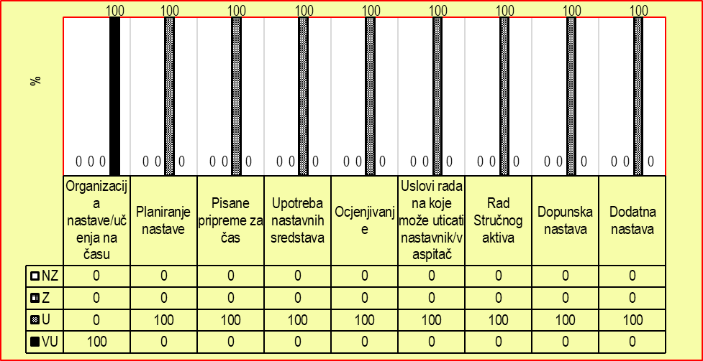
Procjena kvaliteta nastave izvršena je u privatnoj gimnaziji (Ulcinj). Opšta procjena kvaliteta za nastavni predmet Albanski jezik i književnost procijenjena je uspješno sa srednjom ocjenom 7,67. Najbolje procijenjen indikator je Organizacija nastave/učenja s ocjenom 9 (veoma uspješno), a najslabije – Uslovi rada i Dopunska nastava 6 (uspješno).

Prednosti:
- Sve faze časa realizovane su u skladu sa didaktičkim preporukama. Primijenjeni su različiti oblici i metode rada. Atmosfera na časovima je radna. Učenici su motivisani i svojom aktivnošću su doprinijeli kvalitetu časa. Planirane aktivnosti i ciljevi časa u potpunosti su ostvareni.
- Godišnji planovi rada su blagovremeno urađeni, u skladu sa Predmetnim programom i usvojeni su na sjednicama stručnih organa.
- Ocjenjivanje je blagovremeno, javno, raznovrsno. Kriterijum ocjenjivanja dosljedno se primjenjuje.

Nedostaci:
- Učionice u kojima se održava nastava iz ovog nastavnog predmeta nijesu snabdjevene računarima sa dodatnom opremom niti su u učionicama formirane male (kabinetske) biblioteke za potrebe nastave.
- Ambijent u kojem se realizuje nastava (učionica klasičnog tipa) djelimično je stimulativan za učenje.
- Dopunska nastava se povremeno organizuje, ali ne odgovara potrebama učenika.

Preporuke:
- Raditi na obezbjeđivanje računara i dodatne opreme u učionicama, formiranju male (kabinetske) biblioteke itd., u cilju unapređivanja uslova rada u skladu sa savremenim standardima nastavnog procesa. Obogatiti školsku biblioteku naslovima potrebnim za realizaciju predmetnog plana i programa, odnosno iz školske lektire.
- Učionički prostor urediti i opremiti edukativnim materijalom koji nastavnici izrađuju sami ili u saradnji sa učenicima, a koji zadovoljavaju informativno-saznajno-estetske kriterijume.
- Organizovati dopunsku nastavu u skladu s potrebama učenika i analizirati uticaj tog vida nastave na postignuća učenika.

Matematika

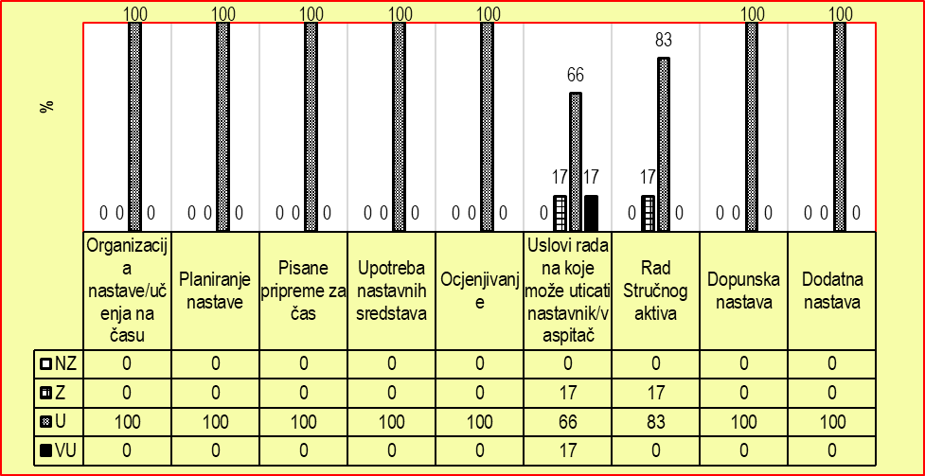
Opšta procjena kvaliteta za matematiku u posjećenim školama je na nivou uspješno. Prosječne ocjene se kreću od 7,03 do 7,35. Srednja ocjena na nivou posjećenih škola za ovaj predmet je 7,16. Indikatori Organizacija nastave/učenja na času i Ocjenjivanje najbolje su procijenjeni- ocjena uspješno.

Engleski jezik
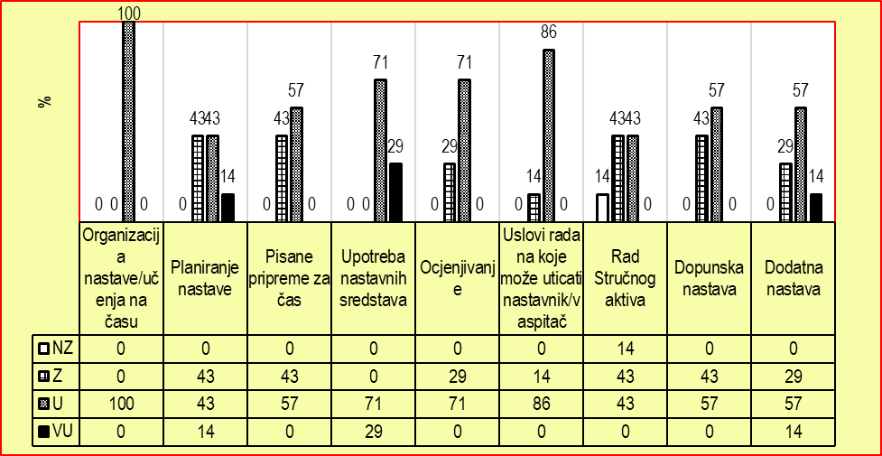
Procjena kvaliteta nastave engleskog jezika izvršena je u sedam stručnih škola. Opšta procjena kvaliteta za ovaj nastavni predmet procijenjena je uglavnom uspješno sa srednjom ocjenom 6,89. Najbolje procijenjen indikator je Upotreba nastavnih sredstava s ocjenom 7,71 (uspješno), a najslabije – Rad stručnog aktiva (5,57) (zadovoljava).
Prednosti:
- Organizacija nastave je u svim školama uspješna. Objašnjenja nastavnika su izrečena uglavnom na engleskom jeziku i razumljiva su većem broju učenika. Prisutna je interaktivnost kroz primjenu savremenih nastavnih metoda. Ihodi učenja se realizuju.
- Nastavnici primjenjuju softver koji prati udžbenički komplet u školama koje posjeduju odgovarajuću informatičku opremu. Didaktički materijal koji se koristi u skladu je sa ishodima učenja.
- Postignuća učenika se redovno prate i evidentiraju. Koriste se različite tehnike ocjenjivanja. Pisani radovi ocjenjuju se primjenom bodovne skale.
- U većini škola obezbijeđeni su odgovarajući uslovi za realizaciju nastave engleskog jezika.
- Dopunska i dodatna nastava realizuju se u skladu sa planovima rada nastavnika i daju pozitivne rezultate.
Nedostaci:
- U većini škola godišnji planovi rada nastavnika su samo djelimično usklađeni sa Predmetnim programom.
- Pripremanje za čas nije redovno u 70% škola.
- U radu stručnih aktiva zapažene su brojne nepravilnosti. Ovaj indikator praćen je najvećim brojem preporuka nadzornika.
Preporuke:
- Pri izradi godišnjih planova rada, pridržavati se Predmetnog programa.
- Pisane pripreme za čas redovno raditi.
- Redovno održavati sjednice Aktiva i ažurno voditi zapisnike.
- Zapisnike sa sjednica aktiva voditi sistematičnije i preglednije.
- Rad Stručnog aktiva planirati i realizovati u skladu sa nadležnostima.
- Vršiti kvantitativnu i kvalitativnu analizu postignuća po predmetima koji su u sklopu Aktiva. Vršiti analizu postignuća na maturskom i stručnom ispitu.
- Na sjednicama Aktiva razmatrati časove otvorenog dijela kurikuluma.
- Stručni aktiv treba da se detaljnije bavi aktivnostima iz svoje nadležnosti.

Francuski jezik
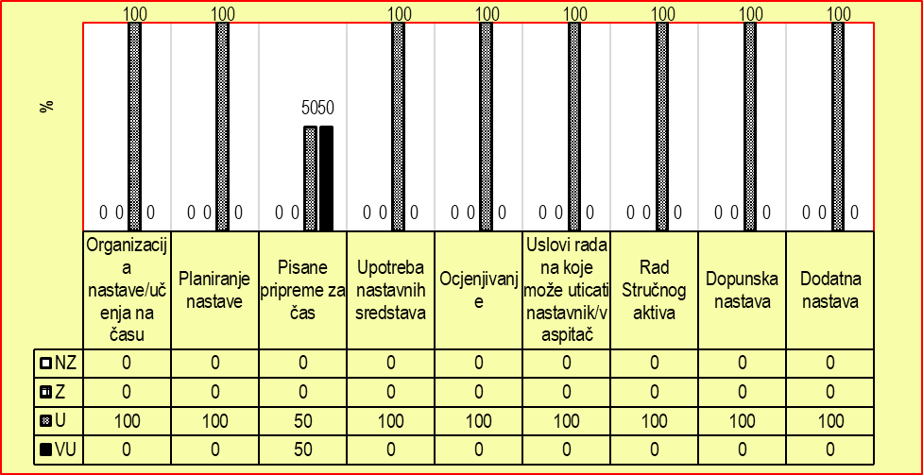

Procjena kvaliteta nastave francuskog jezika izvršena je u dvijema stručnim školama. Opšta procjena kvaliteta za ovaj nastavni predmet procijenjena je uspješno sa srednjom ocjenom 7,69. Najbolje procijenjen indikator je Pisane pripreme za čas s ocjenom 8,50 (uspješno), a najslabije – Rad stručnog aktiva (6,50), Dopunska nastava (6,50) i Dodatna nastava (6, 50) (uglavnom uspješno).

Prednosti:
- Metode i oblici rada, kao i odabrane aktivnosti na posjećenim časovima bili su u skladu sa planiranim ishodima učenja. Na posjećenim časovima ostvarena je dobra interakcija, ispoštovana predviđena vremenska dinamika, a ishodi učenja ostvareni na metodski uspješan način.
- Godišnji planovi rada urađeni su blagovremeno i usklađeni su sa Predmetnim programom.
- Nastavnici se redovno pripremaju za nastavu. Pripreme sadrže sve potrebne elemente.
- Učenici se redovno ocjenjuju. Ocjenjuju se sve četiri jezičke vještine. Pokazano znanje učenika uglavnom je u skladu sa ocjenama u dnevniku.
Nedostaci:
- Nastava francuskog jezika izvodi se u klasičnim učionicama u kojima se izučavaju i drugi predmeti.
- Dopunska i dodatna nastava realizuju se u manjem obimu.
Preporuke:
Nije bilo preporuka.

Ruski jezik

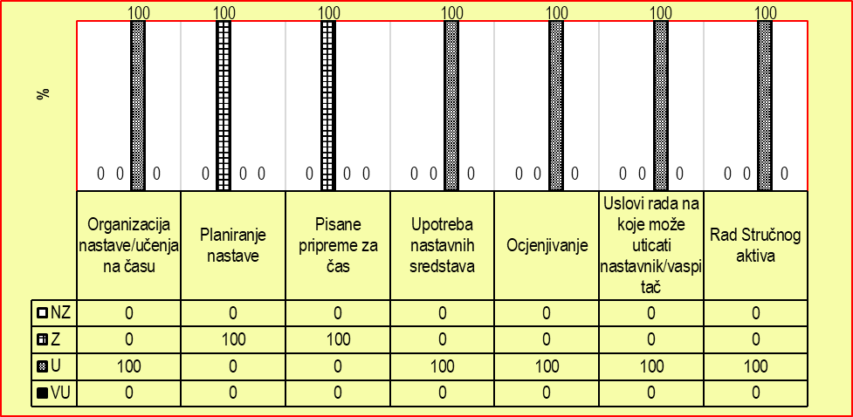
Procjena kvaliteta nastave ruskog jezika izvršena je u jednoj školi. Opšta procjena kvaliteta za ovaj nastavni predmet procijenjena je uglavnom uspješno sa srednjom ocjenom 5,76. pet indikatora ocijenjeno je ocjenom 6 (uspješno), a dva indikatora (Planiranje i Pripremanje) ocjenom 5 (zadovoljava).
Prednosti:
- Ocjenjivanje učenika vrši se u skladu sa zakonom. Učeničke sveske se povremeno pregledaju. Kontrolni i pismeni zadaci se planiraju i realizuju.
- U nastavi se koriste osnovna nastavna sredstva.
Nedostaci:
- Organizacija posjećenih časova nije u dovoljnoj mjeri bila prilagođena dostizanju planiranih ishoda. Aktivnosti nastavnica na časovima izraženije su od aktivnosti učenika. Dominira reprodukcija odgovora napamet, bez razmišljanja i zaključivanja.
- Godišnji planovi rada nijesu u potrebnoj mjeri usklađeni sa važećim Predmetnim programom u pogledu formulacije ishoda, povezivanja ishoda sa pojmovima i sadržajima, ili u pogledu korelacije i ne sadrže sve neophodne elemente
- Pripremanje za čas nije redovno.
- Na posjećenim časovima nijesu korišćena savremena nastavna sredstava.
- Pismeni zadaci u pojedinim slučajevima odstupaju od preporuka datih u Predmetnom programu.

Preporuke:
- Veću pažnju posvetiti aktivnostima učenika, kao i njihovoj većoj samostalnosti. Motivisati učenike za što bolje razvijanje vještine govora na ruskom jeziku.
- Godišnje planove uskladiti sa Predmetnim programom, vodeći računa o nivou znanja učenika.
- U nastavi koristiti savremena nastavna sredstva.
- Pismene zadatke (broj, strukturu, broj časova izvođenja) uskladiti sa preporukama Predmetnog programa.
- Pojačati učešće nastavnika ruskog jezika u radu Aktiva. Unaprijediti analizu uspjeha učenika, kao i usklađivanje kriterijuma ocjenjivanja.

Italijanski jezik

Procjena kvaliteta nastave italijanskog jezika izvršena je u jednoj školi. Opšta procjena kvaliteta za ovaj nastavni predmet procijenjena je uglavnom uspješno sa srednjom ocjenom 6,82. Najbolje procijenjen indikator je Ocjenjivanje s ocjenom 9 (veoma uspješno), a najslabije –Dopunska nastava (3,00).
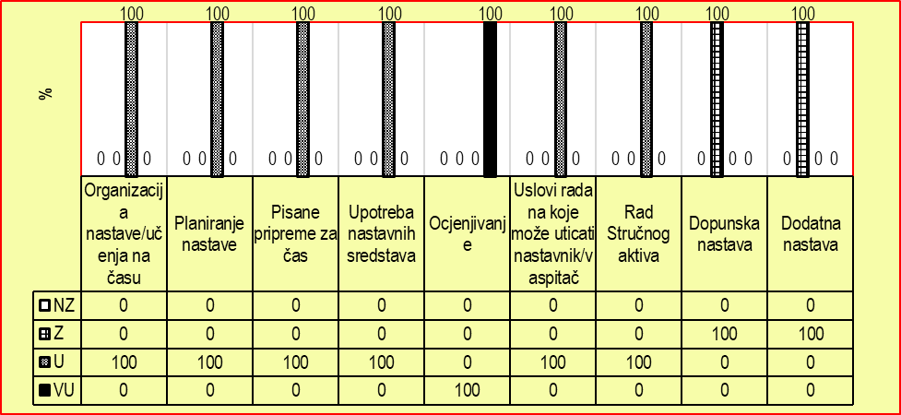

Prednosti:
- U nastavi se koristi savremena tehnologija i odgovarajući didaktički materijal.
- Nastavnice redovno prate i vrednuju postignuća učenika putem lične bilježnice gdje su zastupljene raznovrsne tehnike ocjenjivanja. Redovno se rade kontrolni i pismeni zadaci koji su sveobuhvatni i jasno koncipirani. Znanje koje su učenici opkazali na časovima u skladu je sa ocjenama datim u odjeljenjskim knjigama.
- Nastava se realizuje u učionicama koje su u skladu sa pedagoškim normama, uredne, ugodne i podsticajne za rad.
Nedostaci:
- Na tri posjećena časa učenici su pokazali poteškoće prilikom sastavljana rečenica na italijanskom jeziku jer je rad na razvijanju vještine govora zanemaren.
- Nastavnice ne vrše osvrt na realizaciju godišnjih planova rada, kao ni osvrt na realizaciju pisane pripreme za čas.
- Napravljen je Plan rada dopunske nastave, ali nema tragova o njenoj realizaciji.
Preporuke:
- U nastavnom procesu u većoj mjeri posvetiti pažnju vještini govora kako bi se učenicima omogućilo da ostvare ciljeve predviđene Predmetnim programom.
- Poslije svakog mjeseca ili teme dati osvrt na realizaciju planova, sa odgovarajućim dopunama i korekcijama.
- U cilju poboljšanja postignuća učenika redovno realizovati časove dopunske nastave i primijenjivati raznovrsne mjere pomoći učenicima u učenju. Vršiti analizu uticaja dopunske nastave na poboljšanje uspjeha učenika.

Likovna kultura

U posjećenim školama opšta procjena kvaliteta za ovaj nastavni predmet je na nivou uspješno, odnosno uglavnom uspješno. Najbolje procijenjeni indikatori su Organizacija nastave/učenja na času, Ocjenjivanje, Upotreba nastavnih sredstava i Dodatna nastava.
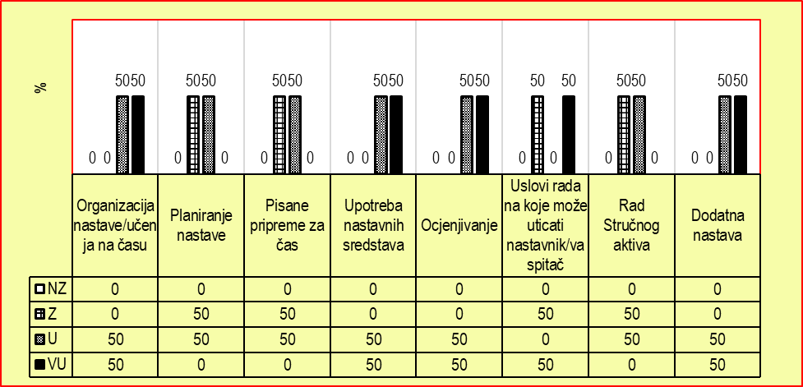
Prednosti:
- Nastava je planirana dostizanju planiranih ishoda.
- Nastavnici u nastavi uglavnom koriste raznovrstan didaktički materijal, internet, ACT , reprezentativne umjetnučke reprodukcije, relevantne tekstualne informacije uz odabrane reprodukcije i audio materijal.
- Primjenjuju se različiti metodi i oblici rada.
- Kabineti su opremljeni umjetničkim reprodukcijama, posterima, štafelajima, ormarima za odlaganje likovnih rdovai likovnim materijalom itd.
- Posvećuje se posebna pažnja dodatnoj nastavi.
- Nastavnici zajedno sa učenicima uređuju školski enterijer.

Nedostaci:
- Ciljevi koji nijesu centralno planirani i koji se odnose na lokalnu zajednicu i Preduzetničko učenje nijesu u dovoljnoj mjeri osmišljeni.
- Na nivou stručnog aktiva nijesu u dovoljnoj mjeri usaglašeni kriterijumi ocjenjivanja.
- U zapisnicima stručnih aktiva se ne analiziraju postignuća učenika i ne daju se prijedlozi za njihovo poboljšanje.
Preporuke:
- Detaljnije osmisliti slobodni dio kurikuluma.
- Na nivou stručnog aktiva usaglasiti kriterijum ocjenjivanja.
- Poslije svakog klasifikacionog perioda stručni aktivnastavnika treba da analizira uspjeh učenika i predloži mjere za poboljšanje.

Muzička kultura

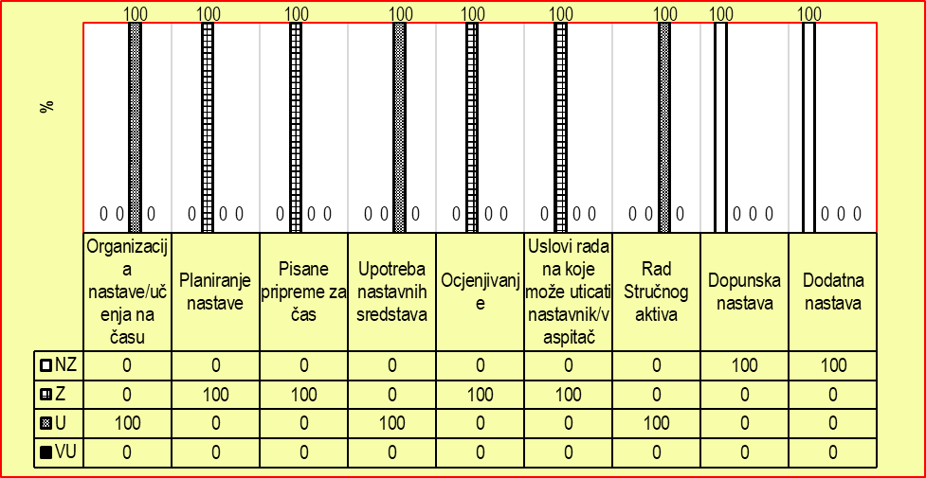
Opšta procjena kvaliteta za nastavni predmet Muzička umjetnost, koji je procijenjivan u jednoj školi, na nivou je zadovoljava, a prosječna ocjena je 5,29. Najbolje procijenjeni indikatori su Organizacija nastave/učenja na času i Upotreba nastavnih sredstava koji su ocijenjeni ocjenom uspješno. Sa ocjenom nezadovoljava ocijenjeni su indikatori Dopunska i Dodatna nastava.
Prednosti:
- U nastavi se primijenjuje racionalna kombinacija različitih oblika i metoda rada.
- Učenici su motivisani za učenje
- Dominantna je dvosmjerna komunikacijanastavnik-učenik, kao i komunikacija između učenika.
- U nastavi se koristi TV i računar, a nastavnica povremeno donosi instrument-gitaru.
Nedostaci:
- Nastava nije planirana u potpunosti na osnovu predmetnog programa.
- Nedostaju nastavna sredstva neophodna za realizaciju nastave.
- Ocjene date u dnevniku niže su u odnosu na pokazano znanje učenika na času.
- Prostor za nastavu i učenje nije adekvatno uređen, kako bi bio u funkciji vaspitnog djelovanja i podsticajni izvor znanja van udžbenika.
- Dopunska nastava se ne planira i ne realizuje.
- Dodatna nastava se ne planira i ne realizuje.
Preporuke:
- Godišnje rasporede gradiva, kao i operativne planove rada korigovati i doraditi.
- Pripreme za časove treba da budu sadržajnije i jasnije.
- Obezbijediti nastavna sredstva neophodna za realizaciju nastave.
- Obratiti više pažnje na kriterijum ocjenjivanja.
- Obratiti više pažnje prostoru za nastavu ovog predmeta i izradom nastavnih sredstava i didaktičkog materijala doprinosti da ambijent za učenje bude ugodan i stimulativan za učenike/učenice.
- Planirati i izvoditi dopunsku nastavu.
- Dodatnu nastavu planirati i realizovati.

Sociologija
U protekloj godini nastava sociologije procjenjena je u šest škola: mješovitoj i stručnim školama. U mješovitoj i jednoj stručnoj školi nastava Sociologije je procijenjena sa ocjenom Uglavnom uspješno (UU), dok je u četiri stručne škole nastava Sociologije procjenjena ukupnom ocjenom Uspješno (U). Najbolje procjenjeni indikatori su Pisane pripreme za čas 83,33% ocijenjen veoma uspješno i Ocjenjivanje 33,33 ocijenjen veoma uspješno.
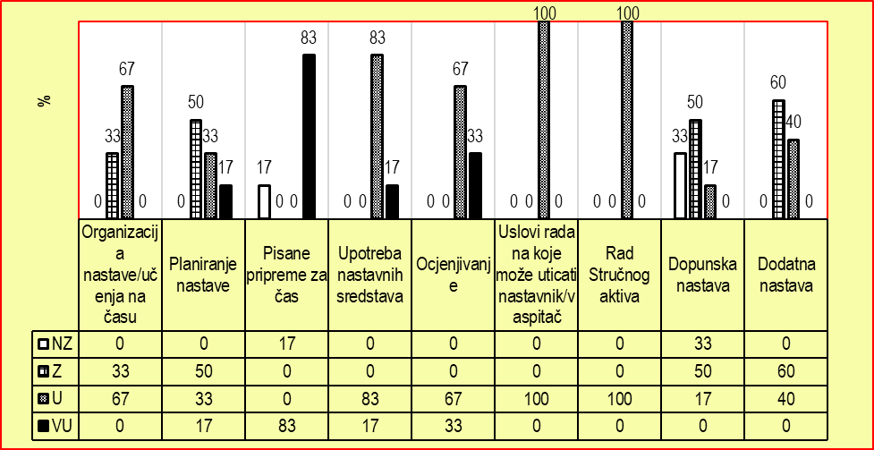
Prednosti:
- Nastava je organizovana u skladu sa metodičkim principima,
- U većini posmatranih škola nastavni proces karakteriše usklađenost obrazovno-vaspitnih ishoda/ishoda učenja sa aktivnostima učenika,
- Nastava je interaktivna i odvija se u kontinuiranoj komunikaciji nastavnika i učenika,
- Pisane pripreme za čas su u većini procjenjivanih škola jasno strukturisane i metodičko-didaktički osmišljene,
- Stručni aktivi rade u skladu sa svojim nadležnostima,
- Evidentno je međusobno uvažavanje nastavnika i učenika.

Nedostaci:
- Informaciona tehnologija se ne koristi uvijek na svrsishodan način, računari nijesu u dovoljnoj mjeri u funkciji nastave i učenja,
- Ciljevi koji čine otvoreni dio Predmetnog programa ili nijesu adekvatno raspoređeni ili su u potpunosti izostavljeni,
- Prikaz postignuća učenika na kraju klasifikacionog perioda svodi se uglavnom, na tabelarni prikaz i sažeti zaključak, bez kvalitativne analize,
- Nastava se izvodi u specijalizovanim učionicama (kabinetima) koje su, uglavnom, skromno opremljene,
- Stručni aktivi se u većini posmatranih škola slabije bave analizom kvaliteta vaspitno-obrazovnog rada, osavremenjivanjem nastave, stručnim usavršavanjem, poboljšanjem kvaliteta nastave i učenja, međupredmetnim korelacijama i primjenom savremenih tehnologija u nastavi,
- Ne postoji adekvatan udžbenik za nastavu Sociologije, ne koristi se u dovoljnoj mjeri preporučena literatura i resursi koji bi olakšali proces nastave.
- U pjedinim školama nije zastupljeno pismeno ocjenjivanje-test, u skladu sa aktuelnim Predmetnim programom.
- U pisanim pripremama osvrt na realizaciju se rijetko daje.
- Dopunska i dodatna nastava se planiraju i realizuju sa malim brojem časova ili se uopšte ne planiraju.
Preporuke:
- Učionički prostor oplemeniti edukativnim materijalom koji odgovara zahtjevima nastavnog procesa, a koji nastavnik priprema sam ili u saradnji sa učenicima.
- Na sastanku Stručnog aktiva na početku školske godine utvrditi i uskladiti kriterijum ocjenjivanja imajući u vidu preporuke iz Predmetnog programa.
- Stručni aktivi treba da se detaljnije bave analizom vaspitno-obrazovnog rada, razmatranjem stručnih pitanja, stručnim usavršavanjem, poboljšanjem kvaliteta nastave i učenja, međupredmetnom korelacijom i usaglašavanjem kriterijuma ocjenjivanja.
- Raditi kvalitativnu analizu postignuća učenika na kraju klasifikacionog perioda.
- Planirati korelaciju nastavnih sadržaja, povratnu informaciju i osvrt na realizaciju.
- Uskladiti planove rada sa Predmetnim programom i realizovati planirane sadržaje u skladu sa utvrđenom dinamikom.
- Redovno pisati pripreme za neposredno izvođenje nastave.
- Motivisati učenike za pohađanje dopunske nastave.
- Unaprijediti planiranje, organizaciju i evidentiranje dodatne nastave.

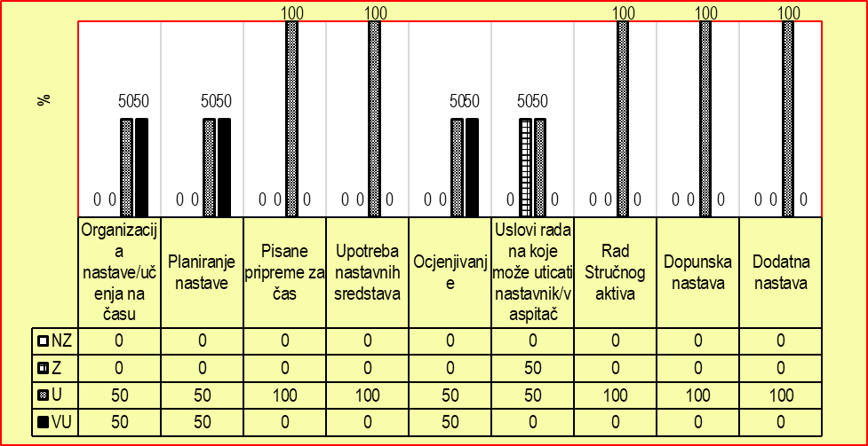
Istorija

U protekloj godini nastava istorije procjenjena je u dvije škole: stručnoj školi i gimnaziji. U obje škole nastava Istorije je procjenjena ukupnom ocjenom Uspješno (U). Najbolje procjenjeni indikatori su Organizacija nastave/učenja na času (veoma uspješno u stručnoj školi i uspješno u gimnaziji).

Prednosti:
- Nastava je interaktivna i odvija se u kontinuiranoj komunikaciji nastavnika i učenika.
- Godišnji raspored gradiva u skladu je sa Predmetnim programom.
- Otvoreni dio Predmetnog programa planiran je kvalitetno.
- Pisane pripreme su adekvatno osmišljene, ispoštovane su preporuke Zavoda za školstvo.
- Na svrsishodan način koristi se IC tehnologija.
- Stručni aktivi poštuju planiranu dinamiku rada.

Nedostaci:
- Stručni aktivi se slabije bave usaglašavanjem kriterijuma ocjenjivanja.
- Prikaz postignuća učenika na kraju klasifikacionog perioda svodi se, uglavnom, na tabelarni prikaz i sažeti zaključak, bez kvalitativne analize.
- Dopunska nastava predviđena je za učenike koji imaju nedovoljne ocjene, ne i za sve koji žele da unaprijede svoja postignuća.

Preporuke:
- Uraditi specifikaciju potrebnih nastavnih sredstava i pomagala i neophodne stručne literature prema resursima za realizaciju Predmetnog programa.
- Učionički prostor oplemeniti edukativnim materijalom koji odgovara zahtjevima nastavnog procesa, a koji nastavnik priprema sam ili u saradnji sa učenicima.
- Na sastanku Stručnog aktiva na početku školske godine utvrditi i uskladiti kriterijum ocjenjivanja imajući u vidu preporuke iz Predmetnog programa.
- Raditi kvalitativnu analizu postignuća učenika na kraju klasifikacionog perioda.
- Omogućiti da dopunsku nastavu pohađaju svi učenici koji žele da poboljšaju kvalitet svojih postignuća.

Geografija
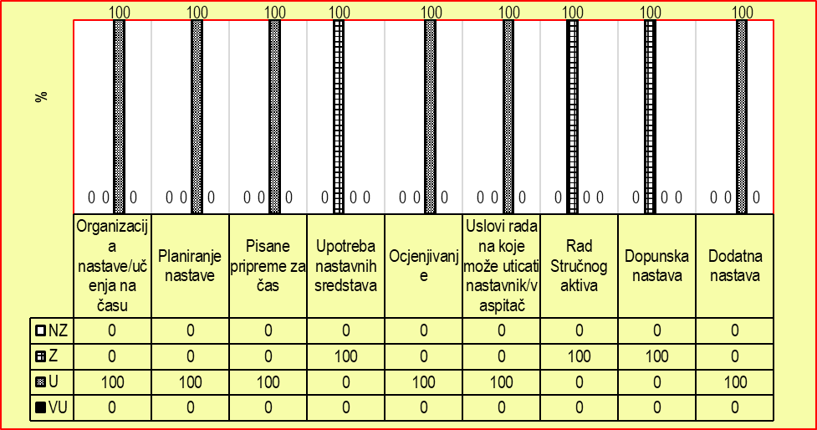
U protekloj godini nastava Geografije procjenjena je u dvije srednje škole: jednoj stručnoj (ukupna ocjena: uglavnom uspješno (UU) i jednoj srednjoj mješovitoj školi (ukupna ocjena: uspješno (U). Najbolje procjenjeni indikator je Ocjenjivanje, dok je najslabije procjenjen rad Stručnog aktiva.

Prednosti:
- Nastava se realizuje primjenom aktivnih oblika i metoda rada, odnosno kombinacijom frontalnog i grupnog rada.
- Evidentno je međusobno uvažavanje nastavnika i učenika.
- U pisanim pripremama za realizaciju časova predviđeni su potrebni didaktičko-metodički elementi nastave
- Dopunska nastava se blagovremeno planira, međutim, zavisno od škole, učenici nijesu uvijek motivisani za pohađanje.
- Dodatna nastava je planirana. Razlikuje se po kvalitetu realizacije, zavisno od škole..

Nedostaci:
- Učeni nijesu uvijek motivisani za aktivno učešće u nastavi.
- Vremenski okvir časova nije uvijek adekvatno planiran.
- Uvidom u odjeljenjske knjige u jednoj od posjećenih škola, uočen je izostanak realizacije većeg broja ciljeva iz Predmetnog programa.
- Ciljevi koji čine otvoreni dio Predmetnog programa ili nijesu adekvatno raspoređeni, ili su u potpunosti izostavljeni.
- Nastava se izvodi u specijalizovanim učionicama (kabinetima) koje su, uglavnom, skromno opremljene.
- Stručni aktivi se, zavisno od škole slabije bave bave analizom kvaliteta vaspitno-obrazovnog rada, osavremenjivanjem nastave, stručnim usavršavanjem, poboljšanjem kvaliteta nastave i učenja, međupredmetnim korelacijama iprimjenom savremenih tehnologija u nastavi.
- Dodatna nastava nije uvijek blagovremeno evidentirana.

Preporuke:
- Motivisati učenike za aktivnije učešće u nastavi.
- Kod grupnog oblika rada, odnosno interaktivnih mtoda učenja/nastave, voditi računa o raspoloživom vremenu i realizaciji cilja časa.
- Planirati korelaciju nastavnih sadržaja, povratnu informaciju i osvrt na realizaciju.
- Uskladiti planove rada sa Predmetnim programom i realizovati planirane sadržaje u skladu sa utvrđenom dinamikom.
- Ciljevi otvorenog dijela Programa treba da se odnose na sadržaje lokalne sredine. Raditi osvrt na realizaciju u cilju daljeg poboljšanja.
- Redovno pisati pripreme za neposredno izvođenje nastave. Planirati korelaciju srodnih nastavnih sadržaja, raditi osvrt na realizaciju.
- U nastavi je neophodna primjena očiglednih nastavnih sredstava.
- Praćenje rada i napredovanja učenika treba da bude kontinuirano i sistematsko, po tačno utvrđenim kriterijumima uz obavezno evidentiranje.
- Opremiti učionicu odgovarajućim nastavnim sredstvima i didaktičkim materijalom potrebnim za realizaciju nastavnih programa.
- Stručni aktivi treba da se detaljnije bave analizom vaspitno-obrazovnog rada, razmatranjem stručnih pitanja, stručnim usavršavanjem, poboljšanjem kvaliteta nastave i učenja, međupredmetnom korelacijom i usaglašavanjem kriterijuma ocjenjivanja.
- Motivisati učenike za pohađanje dopunske nastave.
- Unaprijediti planiranje, organizaciju i evidentiranje dodatne nastave.

Biologija
U posjećenim školama opšta procjena kvaliteta za ovaj nastavni predmet je na nivou uspješno sa srednjom ocjenom 7,6. Najbolje procijenjeni indikatori su Organizacija nastave/učenja na času, Planiranje nastave, Upotreba nastavnih sredstava i Dodatna nastava. Najslabije procijenjen indikator je Dopunska nastava, koji je u jednoj od dvije posjećene škole ocijenjen ocjenom zadovoljava.

Prednosti:
- Observirani časovi imaju dobru artikulaciju.
- Motivaciona i edukativna priprema prisutne su u prvim etapama časa.
- Kombinuju se nastavne metode i oblici rada sa PPt prezentacijom.
- Godišnji planovi rada su u skladu sa važećim Predmetnim programom.
- Za realizaciju nastavnog procesa redovno se koristi informatička tehnologija.
- Nastavnici imaju ličnu bilježnicu u kojoj prate i vrednuju u kontinuitetu postignuća učenika.
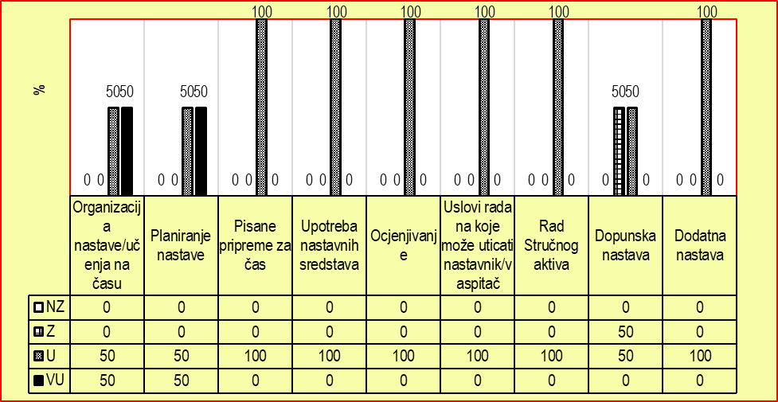
Nedostaci:
- Nijesu u dovoljnoj mjeri zastupljene raznovrsne tehnike ocjenjivanja.
- U pisanim pripremama osvrt na realizaciju se rijetko daje.
- Ambijent u kojem se izvodi nastava ovog predmeta nije u dovoljnoj mjeri opremljen i uređen obrazovno-vaspitnim aplikacijama i sadržajima, tako da je djelimično stimulativan za učenje.
- Dopunskoj nastavi se ne posvećuje dovoljna pažnja.

Preporuke:
- Koristiti raznovrsne tehnike ocjenjivanja koje treba primijenjivatiu kontinuitetu radi veće motivacije učenika i postizanja boljih postignuća.
- U pripremama redovno davati osvrt na realizaciju.
- Učionički prostor opremiti edukativnim materijalom kako bi se zadovoljili saznajno-estetski kriteriji.
- Organizovati dopunsku nastavu u skladu sa potrebama učenika i analizirati njen uticaj na postignuća učenika.

Fizika

Opšta procjena kvaliteta za nastavni predmet Fizika u posjećenim školama je od nivoa zadovoljava do uglavnom zadovoljava. Indikator, Organizacija nastave/učenja na času, je najbolje procijenjeni, sa ocjenom uspješno (U). Indikator Dodatna nastava je najniže procijenjeni indikator, sa ocjenom zadovoljava ( 2,5,3 ).

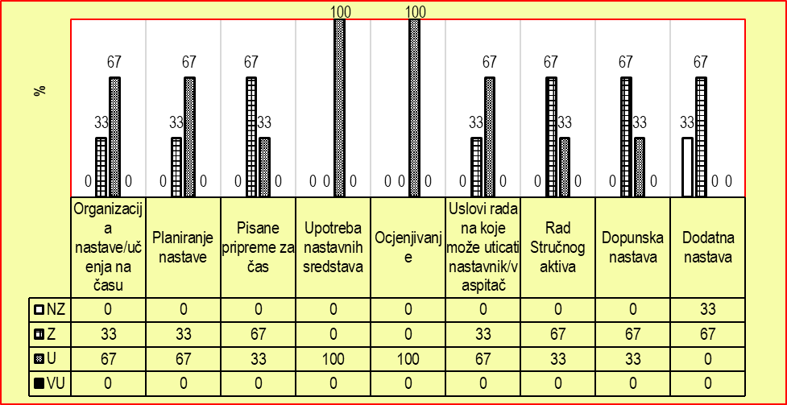
Prednosti:
- Godišnji planovi rada usklađeni su sa Predmetnim programom i didaktičkim preporukama.
- Pisane pripreme za čas sadrže potrebne didaktičko-metodičke elemente u skladu sa preporukama Zavoda za školstvo.
- Škole posjeduju većinu nastavnih sredstava za realizaciju predmetnog programa.
- Na posjećenim časovima vlada prijatna i radna atmosfera.
- Koristi se računar sa pripremljenim prezentacijama za realizaciju planiranih ishoda.
- Ocjenjivanje je u skladu sa Zakonom i Pravilnikom o načinu i postupku ocjenjivanja učenika u stručnoj školi.
- Dodatna i dopunska nastava se planiraju.

Nedostaci:
- Nastava nije u potpunosti u funkciji aktivne nastave i naučne pismenosti.
- Raspoloživo vrijeme na času se ne koristi adekvatno.
- Tehnike ocjenjivanja nijesu jasno izdvojene.
- Dodatna i dopunska nastava su planirane ali nema osvrta na realizaciju.
- Samo mali dio raspoloživih nastavnih sredstava za ovaj program je raspoređen i ne koristi se dovoljno u nastavi. Povratna informacija od strane učenika na času nije u dovoljnoj mjeri prisutna. Dominira aktivnost nastavnika.
- Godišnji planovi ne sadrže otvoreni dio i međupredmetnu korelaciju.

Preporuke:
- Raznovrsnim metodama i oblicima rada, primjenom aktivne nastave i naučne metode usmjeriti nastavu na učenike.
- Realizovati planirane demonstracione oglede i druge oblike školskog eksperimenta u koje treba uključiti učenike.
- Usaglasiti elemente, kriterijume i tehnike ocjenjivanja na nivou aktiva.
- Uraditi popis svih raspoloživih nastavnih sredstava i rasporediti u kabinetima i učionicama u kojima se realizuje nastava fizike.
- Stručni aktivi treba da detaljnije razmatraju realizaciju aktivnosti, izvode zaključke i daju preporuke za unapređenje rada.
- Planirati i implementirati otvoreni dio i međupredmetnu korelaciju u Godišnji plan rada.

Hemija

Opšta procjena kvaliteta za nastavni predmet Hemija u posjećenim školama je na nivou uspješno ( U ). Srednje ocjene su u rasponu od 6,43 do 7,26. Srednja ocjena za ovaj predmet je 6,98. Indikatori, Organizacija nastave/učenja na času i Planiranje nastave, su najbolje procijenjeni, sa ocjenom uspješno (U). Indikator, Dodatna nastava, najniže procijenjen, sa ocjenom zadovoljava.
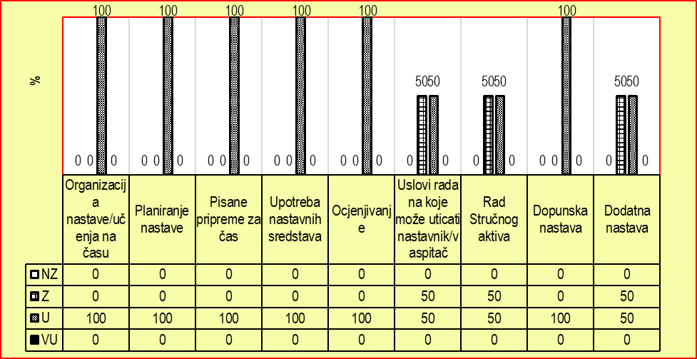
Prednosti:
- Godišnji planovi nastavnika su u skladu sa Predmetnim programom.
- Nastavnici/e se redovno pripremju za nastavu i imaju odgovarajuće pisane pripreme.
- Nastava je organizovana u skladu sa ishodima učenja definisanim u Predmetnom programu. Dominira frontalni oblik rada, monološka i dijaloška metoda. Koriste se PP prezentacije. Na času je prisutna demokratska klima i saradnički odnos.Pitanja su jasna i precizna.
- Ocjenjivanje je redovno, u skladu sa Zakonom.

Nedostaci:
- Učionice/kabineti u kojima se realizuje nastava hemije uređeni su na konvecionalan način i ne ispunjavaju u potpunosti saznajnu i estetsku funkciju.
- Dominira frontalni oblik rada, monološka i dijaloška metoda. Oblici i metode rada, kao i izbor pitanja na časovima hemije nijesu dovoljno raznovrsni. Nema elemenata Aktivne nastave.
- Rijetko je dat osvrt na realizaciju planiranog sa odgovarajućim korekcijama i dopunama.
- Dopunska i dodatna nastava se planira, ali evidencija o realizaciji je nedovoljna. Ne vrši se analiza efekata dopunske i dodatne nastave na postignuća učenika.

Preporuke:
- Primjenom različitih oblika rada i interaktivnih metoda učenja nastavu više usmjeriti na učenike. Na taj način podsticati sticanje znanja i vještina koja se uspješno mogu primjenjivati u praksi.
- Više koristiti računare u nastavi.
- Dopunsku i dodatnu nastavu evidentirati i realizovati u kontinuitetu. Vršiti analizu efekata dopunske i dodatne nastave na postignuća učenika.
- Uraditi specifikacije potrebnih nastavnih sredstava i pomagala prema resursima za realizaciju predmetnog programa.
- Redovno pisati osvrt na realizaciju planiranog sa odgovarajućim korekcijama i dopunama.

Fizičko vaspitanje
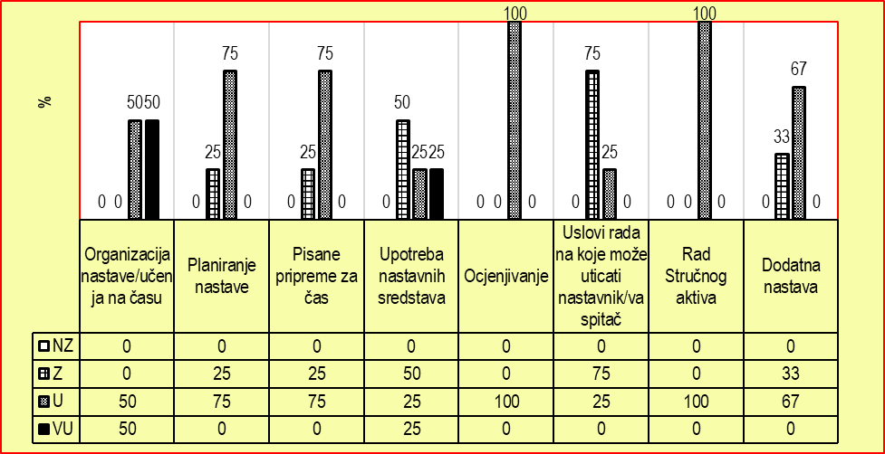

Prednosti:
- Nastavne metode i oblici rada prilagođeni su definisanim ishodima i zadacima časova.
- Nastavnici na časovima ispoljavaju sistematičnost i postupnost u realizaciji nastavnih sadržaja.
- Vrednovanje postignuća učenika u odjeljenjski knjigama i bilježnicama nastavnika redovno je i blagovremeno, čime se obezbjeđuje kontinuitet u informisanju učenika o njihovom napredovanju.
- U većini škola organizacija nastave uključuje različite strategije učenja.
- Aktivnosti učenika u skladu su sa definisanim ciljevima koji se najavljuju i objašnjavaju pravovremeno i adekvatno.
- Učenici su motivisani za rad, a aktivnosti na času rezultiraju odgovarajućom povratnom informacijom.
- Uglavnom se kombinuju raznovrsne metode i oblici rada.
- Učenici se upućuju na samostalnost u radu i formiranje stavova i zaključaka uz aktiviranje usvojenih znanja.
- Korektna je komunikacija na časovima između nastavnika i učenika, kao i učenika međusobno.
- U većem broju škola vrednuju se postignuća učenika u kontinuitetu primjenom raznovrsnih tehnika ocjenjivanja.

Nedostaci:
- U nekim školama godišnjim planovima rada nastavnika nije napravljena adekvatna preraspodjela časova po predmetnim oblastima, sa jasnom vertikalnom i horizontalnom povezanošću nastavnih cjelina.
- U većini škola prostor u kojem se odvija nastava fizičkog vaspitanja nije podsticajan za učenje, nije adekvatno uređen kako bi bio u funkciji realizacije nastavnog procesa.
- Većina stručnih aktiva se u nedovoljnoj mjeri bavi stručnim pitanjima koja se tiču obrazovno-vaspitnog rada.
- U većini škola ne planira se provjera fizičkih sposobnosti učenika na početku i kraju školske godine kako bi se izvršila uporedna analiza postignuća učenika.

Preporuke:
- Vršiti preraspodjelu fonda časova po tematskim oblastima na nivou ciklusa.
- Opremiti prostor za izvođenje nastave odgovarajućim nastavnim sredstvima i pomagalima potrebnim za realizaciju Predmetnog programa.
- Potrebno je da se stručni aktivi u većoj mjeri bave stručnim pitanjima od značaja za obrazovno-vaspitni rad.
- U cilju sprovođenja uporedne analize postignuća učenika vršiti provjeru fizičkih sposobnosti na početku i na kraju školske godine.
- Godišnje planove rada u potpunosti uskladiti sa predmetnim programima. Redovno davati osvrt na realizaciju.
- Svi nastavnici treba u kontinuitetu da prate, vrednuju i evidentiraju postignuća učenika. Kriterijumi ocjenjivanja treba da se utvrde na nivou aktiva.

8.7. POSTIGNUĆA ZNANJA I VJEŠTINA PREMA OBRAZOVNIM STANDARDIMA

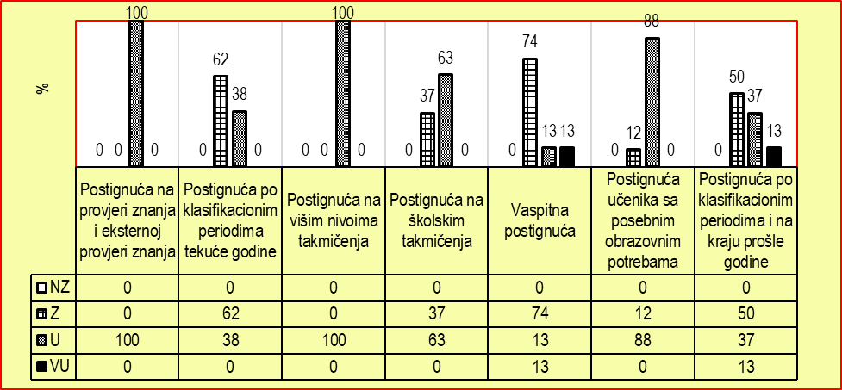
Oblast Postignuća znanja i vještina učenika/učenica prema obrazovnim standardima u najvećem broju škola, tj u 87,5% je ocijenjena ocjenom uglavnom uspješno, dok je ocjenom uspješno ocjenjeno 12,54% škola.
Opšta procjena ove ključne oblasti kreće se od 5,7 do 7,12, odnosno, od nivoa uglavnom uspješno do uspješno. Prosječna ocjena za ovu oblast je 6,51 (uglavno uspješno). U stručnim školama najbolje procijenjeni indikatori su Postignuća na provjeri znanjai eksternoj provjeri znanja i indikator Postignuća učenika na višim nivoima takmičena, koji su ocijenjeni u svim školama ocjenom uspješno. U mješovitoj školi najbolje procijenjen indikator je Vaspitna postignuća učenika, koji je ocijenjen ocjenom veoma uspješno, dok su u gimnaziji svi indikatori ocijenjeni ocjenom uspješno. Ocjenom zadovoljava ocijenjeni su indikatori u stručnim školama i to Vaspitna postignuća (100%), kao i Postignuća učenika po klasifikacionim periodima tekuće godine (83.33%).

Prednosti:
- U svim posjećenim školama indikator Postignuća na provjeri znanja i eksternoj provjeri znanja ocijenjen je ocjenom uspješno.
- Ocjene postignute na provjeri znanja uglavnom su približne zaključenim ocjenama u dnevniku rada.
- U svim školama Postignuća učenika na višim nivoima takmičenja su uspješna.
- U većini škola se organizuju školska takmičenja u znanju, vještinama i stvaralaštvu.
- Vaspitna postignuća se redovne prate i analiziraju.
- Ostvarena postignuća djece sa posebnim obrazovnim potrebama u većini škola su uspješna i u okviru planiranih ishoda.

Nedostaci:
- U nekim školama nedostaje kvalitetna analiza postignutih rezultata po predmetima na eksternoj i eksterno-internoj provjeri znanj. Takođe, ne upoređuje se kriterijum internog ocjenjivanja sa rezultatima na eksternoj provjeri i ne izrađuju se odgovarajući akcioni planovi u cilju poboljšanja postignuća učenika.
- Postignuća učenika po klasifikacionim periodima tekuće godine u većini škola su na nivou zadovoljava.
- Ima slučajeva da se analize postignuća učenika po klasifikacionim periodima na stručnim organima uglavnom svode na tabelarne prikaze – prosječne ocjene po razredima, ne uvijek i po predmetima.
- Velika je razlika u postignućima učenika tokom klasifikacionih perioda i na kraju nastavne godine.
- U većini škola indikator Vaspitna postignuća učenika ocijenjen je ocjenom zadovoljava.

Preporuke:
- Raditi kvalitativnu analizu postignuća učenika na eksterno-internoj provjeri znanja, kao i odgovarajuće planove za poboljšanje nivoa postignuća.
- Poslije svakog klasifikacionog perioda analizirati procente prelaznosti i srednje ocjene i utvrđivati uzroke znatnih razlika u nivoima postignuća na kraju školske godine u odnosu na prethodne klasifikacione periode.
- Raditi na motivisanju učenika i nastavnika za učešće na višim nivoima takmičenja.
- Nastojati da se školska takmičenja održavaju iz što više nastavnih predmeta i vannastavnih aktivnosti.
- Tražiti uzroke neopravdanih izostanaka učenika i preduzimati konkretne mjere i aktivnosti u cilju poboljšanja.

8.8. KOMENTARI I ZAKLJUČCI

Nadzorom je obuhvaćeno osam srednjih škola i to šest srednjih stručnih škola, jedna mješovita srednja škola i jedna gimnazija.
Procjena kvaliteta oblasti Upravljanje i rukovođenje ustanovom u osam nadzorisanih srednjih škola kreće se od 9,60 (veoma uspješno) do 6,05 (uglavnom uspješno). Srednja ocjena za ovu oblast je 7,60 (uglavnom uspješno).
Procjena kvaliteta oblasti Kadrovski, materijalni, tehnički i bezbjednosni uslova rada u ovim školama kreće se od 8,40 ( uspješno) do 6,23 (uglavnom uspješno), a srednja ocjena za ovu oblast je 7,74 (uspješno).
Procjena kvaliteta oblasti Etos u ovim školama kreće se od 8,65 (veoma uspješno) do 7,10 (uspješno), a srednja ocjena za ovu oblast je 7,73 (uspješno).
Procjena kvaliteta oblasti Podrška koju ustanova pruža učenicima kreće se od 8,57 (veoma uspješno) do 6,11 (uglavnom uspješno), a srednja ocjena za ovu oblast je 7,2 (uspješno).
Procjena kvaliteta za oblast Sardanja sa roditeljima, drugim ustanovama i lokalnom zajednicom kreće se od 9,05 (veoma uspješno) do 5,65 (uglavnom uspješno), a srednja ocjena za ovu oblast je 6,79 (uglavnom uspješno).
Procjena kvaliteta oblasti Postignuća znanja i vještina učenika prema obrazovnim standardima kreće se od 5,84 (uglavnom uspješno) do 8,04 (uspješno), a srednja ocjena za ovu oblast je 6,51(uglavnom uspješno).
Dakle, prosječne ocjene kvaliteta po ključnim oblastima su u rasponu od 6,51 (uglavnom uspješno) do 7,74 (uspješno). Najlošije procijenjena ključna oblast je Postignuća znanja i vještina učenika prema obrazovnim standardima, a najbolje Kadrovski, materijalni, tehnički i bezbjednosni uslova rada, odnosno Etos. Procjena kvaliteta oblasti Upravljanje i rukovođenje ustanovom, sa srednjom ocjenom 7,60 je u bolja u odnosu na ranije godine.
U okviru oblasti Nastava i učenje nadzorisano je 18 nastavnih predmeta, a procjena kvaliteta kreće se od 7,69 (uspješno ‒ francuski jezik), 5,76 (uglavnom uspješno-ruski jezik) do 5,29 (zadovoljava – muzička umjetnost). Nastavni predmeti su u većini slučajeva procijenjeni sa uglavnom uspješno, odnosno, uspješno. Budući da su nadzorom obuhvaćene većinom srednje stručne škole (kao i jedna srednja mješovita i jedna gimnazija), može se zaključiti da nema značajnijih odstupanja u nivou uspješnosti nastavnih predmeta u odnosu na ranije godine.

- Uporedna analiza 2018. i 2019. godine

Prilikom komparacije kvaliteta rada ustanova, često se može uočiti izvjesno, pa i značajno odstupanje u pogledu dobijenih rezultata o ostvarenosti ključnih oblasti, odnosno indikatora. Jedan od glavnih razloga je zakonski okvir, prema kome se nadzor vrši svake četiri godine, dakle po redosljedu, što bitno usložnjava definisanje poželjne strukture uzorka, koji treba dosljedno da odražava broj, veličinu i zastupljenost ustanova prema njihovim karakteristikama (broj učenika, teritorijalna zastupljenost, gradske, prigradske i seoske škole, i sl.).

Predškolske ustanove

Tokom 2018. godine ocjene su se kretale od 5,93 do 7,77. Najniža srednja ocjena je bila za ključnu oblast Kvalitet upravljanja i rukovođenja, a najviša srednja ocjena je bila za Etos ustanove.

Tokom 2019. godine srednje ocjene po ključnim oblastima su u intervalu od 5,97 do 7,67. Najniže procijenjena ključna oblast u 2019. godini je Kvalitet upravljanja i rukovođenja, a najbolje procijenjena ključna oblast je Etos ustanove.
Upoređivanjem srednjih ocjena cjelokupnog nadzora u predškolskim ustanovama tokom 2018. godine (7,03) i 2019. godine (6.87) uočava se približno ista srednja ocjena.
Procentualna relativna promjena ukupne srednje ocjene za period 2018-2019. je -2 %.

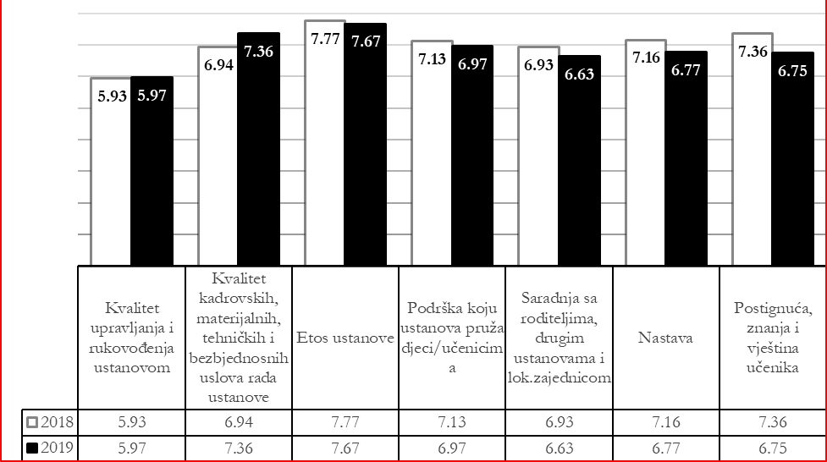
Po ključnim oblastima kvaliteta, došlo je do procentualnih relativnih promjena:
- Kvalitet kadrovskih, materijalnih, tehničkih i bezbjednosnih uslova rada + 6 %
- Podrška koju ustanova pruža djeci-učenicima + 2%
- Kvalitet upravljanja i rukovođenja ustanovom + 1 %.
- Etos ustanove – 1 %
- Saradnja sa roditeljima, drugim ustanovama i lokalnom zajednicom - 4 %
- Nastava i učenje – 5 %
- Postignuća znanja i vještina učenika prema obrazovnim standardima – 8 %

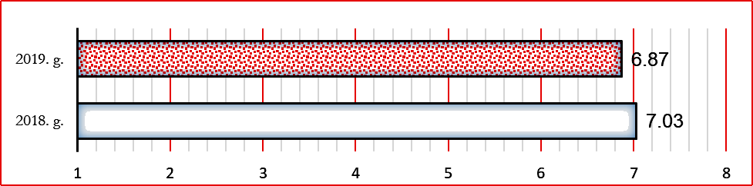
Relativno mala promjena ukupnih srednjih ocjena je očekivana s obzirom na sličnost struktura nadzorom obuhvaćenih ustanova tokom 2018. godine (pet predškolskih ustanova, četiri javne i jedna privatna predškolska ustanova) i tokom 2019. godine (10 predškolskih ustanova, četiri javne i šest privatnih predškolskih ustanova)..

Osnovne škole

U posmatranom, uporednom periodu (2018. i 2019) došlo je do značajnog smanjenja srednje ocjene u ključnoj oblasti Nastava. U ovoj oblasti srednja ocjena u 2018. godini je bila 7,35 a u 2019. godini je 6,80 što je smanjenje od 0,55 ili 7%.
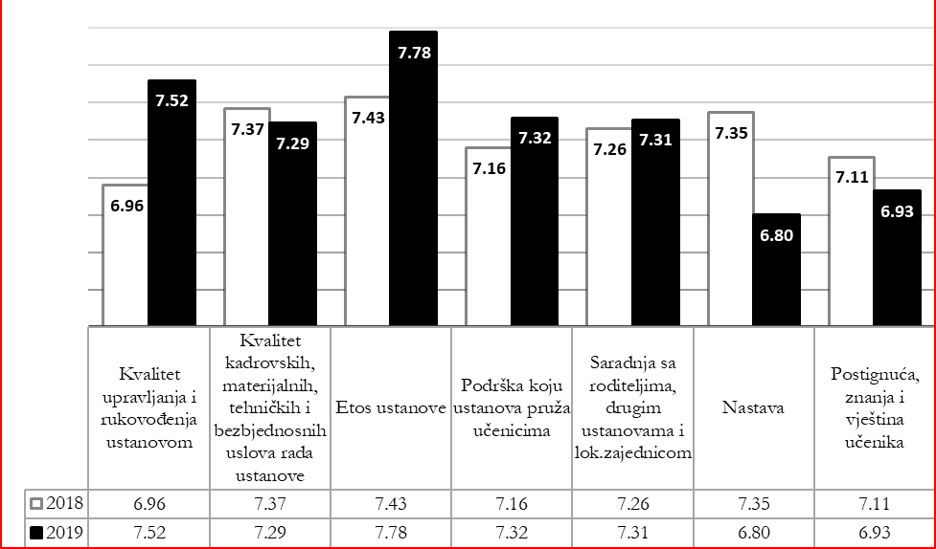
Poboljšanje je uočeno u ključnoj oblasti Kvalitet upravljanja i rukovođenja ustanovom za 0,56 ili 8 %.
U ostalim ključnim oblastima došlo je do smanjenja srednje ocjene i to:
- Etos ustanove ima višu srednju ocjenu za + 5 %;
- Saradnja sa roditeljima, drugim ustanovama i lokalnom zajednicom je viša za + 1 %
- Kvalitet kadrovskih, materijalnih, tehničkih i bezbjednosnih uslova rada ustanove je niža za - 1 %;
- Podrška koju ustanova pruža učenicima viša za + 2 %;
- Postignuća znanja i vještina učenika prema obrazovnim standardima niža za - 3 %.
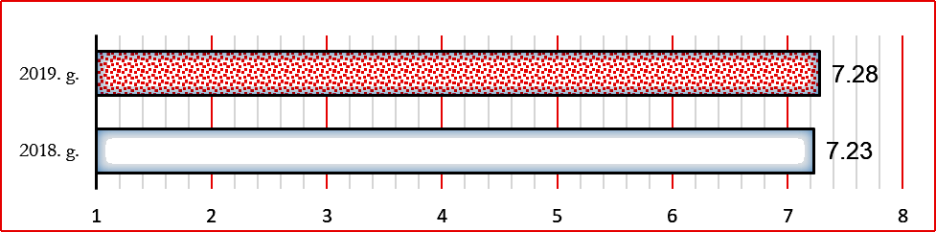
Ukupno gledajući, srednja ocjena u osnovnoškolskom nivou obrazovanja je neznačajno viša za 1 % (7,23 u 2018. godini i 7,28 u 2019).
Mala razlika u ocjenama može se objasniti sličnim obimima uzoraka koji se upoređuju: u 2018. godini je bilo 36, a u 2019. godini 34 osnovnih škola.

- Zaključna razmatranja

Na osnovu uporedne analize rada ustanova za prethodne dvije godine može se konstatovati da postoje razlike po ključnim oblastima kvaliteta rada osnovnih škola i predškolskih ustanova, dok kod ukupne srednje procjene nema značajnih odstupanja u odnosu na 2018. godinu. Za osnovne muzičke škole i srednje škole nije vršeno upoređivanje jer u 2018. godini nije vršeno utvrđivanje kvaliteta njihovog rada.

Važno je istaći da oblast Nastava i učenje u osnovnim školama u 2019. u odnosu na 2018. godinu bilježi značajno pogoršanje – procentualna relativna razlika je 8 %.

Nastava i učenje, odnosno vaspitno-obrazovni rad u svim ustanovama (predškolskim ustanovama, osnovnim školama i domovima učenika), prema uporednoj analizi 2018 – 2019. godina, ima sljedeća obilježja kvaliteta: blagi porast srednje ocjene kvaliteta upravljanja i rukovođenja ustanovom (+ 8%) i etosa ustanove (+5 %) kod osnovnih škola u odnosu na prethodnu godinu; blagi porast srednje ocjene kvaliteta kadrovskih, materijalnih, tehničkih i bezbjednosnih uslova rada ustanove (+6%) kod predškolskih ustanova; izvjesni pad srednje ocjene kvaliteta postignuća znanja i vještina djece (- 8 %), učenja (- 5 %) i saradnja sa roditeljima, drugim ustanovama i lokalnom zajednicom (- 4 %) u predškolskim ustanovama, kao i nastave (- 7 %) i postignuća, znanja i vještina učenika (- 3 %) u osnovnim školama.

Da bi se pravilno i jasno sagledali navedeni rezultati u uporednoj analizi treba imati u vidu činjenicu da Odsjek za utvrđivanje kvaliteta definiše uzorak za eksternu evaluaciju na osnovu zakonskog okvira prema kome se ustanove evaluiraju svake četiri godine, dakle, po redosljedu. Na taj način, zbog nesrazmjerne zastupljenosti broja i veličine ustanova u protekle dvije godine u realizaciji plana nadzora došlo se do ovakvih rezultata, odnosno promjene srednje ocjene kvaliteta za navedene vrste obrazovanja.

Ovakvi rezultati na osnovu uporedne analize ukazuju da je jedan od glavnih razloga identifikovanih promjena kvaliteta u definisanju pravilnog uzorka koji treba dosljedno da odražava broj, veličinu i zastupljenost ustanova prema njihovim važnim obilježjima (broj učenika, regionalna zastupljenost, gradske, prigradske i seoske škole…), što se pri postojećim zakonskim rješenjima teško može dosljedno obezbijediti.

U godišnjem izvještaju ne vrši se konkretizacija obrazovnih ustanova u kojima su evidentirani nedostaci, odnosno dobra praksa. Razlog za ovakav pristup su pojedinačni izvještaji po obrazovnim institucijama koji su dostavljeni Ministarstvu prosvjete, ustanovama i nalaze se na sajtu Zavoda za školstvo.
Izmjene i dopune Opšteg zakona o obrazovanju i vaspitanju, Član 40 ("Sl. list CG", 2017)
Opšti zakon o obrazovanju.

